ЗВІТ
КАЛУСЬКОГО МІСЬКОГО ГОЛОВИ
Андрія НАЙДИ



2024

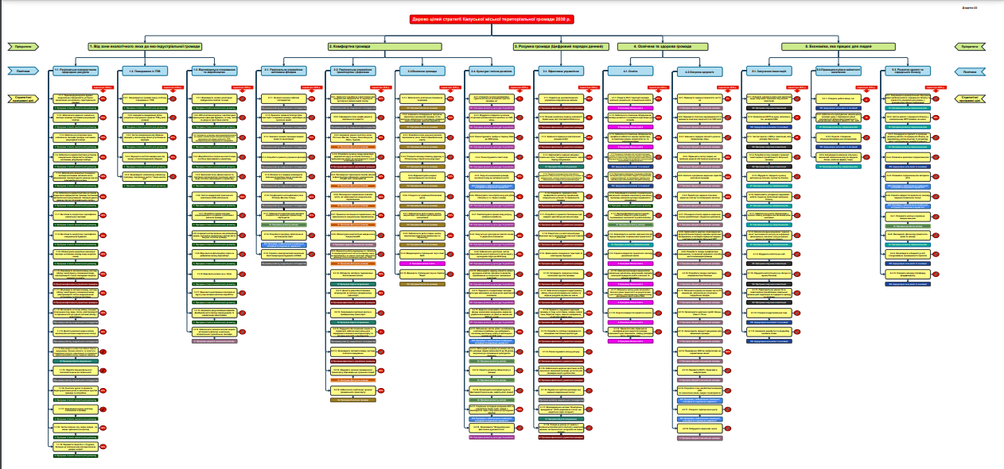
1. ПЕРЕДМОВА………………………………………………………………2
2. БЮДЖЕТ І ФІНАНСИ…………………………………………………….11
3. ВЕТЕРАНСЬКА ПОЛІТИКА…………………………………………......13
4. ГРАНТОВА ДІЯЛЬНІСТЬ, МІЖНАРОДНЕ ТА МІЖМУНІЦИПАЛЬНЕ СПІВРОБІТНИЦТВО………………………………………………………...20
5. СОЦІАЛЬНО-ЕКОНОМІЧНИЙ РОЗВИТОК ГРОМАДИ…………………………………………………………………….23
6. ЖИТЛОВО-КОМУНАЛЬНЕ ГОСПОДАРСТВО……………………… .30
7. РОБОТА КОМУНАЛЬНИХ ПІДПРИЄМСТВ ЖКГ………………….. .38
8. УПРАВЛІННЯ КОМУНАЛЬНИМ МАЙНОМ ГРОМАДИ………….....51
9. БУДІВНИЦТВО ТА РОЗВИТОК ІНФРАСТРУКТУРИ. АРХБУДКОНТРОЛЬ………………………………………………………… 53
10. РЕГУЛЮВАННЯ ЗЕМЕЛЬНИХ ВІДНОСИН………………………… 57
11. АРХІТЕКТУРА ТА МІСТОБУДУВАННЯ………………………………61
12. ОСВІТА…………………………………………………………………….63
13. КУЛЬТУРА……………………………………………………………….. 68
14. МОЛОДІЖНА ПОЛІТИКА, НАЦІОНАЛЬНО-ПАТРІОТИЧНЕ ВИХОВАННЯ, ОЗДОРОВЛЕННЯ……………………………………………75
15. СПОРТ ТА СПОРТИВНІ ДОСЯГНЕННЯ……………………………….78
16. СЛУЖБА В СПРАВАХ ДІТЕЙ……………………………………………84
17.СОЦІАЛЬНИЙ ЗАХИСТ…………………………………………………...86
18. РОБОТА СОЦІАЛЬНИХ СЛУЖБ…………………………………………91
19. ОХОРОНА ЗДОРОВ’Я…………………………………………………….98
20. БЕЗПЕКА ГРОМАДИ. ДОПОМОГА ЗБРОЙНИМ СИЛАМ…………..112
21. МІСЦЕВЕ САМОВРЯДУВАННЯ………………………………………..122

ПЕРЕДМОВА

2024: Калуська міська територіальна громада – надійна тилова громада



2024 рік для усієї держави, і нашої громади зокрема, виявився складним через затяжну війну з російським окупантом. Війна диктує нам порядок денний, війна спонукає нас переформатовати свою роботу, а що найгірше – війна нещадно забирає від нас найцінніше – життя мужніх воїнів, що стали на захист України.
Насамперед, знову й знову скажу: низький уклін усім військовослужбовцям, які сьогодні зі зброєю в руках захищають нас від ворога, вічна слава Героям, хто загинув у цій великій війні за волю України.

Попри виклики сьогодення, складні соціально-економічні умови, 2024 рік став для нашої громади роком важливих рішень і нових звершень. Наша громада продовжувала впевнено рухатися вперед, зберігаючи свою стійкість, активність і єдність. Завдяки спільній праці мешканців, міської ради, виконавчого комітету та комунальних служб ми змогли реалізувати низку важливих проєктів, спрямованих на підтримку якості життя, розвиток інфраструктури, зміцнення соціального захисту та підтримку освіти й культури.

Але головне – це робота. пов’язана з допомогою Збройним Силам України, родинам загиблих, зниклих безвісти захисників і захисниць, харчування дітей учасників бойових дій у закладах освіти, оздоровлення дітей УБД тощо.
Позаторік, у 2023 році, коли ще був «військовий ПДФО», ми спрямували приблизно 59 мільйонів власне на такі цілі. І, як ми всі пам’ятаємо, наприкінці 2023 року держава у нас забрала «військовий ПДФО». Проте ми вирішили урізати всі наші видатки на впорядкування території, тобто капітальні ремонти доріг, тротуарів, щоб не знижувати рівень нашої підтримки ЗСУ.
Відповідно у 2024 році ми виділили якраз на ці всі потреби близько 72 мільйонів гривень. Тобто фактично сума фінансування, порівняно з 2023 роком, зросла на 13 млн. Ми показали, що навіть якщо держава забирає в нас кошти, для нас усе ж пріоритетом є допомога Збройним силам. І 2025-го триватиме та сама історія з допомогою нашим ЗСУ, родинам героїв, сім’ям захисників і захисниць.

До слова – В 2024 році троє депутатів Калуської міської ради (один склав свої повноваження через підписання контракту із ЗСУ) та 12 працівників виконавчих органів, в тому числі й мій перший заступник, троє старост продовжували служити у Збройних Силах України.

Щодо переселенців. Спільно з благодійниками облаштовуємо житло для внутрішньо переміщених осіб. Уже почали проєктні роботи щодо переведення нашого колишнього садочка «Зірочка», який вже понад 20 років не працює, у соціальне житло для ВПО. В переобладнаному приміщенні мешкатиме приблизно 250 внутрішньо переміщених осіб. Сподіваємось, що вже в 2025-му відбудеться відкриття соціального житла для ВПО у Калуській громаді.
А загалом у нашій громаді завдяки співпраці з благодійниками функціонує три прихистки для переселенців.

Найвагоміші досягнення 2024 року:

- МИ ОБРАНІ ФЛАГМАНСЬКИМ МУНІЦИПАЛІТЕТОМ В ЄВРОПЕЙСЬКОМУ ПРОЄКТІ "SUN4UKRAINE"
З-поміж більш ніж 100 українських громад Калуська громада на конкурсній основі ввійшла в число дванадцяти визначених для участі в європейському проєкті "Стала мережа кліматично нейтральних міст" (SUN4UKRAINE), що фінансується Європейським Союзом.
Участь у цьому проєкті в майбутньому дозволить нам отримати кошти Європейського Союзу на реалізацію в нашому місті заходів із досягнення кліматичної нейтральності, енергетичної безпеки та вирішення певних екологічних проблем.
Проєкт SUN4UKRAINE – це про те, як зарядити громаду енергією майбутнього!

- ЗА ПРОЗОРІСТЮ – КАЛУСЬКА ГРОМАДА В ТОПІ 30 НАЙУСПІШНІШИХ ЗА ВЕРСІЄЮ TRANSPARENCY INTERNATIONAL UKRAINE
За рейтингом Програми «Прозорі міста», який щороку презентує Transparency International Ukraine, у 2024 році ми посіли 23 місце зі ста найбільших міст України.
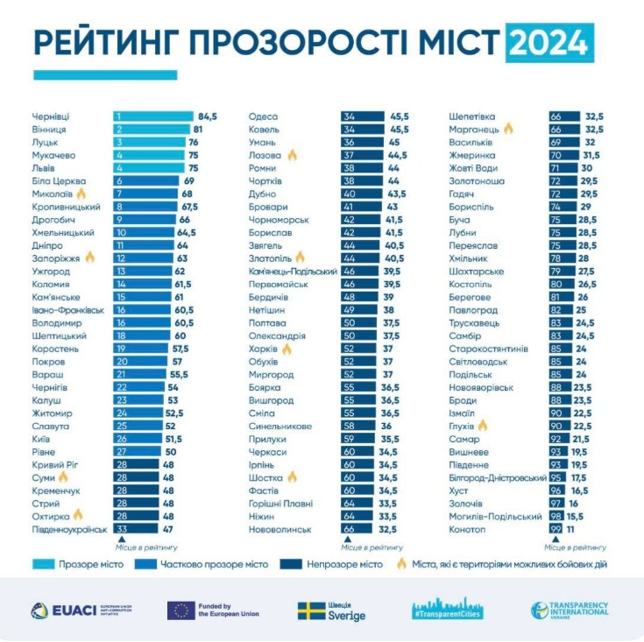

Варто нагадати, що в 2019 році Калуш був на 80 місці відкритості. Але з року в рік ситуація почала динамічно змінюватися. Зміна позицій у рейтингу – це приклад того, як стратегічна робота, прозорість і відповідальність можуть забезпечити реальні зміни та визнання на національному рівні. Ми не зупиняємося. Наша ціль – увійти в десятку найпрозоріших громад України!

- КАЛУСЬКА ГРОМАДА – ДРУГА З МІСЬКИХ У РЕЙТИНГУ СПРОМОЖНОСТІ ГРОМАД ЗА 2024 РІК У РОЗРІЗІ ОБЛАСТЕЙ

Що це означає? Попри всі виклики, з якими довелося зіштовхнутися нашій громаді зокрема, — війна, вилучення ПДФО, зупинка діяльності одного з найбільших бюджетоутворюючих підприємств, що суттєво впливає на дохідну частину бюджету, — ми продовжуємо гідно утримувати свої позиції.

При порівняно низькому показнику доходів загального фонду на одного мешканця — 7 437,0 грн — видатки становлять 10 011,0 грн. Це один із найкращих показників серед 62 громад Івано-Франківської області. В цій позиції Калуська громада увійшла до четвірки лідерів високого рейтингу. Попереду — лише Івано-Франківська, Поляницька та Ямницька громади.

Цей результат свідчить про фінансову стійкість нашої громади та її привабливість як надійної й перспективної платформи для потенційних інвесторів. Особливо звертаю увагу на те, що Калуська громада також входить до четвірки громад з найнижчою часткою управлінських видатків — лише 15,7 % від загального фонду.
Щиро дякуємо всім платникам податків, наповнювачам бюджету та кожному мешканцю громади за цей вагомий результат! З повним аналізом фінансової спроможності громад за 2024 рік можна ознайомитися на офіційному сайті Децентралізації: https://decentralization.ua/news/19512

- КАЛУШ – НА МАПІ ЄВРОПИ!
Протягом року ми невпинно вибудовували міжнародні партнерства. І в нашій скарбничці друзів з’явилися нові європейські міста-побратими: Векше (Швеція), Лар (Німеччина), Лог’я (Фінляндія) і Ліппштадт (Німеччина). І найприємніше в цьому є те, що угоди з цими громадами – це не проста формальність, а справжнє партнерство.
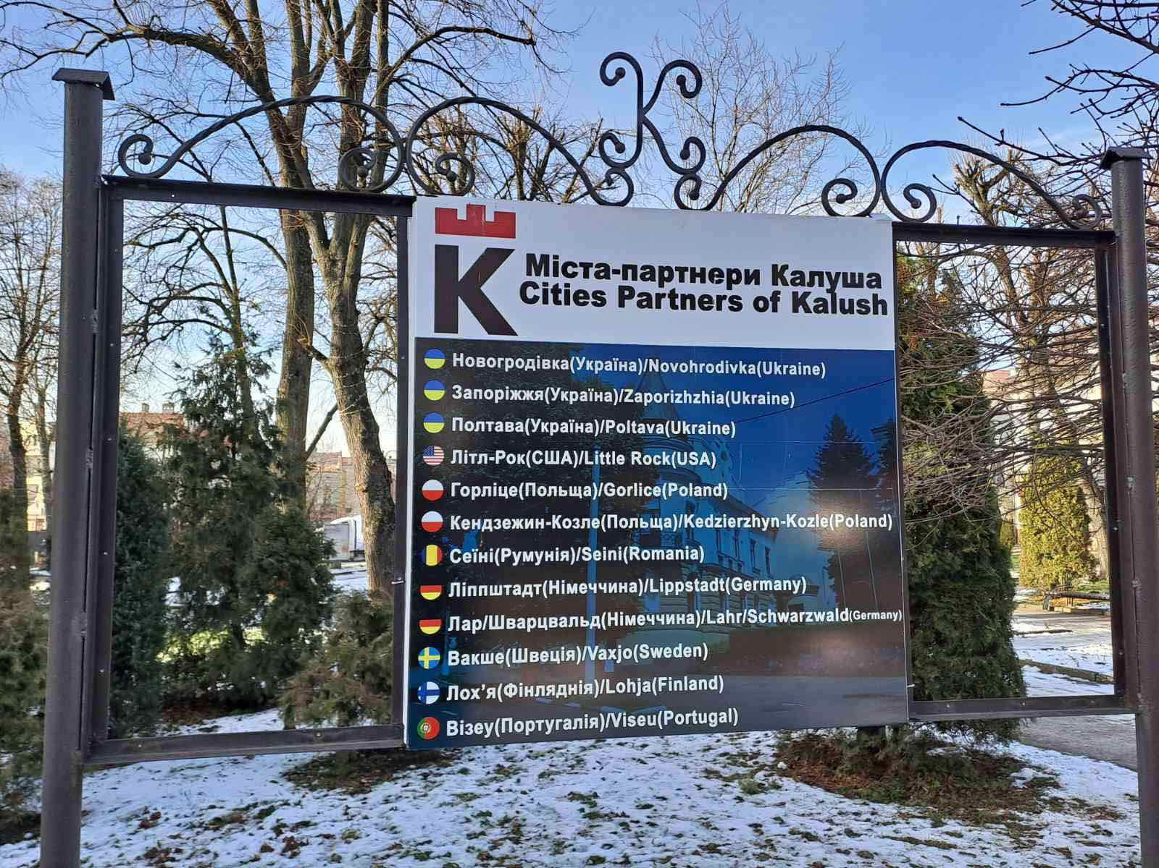

- У КАЛУШІ ІНДУСТРІАЛЬНІ ПАРКИ БІЛЬШЕ НЕ МРІЯ – ЦЕ РЕАЛЬНІСТЬ!
Калуш — перша громада в Україні, яка має одразу три індустріальні парки, і це не просто рекорд, а стратегічна перевага. І 2024 рік виявився в цьому напрямку дуже продуктивним, і до вже існуючого приватного парку «Kalush Industrial Hub», який розташований на території 18,7 га колишнього заводу «Карпатнафтомаш», доєдналися ще два:
- «Калуш Продакшен» — приватний парк площею 23,8 га, ініційований ТОВ «Хімзавод Калуш»;
- «Галіція» — муніципальний парк на 19,8 га, найбільший у громаді, орієнтований на екоіндустріальні підприємства.

- 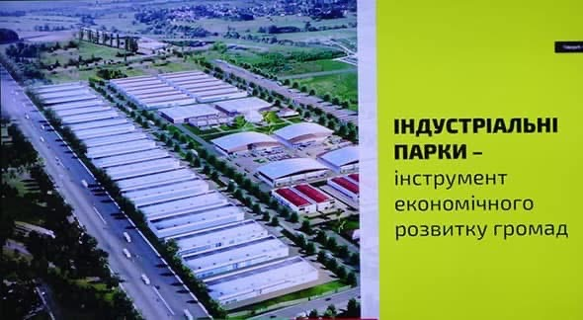

- КАЛУСЬКА ГРОМАДА СТАЄ ЦЕНТРОМ РЕЛОКАЦІЇ БІЗНЕСУ

Калуш став надійним осередком для підприємців, які знайшли тут можливості для відновлення та розвитку своєї справи. Понад 30 підприємств уже переїхали до нас з прифронтових територій. Це стало можливим через те, що ми ведемо активну роботу щодо залучення інвесторів, пропонуючи вигідні умови, інфраструктуру та підтримку.
Релокація бізнесу до Калуської громади — це не лише порятунок підприємств, а й нові робочі місця, стабільні податкові надходження та розвиток місцевої інфраструктури.

За 2024 рік ТОВ «Олвуд» додав у скарбницю місцевого бюджету понад 5 млн гривень. ТОВ «ВТ «Моторімпекс» та ТОВ «Акваізол» — понад три млн гривень кожне. ТОВ «НВП «Сузір’я» та ТОВ «К.ТЕКС» — кожне більше одного мільйона гривень.

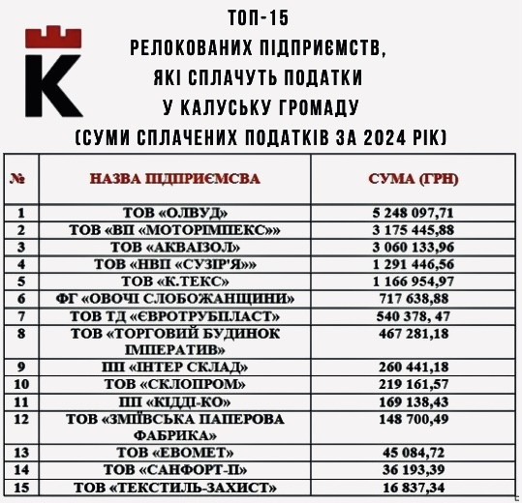

Ми цінуємо кожного підприємця, який продовжує працювати, створювати та підтримувати економіку в ці складні часи. Разом ми доводимо, що Україна сильна своєю єдністю та взаємодопомогою. Дякуємо, що обираєте Калуш, який впевнено перетворюється на промислове серце Прикарпаття!
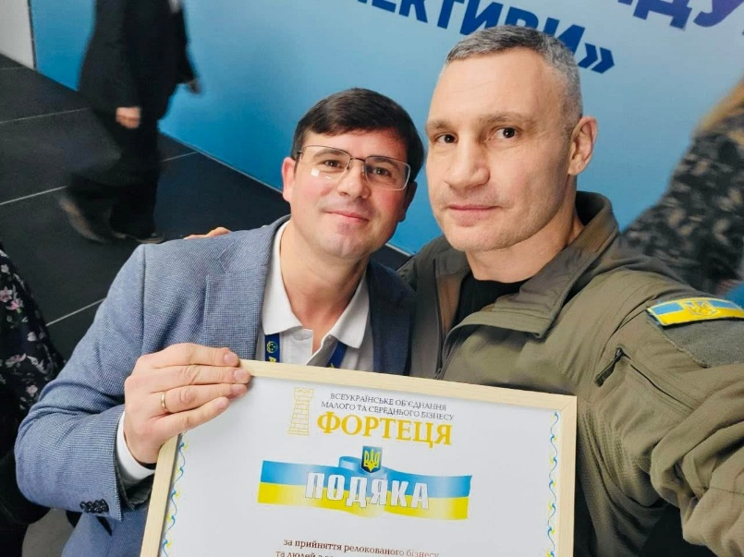

До слова – в Асоціації міст України за підсумками роботи 2024 року Калуш визнали одним із кращих міст в Україні, яке найактивніше працювало в напрямку релокації бізнесу і прийняття людей із зони активних бойових дій.

- ПІДСУМКИ ГРАНТОВОГО 2024 РОКУ ДЛЯ КАЛУСЬКОЇ ГРОМАДИ: 10,63 МІЛЬЙОНА ГРИВЕНЬ – ПОТУЖНИЙ РЕЗУЛЬТАТ
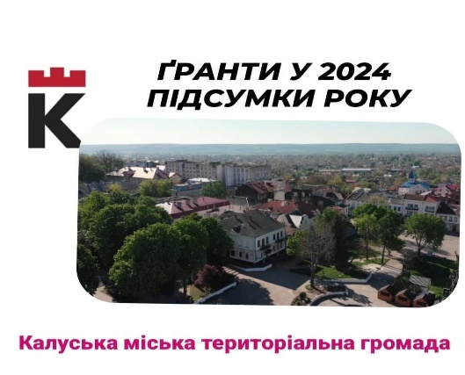
За підсумками 2024 року Калуська громада здобула грантових перемог на загальну суму 10,63 мільйона гривень. Цей результат став можливим завдяки зусиллям управління економічного розвитку, яке у співпраці з громадськими організаціями, установами та муніципалітетами міст-партнерів з України і закордону виграло 10 грантів.

КАЛУСЬКІ ЛІЦЕЇ — У РЕЙТИНГАХ НАЙКРАЩИХ ОСВІТНІХ ЗАКЛАДІВ УКРАЇНИ ТА ОБЛАСТІ

Калуський ліцей ім. Дмитра Бахматюка — у Топ-100 кращих закладів загальної середньої освіти України.
Рейтинг від освітнього порталу Еducation.ua сформований за результатами Національного мультипредметного тесту 2024 року, взятими з офіційної статистики Українського центру оцінювання якості освіти.
Ліцей ім. Дмитра Бахматюка — перший у рейтингу громади і третій — в області. У рейтингу кращих шкіл Прикарпаття високі місця посідають ще два ліцеї із Калуської громади. На 11-у місці — Калуський ліцей №6. Вісімнадцятий у списку — Калуський ліцей №2.
Гордимося достойній оцінці роботи калуських освітян і обдарованих учнів громади!

- КАЛУСЬКА ДЮСШ – ПЕРША В ОБЛАСТІ ТА 21-а В УКРАЇНІ ЗА ПІДСУМКАМИ 2024 РОКУ

За підсумками загальноукраїнського рейтингу Міністерства молоді та спорту України Калуська ДЮСШ посіла 21-ше місце серед сотень спортивних шкіл країни.
Водночас Дитячо-юнацька спортивна школа Калуської міської ради стала найкращою в Івано-Франківській області за результатами досягнень своїх вихованців у 2024 році!
Цей визначний успіх є результатом наполегливої праці, таланту та незламного духу наших юних спортсменів. Вихованці ДЮСШ протягом року демонстрували високі результати на обласних, всеукраїнських і міжнародних змаганнях, здобували перемоги та призові місця, прославляючи Калуш і всю область на спортивній арені. Дякуємо!

КАЛУСЬКА ГРОМАДА – ПЕРША В ОБЛАСТІ МІСЬКА ГРОМАДА, ЩО ОФІЦІЙНО ЗАКРІПИЛА СВОЇ МЕЖІ

Калуська міська рада зробила важливий крок у розвитку громади, затвердивши проєкт землеустрою щодо встановлення меж території Калуської міської територіальної громади.
19 грудня 2024 межі нашої громади внесено до Державного земельного кадастру.
І це не лише формальність, а й ключовий інструмент для стратегічного планування, ефективного управління територіями та залучення інвестицій, це впевнений крок до майбутнього розвитку!

НОВА АВТОСТАНЦІЯ – ПРИКРАСА НАШОГО МІСТА ТА

У Калуші запрацювала нова автостанція.
Хоча це більше робота приватного бізнесу, проте Калуська міська рада значно долучалася, виділивши земельну ділянку, де інвестор власним коштом збудував споруду і облаштував територію довкола.
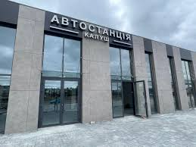

- 2024 РІК – РІК НАРОДЖЕННЯ КАЛУСЬКОГО ТОРТА і СОЛЯНИКА

Ці події, які підкреслюють ідентичність та унікальність нашої громади, стали можливим завдяки калушанам-ентузіастам. І за такі ініціативи велика їм дяка.
В результаті наша громада отримала фірмовий торт «Калуський», який презентувала в квітні його авторка – підприємиця Віра Кицман. Класичний на вигляд, оригінальний на смак – із солоною карамеллю, горіхами, шоколадними коржами. Саме солона карамель, як один із компонентів, підкреслює справжність, автентичність виробу, натякаючи на соляні мотиви в історії промислового Калуша.


І соляні мотиви втілились у цікавому мультик про історію Калуша, який громаді презентували у вересні. Його створила студентка Калуського політехнічного коледжу — Оксана Паламар, і це справжній приклад того, як молодь може оживити минуле.


А головний герой мультика — Соляник, дух шахти, створений із кристалів солі. Він веде глядачів крізь історію солеваріння, розповідає про витоки гірничої галузі Калуша та пояснює, чому місто має таку назву.

І про виклики 2024 року.
Вони були пов’язані з роботою очисних споруд. Як відомо, вони перебувають у приватній власності ТОВ «Карпатнафтохім» – підприємства, яке наразі не працює. Воно позбавлене через різні судові справи можливості роботи. Сподіваюсь, що його діяльність цього року буде відновлено. Але торік якраз була під загрозою робота очисних споруд через борги за електричну енергію, через борги із виплати зарплат людям, які відмовлялися працювати, що цілком логічно.
Це був такий основний виклик. Не скажу, що ми його подолали, але все ж таки завдяки керівництву ТОВ «Карпатнафтохім», завдяки його працівникам, завдяки належній роботі Калуської міської ради, минулий рік очисні споруди відпрацювали. Але загроза там ще не ліквідована.
Також у нас була загроза зриву опалювального періоду, тому що надавач послуг центрального теплопостачання – у приватній власності. Держава у 2021 році передала цей критичний об’єкт інфраструктури в приватні руки. Відповідно він так само мав проблеми з фінансуванням. Але все ж таки нам вдалося ситуацію стабілізувати.

На завершення цієї передмови до звіту хочу наголосити, що всі наші досягнення (а вони є вагомими) є підсумком діяльності Калуської міської ради, виконавчого комітету, виконавчих органів місцевого самоврядування. громадських організацій, підприємців, промисловців, освітян, спортсменів, діячів культури, працівників сільського господарства – усіх мешканців громади, хто працює, сплачує податки, активно займається громадською роботою, волонтерить... Але перед усім завдячуємо нашим захисникам за те, що сьогодні ми маємо можливість бути.

Далі піде мова детально про фінансові показники, реалізовані програми і стратегічні плани, які ми втілювали протягом року. Сподіваюся, що ці результати стануть основою для подальшого сталого розвитку нашої громади.


БЮДЖЕТ І ФІНАНСИ

Надходження до бюджету Калуської МТГ за 2024 рік склали 994,0 млн грн (план 979,4 млн грн), з них:
- доходи загального фонду – 648,5 млн грн (65 %);
- доходи спеціального фонду – 83,6 млн грн (8 %);
- власні надходження бюджетних установ – 31,7 млн грн (3%);
- офіційні трансферти 261,9 млн грн (26%).

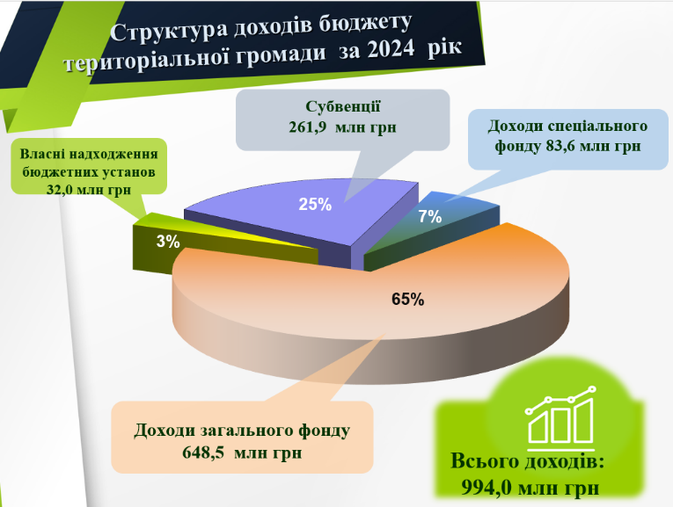

В структурі доходів загального та спеціального фондів основними надходженнями є податок та збір на доходи фізичних осіб (48%), податок на майно (податок на нерухоме майно, плата за землю, транспортний податок) (14%), єдиний податок (17%), всі інші надходження займають менше 10 відсотків, це внутрішні податки на товари та послуги (акциз) (7%), доходи від операцій з капіталом (7%), неподаткові надходження (7%).

В структурі доходів загального та спеціального фондів основними надходженнями є:
- податок та збір на доходи фізичних осіб (48%);
- податок на майно (податок на нерухоме майно, плата за землю, транспортний податок) (4 %);
- єдиний податок (17 %);
- внутрішні податки на товари та послуги (акциз), доходи від операцій з капіталом, неподаткові надходження (21 %).

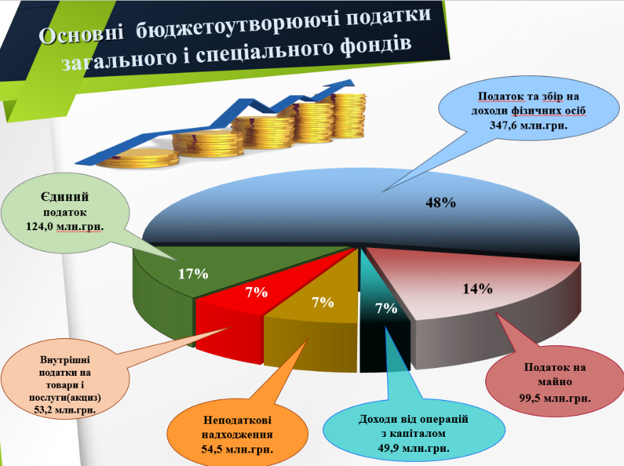

Бюджет Калуської міської територіальної громади за 2024 рік виконано в сумі 1 006,8 млн грн при уточненому плані 1 053,9 млн грн, або на 95,5 відсотків, в тому числі видатки, що проводилися за рахунок офіційних трансфертів склали 246,7 млн. грн, що складає 24,5% в загальній сумі видатків.

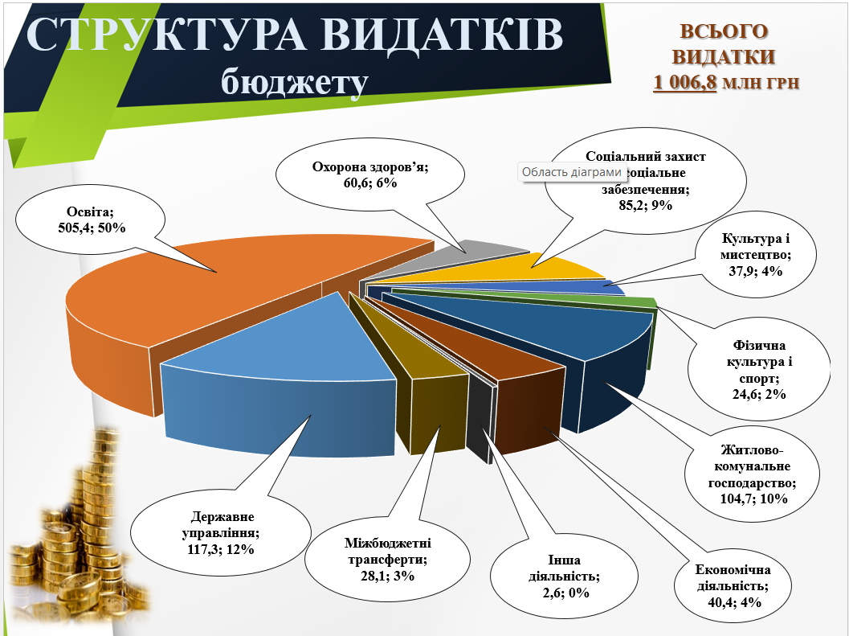

В розрізі галузей протягом 2024 року спрямовано такі кошти:
- освіта – 505,4 млн грн (50 %), в тому числі за рахунок трансфертів – 220,4 млн грн;
- житлово-комунальне господарство – 104,7 млн грн (10%), в тому числі за рахунок трансфертів – 0,5 млн грн;
- державне управління – 117,3 млн грн (12 %);
- охорона здоров’я – 60,6 млн грн (9 %), в тому числі за рахунок трансфертів 0,2 млн грн;
- соціальний захист та соціальне забезпечення – 85,2 млн грн (9%), в тому числі за рахунок трансфертів 24,6 млн. грн;
- культура і мистецтво – 33,1 млн грн (4%), в тому числі за рахунок офіційних трансфертів 0,2 млн грн;
- фізична культура і спорт – 24,6 млн грн (2%) в тому числі за рахунок офіційних трансфертів 0,2 млн грн;
- економічна діяльність – 40,4 млн грн, в тому числі за рахунок трансфертів 1,0 млн грн (4%) (місцеві програми);
- інша діяльність – 2,6 млн грн в тому числі за рахунок трансфертів 1,2 млн (0,3%). За рахунок цих коштів здійснювалось фінансування на програму профілактики злочинності, співробітництва з силовими структурами та громадськими формуваннями – 1,1 млн грн, заходи та роботи з територіальної оборони – 0,1 млн. грн, фінансування заходів з мобілізаційної підготовки – 0,3 млн грн. заходи та роботи із охорони навколишнього природного середовища- 1,1 млн грн;
- міжбюджетні трансферти – 28,1 млн грн (2%). Це субвенція Калуському районному бюджету на організаційно-аналітичне та матеріально технічне забезпечення – 0,1 млн грн, субвенція Бурштинській ТГ – 0,2 млн грн, субвенції обласному бюджету на співфінансування НУШ – 0,8 млн грн, на капітальний ремонт Голинського ліцею – 1,0 млн грн, на капітальний ремонт спортзалу Голинського ліцею – 0,7 млн грн, програми перерахунку субвенції з місцевого бюджету до державного бюджету військовим частинам 23,3 млн грн, програми підтримки ЗСУ (місцеві служби) – 0,8 млн грн, програми підтримки та заходи з обороноздатності – 1,2 млн грн.

ВЕТЕРАНСЬКА ПОЛІТИКА

Війна — це завжди випробування не тільки для самих військовослужбовців, а і для їхніх рідних та близьких. Тому першочерговим завданням нашої громади є комплекс стратегічних напрямків, які мають вирішувати питання адаптації військовослужбовців до цивільного життя, підтримка родин військових, надання їм всебічної допомоги, зокрема у сфері охорони здоров’я, соціального забезпечення, житлового питання, працевлаштування та підприємництва.
Особлива увага у Калуській міській територіальній громаді надається військовослужбовцям – мешканцям громади, які сьогодні стоять на захисті Батьківщини, родинам загиблих Захисників і Захисниць України та таких, що вважаються зниклими безвісті.
Виконання відповідних заходів, що складають цілісну ветеранську політику в громаді, здійснюють різні установи та організації міської ради, зокрема: управління соціального захисту населення з Ветеранським простором, Калуський центр соціальних служб з фахівцями із супроводу ветеранів та демобілізованих осіб, управління культури, національностей та релігій, управління освіти, управління у справах молоді та спорту. Важливою складовою ветеранської політики в Калуській громаді є громадський сектор.

На обліку в управлінні соціального захисту населення Калуської міської ради станом на грудень 2024 перебувало:
особи з інвалідністю внаслідок війни – 299 осіб;
учасники бойових дій – 368 осіб (АТО/ООС);
члени сімей загиблих померлих Захисників і Захисниць України – 238 осіб.

В Калуській міській територіальній громаді діє ряд програм соціального захисту доступних для ветеранів (учасників бойових дій та осіб з інвалідністю внаслідок війни) послуг, які надаються організаціями та установами, заходи яких фінансуються за рахунок коштів бюджету громади. Зокрема:
Програмою соціального захисту на 2023-2025 роки передбачено заходи соціального спрямування для Захисників і Захисниць України та членів їх сімей, фінансування яких на 2024 рік становить 24 248,3 тис. грн, зокрема:

- Надання одноразових грошових допомог сім’ям:
- загиблих Захисників і Захисниць України – в розмірі 100,0 тис. грн.
(отримали 45 сімей загиблих – 4 450,0 тис. грн);
- померлих Захисників і Захисниць України в розмірі 50,0 тис. грн.
(отримали 7 сімей – 350,0 тис. грн);
- зниклих безвісти Захисників і Захисниць України в розмірі 50,0 тис. грн (отримали 38 сімей зниклих безвісти –1900,0 тис. грн);
- захоплених в полон в розмірі 30,0 тис. грн (отримала 1 сім’я – 30,0 тис. грн).

- Протягом 2024 допомогу для подальшого лікування отримали 184 військовослужбовці на загальну суму 1 964,0 тис. грн.
- Відшкодовано кошти на поховання загиблих (померлих) Захисників України 52 особам на загальну суму 499,8 тис.грн.
- З початку року допомогу на спорудження надгробку на могилі загиблого (померлого) Захисника України в розмірі 50,0 тис. грн отримали 50 сімей (2 500,0 тис. грн) та на встановлення на ньому цифрового QR коду в розмірі 750,0 грн 42 сім’ї (31,5 тис. грн).
- Щомісячну виплату сім’ям загиблих (зниклих безвісті) Захисників і Захисниць України в розмірі прожиткового мінімуму для працездатних отримували 86 осіб, з початку року за рахунок коштів місцевого бюджету на ці цілі використано 2 146,2 тис. грн.

Сім’ям загиблих Захисників і Захисниць України, неповнолітнім дітям померлих учасників бойових дій, їхнім дружинам, учасникам АТО/ООС надані пільги з оплати житлово-комунальних послуг в межах норм, передбачених чинним законодавством.
В 2024 році такими пільгами скористалися 548 осіб, з місцевого бюджету за відшкодовано 870,8 тис. грн.

Фінансову підтримку отримала Громадська спілка «Громадське об’єднання Калущини учасників бойових дій (АТО) на Сході України ім. Романа Шухевича» в сумі 2,7 тис. грн.

Станом на 15.11.2024 коштами, передбаченими для сімейного відпочинку ветеранів війни (3990 грн. на одну особу), скористалися 387 учасників бойових дій, осіб з інвалідністю внаслідок війни, військовослужбовців та члени їх сімей, а також, сім’ї загиблих (померлих), зниклих безвісти на загальну суму 1544,1 тис. грн.

2. Програма соціально-психологічної підтримки родин учасників АТО/ООС, внутрішньо переміщених осіб та сімей, які перебувають в складних життєвих обставинах включає заходи щодо соціально-психологічної підтримки ветеранів та членів їх сімей, родин загиблих та зниклих безвісти Захисників чи Захисниць України
Серед напрямів роботи – надання консультативної та практичної допомоги та сприяння учасникам бойових дій та членам їх сімей щодо отримання необхідних документів, оформлення пільг та соціальних гарантій; психологічна підтримка ветеранів війни (учасників бойових дій) та сімей військовослужбовців; організація юридичної підтримки ветеранів війни (учасників бойових дій) та сімей військовослужбовців; психологічна підтримка ветеранів та ветеранок у кризових ситуація.
Фахівцями центру проводяться обстеження та визначення потреб ветеранів, за їх результатами надаються соціальні послуги.
Актуальним питанням сьогодні є питання надання психологічної допомоги військовослужбовцям та членам їх сімей, членам сімей загиблих, померлих Захисників і Захисниць України, тих хто пропав безвісти. Така допомога в Калуській міській територіальній громаді надається Калуським міським центром соціальних служб, психологами медичних закладів громади.

З лютого 2024 року у тісному контакті із практичними психологами Калуського міського центру соціальних служб у ветеранському просторі проводяться щотижневі психологічні тренінги на різну тематику із членами родин загиблих Захисників України.

До надання допомоги військовослужбовцям, у тому числі надання послуг із соціальної адаптації, психологічної реабілітації, педагогічних та юридичних послуг долучаються також громадські та благодійні організації міста:
- громадська організація «Чисті серця Калуш»;
- громадська організація «Сім’я Захисника»;
- благодійний фонд «Карітас Парафії Святого Андрія Первозваного УГКЦ м. Калуш»;
- громадська організація «Калуська міська філія Союзу українок»;
- Калуська міська організація Товариство Червоного Хреста України;
- благодійна організація «Благодійний фонд «Там, де ти»;
- благодійна організація «Благодійний фонд «Карітас – Івано-Франківськ» УГКЦ;
- Калуська міська організація «Спілка Української Молоді»;
- Калуський Християнсько-Католицький Благодійний Фонд «Любов і милосердя – Карітас».
В 2024 році в Калуській міській територіальній громаді відкрився Центр життєстійкості на базі благодійної організації «Благодійний фонд «Карітас –Калуш», куди може звернутися кожен мешканець громади, і отримати першу психологічну допомогу, скерування до потрібних організацій, а також відвідувати групові заняття із психосоціальної підтримки. Тренінги Центрів життєстійкості спрямовані на ветеранів, військових та їхніх рідних, вимушених переселенців, сім’ї з дітьми. При цьому, кожна людина, якій потрібна консультація психолога, група взаємопідтримки, або допомога з різних соціальних питань, також може отримати тут необхідну підтримку.

Калуським міським центром соціальних служб розроблено та розповсюджено Путівник консультацій з питань ментального здоров’я. Створено групу взаємопідтримки родин військовослужбовців, а також сімей загиблих, зниклих безвісти та тих, які знаходяться у полоні «Ми поряд!».

Для родин полеглих Героїв Калуської міської територіальної громади організовано паломницьку поїздку до Свято-Михайлівського чоловічого монастиря, що у с.Підмихайля та монастир Благовіщення Пресвятої Богородиці с.Голинь. Поїздки відбулася у рамках соціального проекту «Ми поряд».
Центр тісно співпрацює з громадською організацією «Сім’я Захисника», яка в свою чергу успішно презентувала ряд проектів щодо соціальної підтримки військовослужбовців та членів їх сімей, зокрема – екскурсія вихідного дня, «Пізнай свій край, свій рід», «Тепло єдиної родини», організація відпочинку військовослужбовців, які перебували на лікуванні в Калуській ЦРЛ під гаслом «Теплом зігрій солдата» та інші.
На виконання заходів Програми з місцевого бюджету профінансовано16,2 тис. грн.

В 2024 році Калуська міська територіальна громада долучилася до проєкту Мінветеранів – запровадження фахівців із супроводу ветеранів та демобілізованих осіб. З 01 жовтня 2024 року в штат Калуського міського центру соціальних служб введено 2 штатні одиниці - фахівців із супроводу ветеранів війни та демобілізованих осіб, що дасть змогу налагодити роботу в системі переходу від військової служби до цивільного життя військовослужбовцю.

3. Цільовою програмою «Розвиток культури Калуської міської територіальної громади на 2023-2025 роки» передбачено проведення в громаді культурно-мистецьких заходів національно-патріотичного, морально-правового та естетичного спрямування. Фахівці управління культури, національностей та релігій Калуської міської ради організовують заходи з метою підтримки військовослужбовців та їх родин, вшанування ветеранів, пам’яті загиблих Захисників України.

У громаді реалізовується проєкт «Героїв Україна пам’ятає», який передбачає розміщення портретів полеглих Захисників на білбордах, встановлюються банери загиблим Героям.
У Калуській міській територіальній громаді одна за одною відкриваються інтерактивні меморіальні дошки, щоб пам'ять про Героїв, які полягли в боротьбі за незалежність України, жила у віках.

12 жовтня 2024 мешканці громади, які втратили на цій війні своїх рідних, висаджували дубовий гай. Ця подія є продовженням акції «Жити без тебе», яка шириться теренами Прикарпаття і передбачає висадження дерев на згадку про кожного полеглого воїна. Коло кожного із 229 висаджених дубів встановлено табличку із іменем полеглого, щоб нікого не забути, усіх пам’ятати.

В громаді також пройшов мистецький проект «Малюю серцем» за участі дружин загиблих військовослужбовців.

4. Програмою Національно-патріотичного виховання дітей та молоді Калуської міської територіальної громади на 2023-2025 роки передбачено кошти на оздоровлення дітей учасників бойових дій на безоплатній основі.
В 2024 році управлінням молоді і спорту Калуської міської ради укладено договір на придбання 50 путівок для дітей учасників бойових дій, сімей загиблих та зниклих безвісти в табір «Смерічка» с.Мислівка Івано-Франківська області на загальну суму 546,0 тис. грн. Також, за рахунок коштів місцевого бюджету оплачено транспортні послуги для поїздки на відпочинок 54 дітей учасників бойових дій в Польщу та Румунію на загальну суму 138,4 тис. грн.

Рішеннями виконавчого комітету Калуської міської ради надано можливість учасникам бойових дій та їхнім сім’ям, сім’ям загиблих (зниклих безвісти) Захисників і Захисниць України відвідувати басейн «Посейдон» та тренажерні зали ДЮСШ «Сокіл» безкоштовно, а також реабілітаційні заняття ЗФП по Програмі «Активні парки». Також, діти учасників бойових дій безкоштовно відвідують гуртки Центру художньої творчості.

Протягом року в громаді пройшли змагання з різних видів спорту, присвячені полеглим Героям, зокрема турнір з бадмінтону пам’яті загиблого воїна Романа Мердуха, з волейболу присвяченого пам’яті загиблого воїна Любомира Фединяка, міський турнір з вільної боротьби серед ветеранів пам’яті загиблим воїнам України в боротьбі проти російської агресії, турнір з таеквондо серед юнаків Калуської міської територіальної громади, присвячений вшануванню пам’яті загиблого воїна Володимира Кушлика та інші.

В серпні 2024 мешканці громади взяли участь у Всеукраїнському легкоатлетичному забігу «Шаную воїнів – біжу за Героїв України», який проходив вулицями міста.

5. За кошти бюджету Калуської міської територіальної громади проводиться:
- відшкодування перевізникам за перевезення автобусом учасників бойових дій, членів сімей загиблих Захисників чи Захисниць України та осіб з інвалідністю внаслідок війни;
- безоплатне харчування дітей учасників бойових дій, членів сімей загиблих (померлих), зниклих безвісти Захисників і Захисниць України в дошкільних та загальноосвітніх закладах міста. В школах Калуської міської територіальної громади навчаються 2080 дітей ветеранів війни.

6. Програмою розвитку та фінансової підтримки КНП «Стоматологічна поліклініка Калуської міської ради» на 2022-2024 роки передбачено кошти на пільгові ортопедичні та хірургічні послуги для ветеранів війни. З початку року такі послуги отримали 572 особи на загальну суму 1027,2 тис. грн.
Також з квітня 2024 року військовослужбовці з будь-якого села чи міста України можуть здійснити в цьому закладі ще й протезування за пілотним проектом НСЗУ.

7. Програмою розвитку та фінансової підтримки комунального некомерційного підприємства «Калуський міський центр первинної медико-санітарної допомоги Калуської міської ради» на 2022-2024» передбачено пільгове медикаментозне забезпечення (рецепти) для ветеранів війни за рахунок коштів бюджету міської громади. В 2024 році такою послугою скористалися 1294 осіб на загальну суму 349,7 тис. грн. Членам сімей загиблих (померлих), зниклих безвісти Захисників України (при наявності декларації з лікарями центру) проводять комплексний медичний огляд із залученням спеціалістів вторинної ланки та діагностичної бази.

8. КНП «Центральна районна лікарня Калуської міської ради Івано-Франківської області» надає медичні послуги (в тому числі послуги медичної реабілітації) ветеранам війни у рамках державної Програми медичних гарантій.
З початку року військовослужбовців забезпечено медикаментами та виробами медичного призначення на суму 7589,9 тис. грн, забезпечено безкоштовним харчуванням на суму 1011,9 тис. грн.
У Калуській ЦРЛ відкрито реабілітаційне відділення для військових, в якому розташовано 35 ліжко-місць для стаціонарного лікування військових та 20 хворих приймають амбулаторно. У відділені військовослужбовці успішно відновлюють утрачені навики після травм і поранень. Тут є найрізноманітніше обладнання: від тренажерів, які допомагають відновити координацію і ходу – до звичайної кухні, де людина може відновити навики самообслуговування. Працюють п’ять залів фізичної реабілітації, зали ерготерапії, психологічної допомоги, терапії мови і мовлення, підбору адаптивних технологій. Під потреби маломобільних пацієнтів пристосовані палати і санвузли.

Завдяки спільній участі управління економічного розвитку Калуської міської ради, представників громадських організацій міста у проєкті «Стійкі та інклюзивні громади в Україні», який реалізовує Міжнародна організація ІОМ Ukraina за підтримки Міністерства закордонних справ Японії, придбано для реабілітаційного центру для ветеранів війни «4.5.0 Прикарпаття» необхідне обладнання на суму 15,0 тис. євро.

9. Програмою розвитку підприємництва на 2023-2024 роки затверджено заходи, які поширюються і на ветеранський бізнес. Основною метою Програми є створення належних умов для реалізації права громадян на підприємницьку діяльність, забезпечення зайнятості населення шляхом заохочення суб’єктів господарювання до розвитку їх діяльності, створення сприятливих умов для розвитку підприємництва.
На сайті Калуської міської ради створено окрему рубрику «Ветеранська політика», в якій розміщуються всі матеріали про ветеранів та для ветеранів.

ГРАНТОВА ДІЯЛЬНІСТЬ, МІЖНАРОДНЕ ТА МІЖМУНІЦИПАЛЬНЕ СПІВРОБІТНИЦТВО

Грантова діяльність
Протягом 2024 року проводилась велика і системна робота щодо залучення грантових коштів у громаду. Завдяки плідній співпраці з міжнародними партнерами (Німеччина, Швеція), виконавчими органами міської ради, організаціями громадянського суспільства було успішно підготовлено та виграно 10 проєктів на загальну суму 10,63 млн грн.
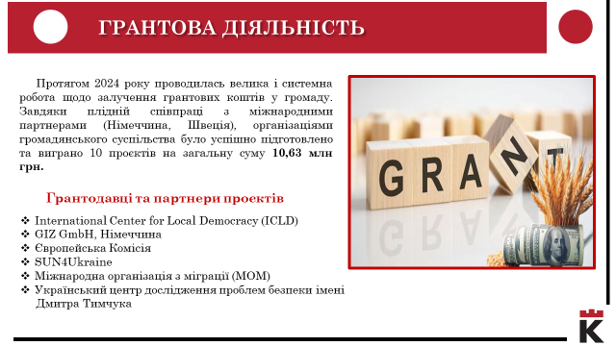

Грантодавці та партнери проєктів:
- International Center for Local Democracy (ICLD)
- GIZ GmbH, Німеччина
- Європейська Комісія
- SUN4Ukraine
- Міжнародна організація з міграції (МОМ)
- Український центр дослідження проблем безпеки імені Дмитра Тимчука.
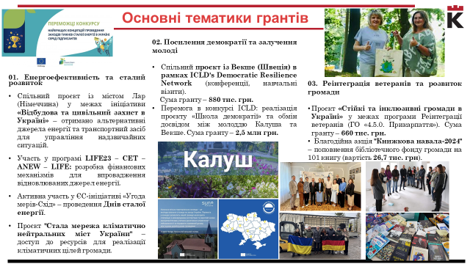

Основні тематики грантів у 2024 році:
1. Енергоефективність та сталий розвиток:
- Спільний проєкт із містом Лар (Німеччина) у межах ініціативи «Відбудова та цивільний захист в Україні» – отримано альтернативні джерела енергії та транспортний засіб для управління надзвичайних ситуацій;
- Участь у програмі LIFE23 – CET – ANEW – LIFE: розробка фінансових механізмів для впровадження відновлюваних джерел енергії;
- Активна участь у ЄС-ініціативі «Угода мерів-Схід» – проведення Днів сталої енергії;
- Проєкт "Стала мережа кліматично нейтральних міст України" – доступ до ресурсів для реалізації кліматичних цілей громади.
2. Посилення демократії та залучення молоді:
- Спільний проєкт із Векше (Швеція) в рамках ICLD's Democratic Resilience Network (конференції, навчальні візити). Сума гранту – 880 тис. грн.
- Перемога в конкурсі ICLD: реалізація проєкту «Школа демократії» та обмін досвідом між молоддю Калуша та Векше. Сума гранту – 2,5 млн грн.
3. Реінтеграція ветеранів та розвиток громади:
- Проєкт «Стійкі та інклюзивні громади в Україні» у межах програми Реінтеграції ветеранів (ГО «4.5.0. Прикарпаття»). Сума гранту – 660 тис. грн.
- Благодійна акція "Книжкова навала-2024" – поповнення бібліотечного фонду громади на 101 книгу (вартість 26,7 тис. грн).

Міжнародна та міжмуніципальна співпраця
Проводилася робота у сфері міжнародного та міжмуніципального співробітництва.
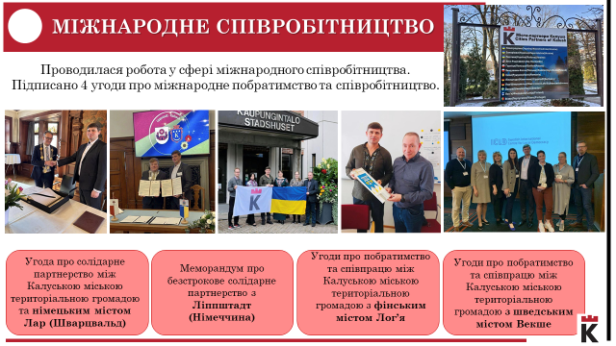

У 2024 році підписано 4 угоди про міжнародне побратимство та співробітництво, а саме:
- угода про солідарне партнерство між Калуською міською територіальною громадою та німецьким містом Лар (Шварцвальд);
- меморандум про безстрокове солідарне партнерство з містом Ліппштадт (Німеччина);
- угода про побратимство та співпрацю між Калуською міською територіальною громадою та шведським містом Векше;
- угода про побратимство та співпрацю між Калуською міською територіальною громадою та фінським містом Лог’я.

Додаткові міжнародні проєкти:
- Швейцарія – Завдяки компанії BKW Калуська ЦРЛ отримала понад 200 сонячних панелей, інвертори та благодійну допомогу (1,35 млн грн).
- Німеччина – Фонд Biohaus-Stiftung передав 301 сонячну панель та 12 інверторів для КНП «Калуська міська лікарня».
- ICLEI – Калуська громада приєдналася до глобальної мережі сталого розвитку міст (2500 органів влади, 125 країн).
- Польща та Румунія – Триває співпраця з містами Горліце, Кендзєжен-Козлє, Сеїні, що включає оздоровчі поїздки для дітей та участь у транскордонних проєктах.
- Ліппштадт (Німеччина) – Підтримка Калуського геріатричного центру (1,4 млн грн) від організації Neue Bildpost Hilfswerk.

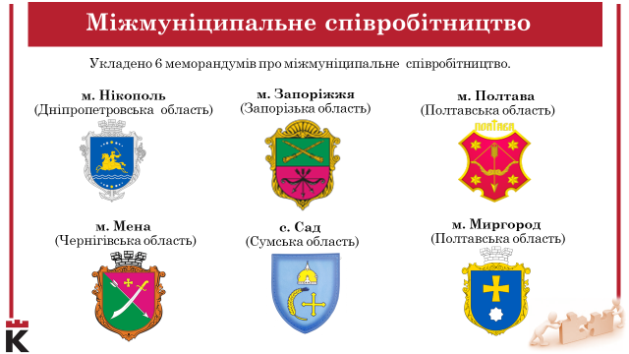
Також, проведена масштабна робота щодо налагодження міжмуніципального співробітництва, в результаті якої успішно укладено 6 меморандумів про міжмуніципальне співробітництво з: Запорізькою, Полтавською, Менською, Миргородською, Нікопольською міськими та Садівською сільською територіальними громадами.



СТВОРЕННЯ УМОВ ДЛЯ СОЦІАЛЬНО- ЕКОНОМІЧНОГО РОЗВИТКУ ГРОМАДИ

Підприємництво
Підприємництво відіграє значну роль у наповненні бюджету Калуської міської територіальної громади та забезпеченні зайнятості населення.
Станом на 01 липня 2024 року в Єдиному державному реєстрі підприємств та організацій України (ЄДРПОУ) по Калуській міській територіальній громаді налічувалось 748 товариств з обмеженою відповідальністю та 311 приватних підприємств, що відповідно становило 40,1% та 16,7% від загальної кількості юридичних осіб. Крім того, кількість зареєстрованих фізичних осіб-підприємців на звітну дату становила 3729 осіб.
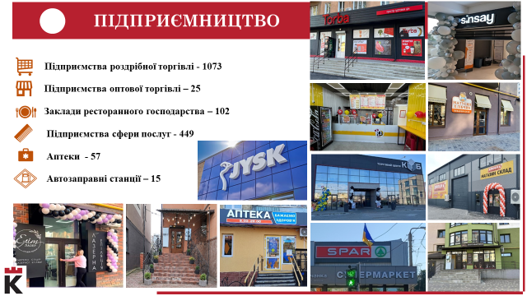

У 2024 році в громаді здійснювали діяльність:
  - Підприємства роздрібної торгівлі – 1073
  - Підприємства оптової торгівлі – 25
  - Заклади ресторанного господарства – 102
  - Підприємства сфери послуг – 449
- Аптеки – 57
- Автозаправні станції – 15

Налагоджена постійна комунікація місцевих підприємств та підприємців, які релокувались.
19 серпня 2024 організували семінар на тему «Нові шляхи та напрямки працевлаштування для задоволення гострих потреб економіки в працівниках. Програми підтримки бізнесу», який відбувався за участю широкого кола представників бізнесу, керівників Калуської міської ради, Івано-Франківського національного технічного університету нафти і газу, Калуської філії Івано-Франківського обласного центру зайнятості, філії Івано-Франківського обласного управління АТ Ощадбанку.
Подієями в громаді стали масштабні заходи у м. Калуш – круглий стіл на тему «Підтримка бізнесу в умовах війни» (25 вересня 2024), на якому обговорювались напрямки державної підтримки підприємництва в умовах війни, процедура отримання міжнародних і вітчизняних грантів та міжнародний бізнес-форум на Прикарпатті (25 жовтня 2024), де презентувались три індустріальні парки нашої громади та обговорювались інші питання місцевого економічного розвитку.
Такі заходи, дозволяють зміцнювати зв’язки між бізнесом, владою та міжнародними партнерами, сприяючи економічному розвитку громади навіть у складних умовах сьогодення.

Наповнювався актуальною інформацією інвестиційний та бізнес портал Калуської міської територіальної громади http://investkalush.if.ua з метою висвітлення інвестиційних можливостей громади для потенційних інвесторів (вільні земельні ділянки та приміщення придатні для інвестування, інтерактивна карта об’єктів). Оновлено двомовні версії (українською та англійською) інвестиційного паспорту нашої громади, які розповсюджувались серед потенційних інвесторів, а також на різних економічних заходах.

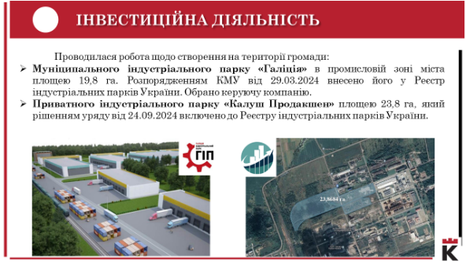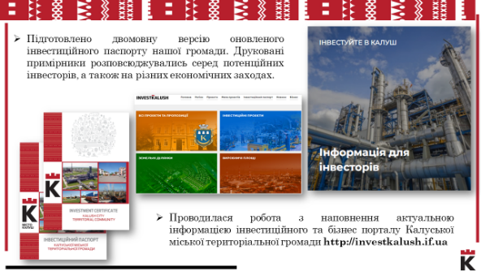

У 2024 році на території громади створено індустріальний парк «Галіція» площею 19,8 га. Згідно з розпорядженням Кабінету Міністрів України від 29.03.2024 №280-р його включено до реєстру індустріальних (промислових) парків. Ініціатором створення індустріального парку є Калуська міська рада.
Переможцем конкурсу з вибору керуючої компанії індустріального парку «Галіція» визначено ТзОВ «СІТІ ТЕХ ІНДАСТРІ», яке займається облаштуванням території та залученням інвесторів та учасників парку.
За ініціативи ТОВ «Хімзавод Калуш» на площі 23,8 га також створено індустріальний парк «Калуш продакшен», який рішенням уряду від 24.09.2024 включено до Реєстру індустріальних парків України.

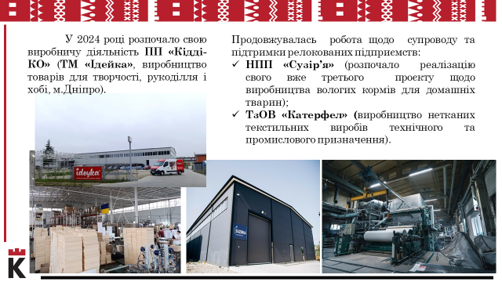

Продовжувалась робота щодо супроводу та підтримки релокованих і створення нових підприємств на території нашої громади: ТзОВ «Катерфел», (на 35 робочих місць) яке буде спеціалізуватись на виробництві нетканих текстильних виробів; приватне підприємство «КІДДІ-КО», (70 робочих місць) виготовлення товарів для творчості; НПП «Сузір’я» розпочало реалізацію свого вже третього проекту ( 80 робочих місць) з виробництва вологих кормів для домашніх тварин; ТОВ «Lindström» надає послуги по догляду за спецодягом та текстилем для бізнесу (на 25 робочих місць); ТзОВ «Лакомка» - виробництво кондитерських виробів (на 25-30 робочих місць); ТзОВ «МКМ Найнекс» – виробництво фармацевтичних препаратів (20 робочих місць).

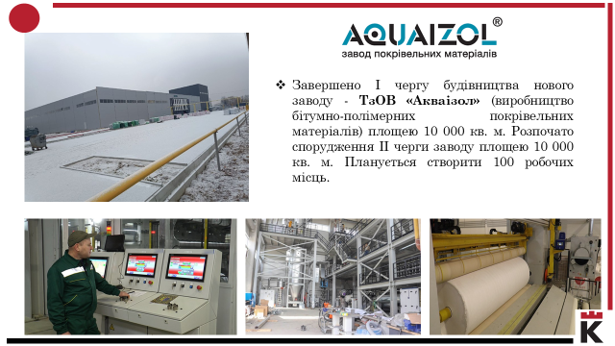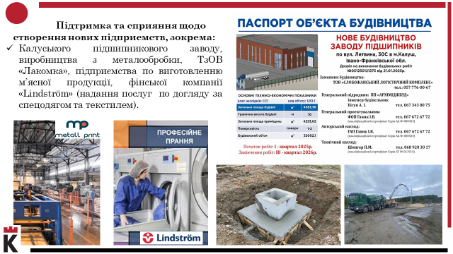

У 2024 році ТзОВ «Акваізол» (100 робочих місць), що спеціалізується на виробництві бітумно-полімерних покрівельних матеріалів завершило розпочате у грудні 2022 року будівництво першої черги нового заводу площею 10 000 м.кв. Розпочато виготовлення продукції та будівництво другої черги виробництва площею 10 000 м.кв.
Проводились підготовча робота з метою будівництва Калуського підшипникового заводу (на 140 робочих місць) загальною площею 4380 м.кв. На даний момент вже розпочато перший етап будівництва.
З квітня 2022 року здійснювалась робота щодо сприяння реалізації інвестиційного проєкту по будівництву металообробного виробництва (на 150 робочих місць). Інвестор вже викупив приміщення площею 5000 м. кв.
Група компаній, що є провідним виробником м’ясних та молочних виробів на ринку України, з метою розширення придбала виробничі приміщення на території нашої громади з метою створення нового підприємства (понад 200 робочих місць).
Також проводилась співпраця та сприяння щодо започаткування нових проектів з такими підприємствами як ТОВ «МАККОМ-ГРУП», ТОВ «СЕМАРГЛА», ТОВ «САНФОРТ-П» та іншими.
За активне сприяння релокації бізнесу і прийняття людей із зони активних бойових дій Калуш отримав відзнаку від Асоціації міст України, Всеукраїнського об'єднання малого та середнього бізнесу "Фортеця" як одне з найкращих міст в Україні з прийняття релокованого бізнесу.

Сільське господарство
ТОВ «Рідна Земля Агро», яка займається розведенням великої рогатої худоби, отримала фінансову підтримку – часткове відшкодування вартості придбаної великої рогатої худоби з обласного бюджету в сумі 480 733,58 грн при співфінансуванні з бюджету Калуської міської територіальної громади в розмірі 29 000,00 грн.
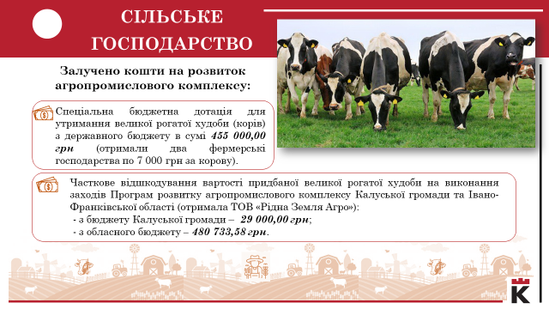
Залучено кошти державного бюджету на розвиток агропромислового комплексу громади, зокрема фермерські господарства «Ро-Ма» та «Ро-Ма 2» отримали спеціальну бюджетну дотацію для утримання великої рогатої худоби (корів) усіх напрямів продуктивності за програмою «Підтримка фермерських господарств та інших виробників сільськогосподарської продукції» в сумі 455 000,00 грн (315 000,00 грн та 140 000,00 грн відповідно).
Впродовж року щотижня здійснювався моніторинг стану продовольчої безпеки щодо пернбігу польових робіт в розрізі суб’єктів господарювання та населення громади, зокрема про хід посіву, збирання сільськогосподарських культур у 2024 році, а також хід посіву озимих культур під урожай 2025 року.

Соціально-економічний розвиток

Виробничий потенціал Калуської міської територіальної громади складається з понад 50 промислових підприємств.
Обсяг реалізованої продукції підприємствами територіальної громади до всієї реалізованої продукції по області склав 4,3 %.
Зокрема, з 24 лютого 2022 року найбільше промислове підприємство громади – ТОВ «Карпатнафтохім» зупинило виробничу діяльність.
Значна увага приділялась роботі з питань запобігання виникнення надзвичайних ситуацій на об’єктах критичної інфраструктури та підвищеної небезпеки ТОВ «Карпатнафтохім», зокрема направлялись десятки звернень до Верховної Ради України, Кабінету Міністрів України, Ради національної безпеки та оборони України, центральних органів виконавчої влади, державних адміністрацій та державних підприємств, що сприяло забезпеченню функціонування зазначених об’єктів.
Однак, попри всі труднощі, промисловими підприємствами вживаються заходи з адаптації роботи в умовах воєнного часу. Окремі підприємства зуміли збільшити обсяги реалізованої продукції відносно відповідного періоду минулого року.

Енергозбереження
У 2024 році у 117 бюджетних будівлях проводився моніторинг споживання енергетичних ресурсів та води в натуральних одиницях через автоматизовану інформаційну систему (АІС «Енергосервіс: облік, контроль, економія»), а саме: в закладах освіти, культури, медицини, органах місцевого самоврядування, соціальних та комунальних закладах та підприємствах.

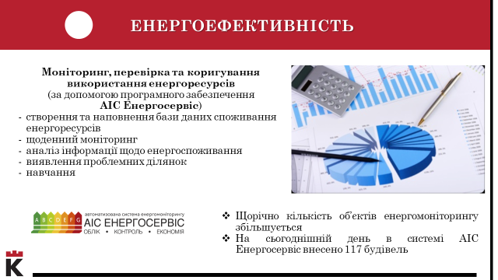
З метою забезпечення сталого енергетичного розвитку Калуської міської територіальної громади (МТГ), підвищення енергоефективності, раціонального використання енергоресурсів і зменшення викидів парникових газів, рішенням ради №2009 від 30.03.2023 було ухвалено приєднання нашої громади до Європейської ініціативи «Угода мерів щодо Клімату та Енергії».
У рамках цієї ініціативи було розроблено та затверджено:
- «План дій сталого енергетичного розвитку та клімату Калуської міської територіальної громади до 2050 року»
- «План дій: Стратегія адаптації до зміни клімату Калуської міської територіальної громади»
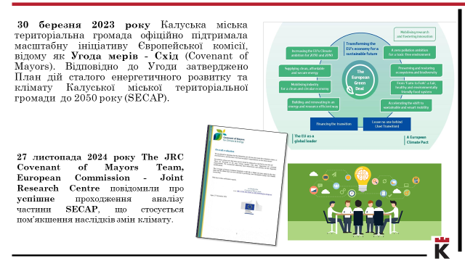
27.09.2024р. Об’єднаний дослідницький центр Європейської комісії підтвердив, що частина плану щодо пом’якшення наслідків відповідає критеріям оцінки та надав рекомендації щодо подальшої роботи.

Пасажирський транспорт
Забезпечувалась організація пасажирських перевезень на території Калуської міської територіальної громади на 20 міських та 15 приміських автобусних маршрутах загального користування;
На прохання жителів міста з 01.03.2024 року запроваджено додаткові рейси, на яких здійснюється безкоштовне перевезення пенсіонерів за віком та осіб з інвалідністю ІІІ групи (пільгові): по два рейси за маршрутами № 1 Б „ Карпатська кераміка – Вокзал ” та № 8 Б „Карпатська кераміка – Височанка” по вул. Чорновола та один рейс за маршрутом № 6 К „Карпатська кераміка – Лікарня ” (ввечері з Лікарні). Також, на прохання жителів міста в недільні та святкові дні запроваджено додатково до вже діючого графіку руху рейси до Лікарні та Височанки.

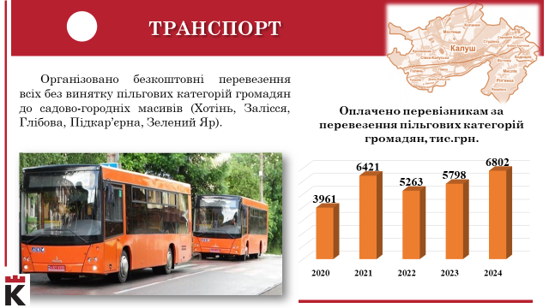

Не зважаючи на складні економічні умови, було забезпечено безкоштовні перевезення всіх без винятку пільгових категорій громадян до садово-городніх масивів (Хотінь, Залісся, Глібова, Підкар’єрна, Зелений Яр). На прохання мешканців Калуша у листопаді 2024 року було продовжено перевезення пільгових категорій громадян до садово-городнього масиву Залісся.
Перевізникам відшкодовано за перевезення пільгових категорій населення 6 802,41 тис. грн.
З метою забезпечення перевезення працівників релокованих підприємств, які здійснюють свою виробничу діяльність на вул. Долинська, вносилися зміни в графіки руху автобусів вокзального напрямку.

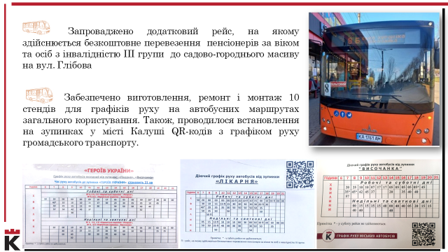
Також, на прохання жителів міста в недільні та святкові дні запроваджено додатково до вже діючого графіку руху рейси до Лікарні та Височанки.

В результаті реалізації державно-приватного партнерства між Калуською міською радою та інвестором в Калуші завершено будівництво нової автостанції, яка розпочала роботу на вулиці Ринковій.

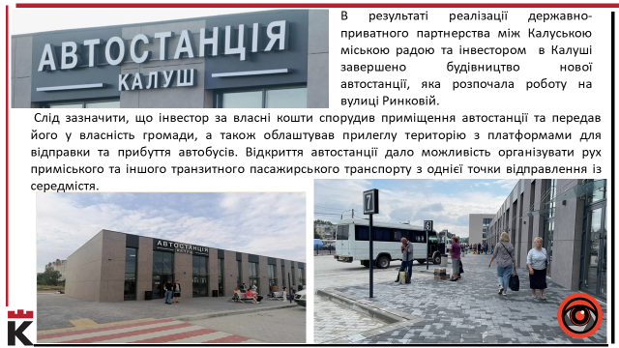

Слід зазначити, що інвестор за власні кошти спорудив приміщення автостанції та передав його у власність громади, а також облаштував прилеглу територію з платформами для відправки та прибуття автобусів. Відкриття автостанції дало можливість організувати рух приміського та іншого транзитного пасажирського транспорту з однієї точки відправлення із середмістя.

ЖИТЛОВО-КОМУНАЛЬНЕ ГОСПОДАРСТВО

Видатки за 2024 рік на житлово-комунальне господарство по загальному фонду становлять 108 590,29 тис. грн.
Видатки за 2024 рік по спеціальному фонду становлять 9 787,30 тис. грн.

У 2024 році в електронній системі закупівель «Prozorro» управлінням житлово-комунального господарства Калуської міської ради оприлюднено 42 договори на загальну суму 8 660, 284 тис. грн.
Оголошено 24 закупівлі очікуваною вартістю 18 421, 622 тис. грн, з них:
- 18 закупівель за процедурою відкриті торги (з особливостями) – на 17 805, 361 тис. грн.;
- 6 спрощених закупівель на 616,261 тис. грн.
***Чотири закупівлі за процедурою відкриті торги (з особливостями) та 2 – спрощені закупівлі не відбулись.

За результатами проведених закупівель укладено вісімнадцять угод, з них:
– чотирнадцять за процедурою відкриті торги (з особливостями) на загальну суму – 5 837, 179 тис. грн.;
– та чотири угоди за спрощеними закупівлями – на суму 353, 429 тис. грн.
Всього управлінням житлово-комунального господарства Калуської міської ради у 2024 році за результатами проведених закупівель зекономлено 1 797, 800 тис. грн.

Впродовж 2024 року управлінням житлово-комунального господарства :
- розглянуто та опрацьовано 2155 заяв, листів, депутатських звернень та 22 інформаційні запити;
- видано 202 дозвіл на проведення земляних робіт; актів обстеження
- видано 107 актів обстеження зелених насаджень;
- підготовлено 39 рішень виконавчого комітету міської ради, 22 рішення сесій міської ради та 10 розпоряджень міського голови;
- опрацьовано 89 актів на від'єднання квартир від центрального опалення;
- видано 110 витягів з протоколів на встановлення локального опалення ;
- складено 9 протоколів засідань комісій для надання матеріальної допомоги на встановлення локального опалення та 14 протоколів засідань комісій з від'єднання від мереж центрального опалення;
- проведено 9 засідань координаційної ради з питань безпеки дорожнього руху, на яких розглянуто 46 питання;
- затверджено 48 актів обстеження стану зовнішніх та внутрішньобудинкових електромереж житлових будинків на їх відповідність вимогам нормативно-правових актів.
- складено 173 актів на встановлення факту проживання осіб без реєстрації місця проживання/ не проживання осіб за місцем реєстрації
- складено 18 актів на встановлення спільного проживання (на підставі п.2 КМУ від 27.01.1995 р.№57)
- проведено 12 засідань громадської комісії з житлових питань при виконавчому комітеті міської ради та підготовлено 16 проєктів рішень виконавчого комітету міської ради з житлових питань
- укладено 45 договорів найму житла (квартир комунальної власності), 7 договорів найму житла (ліжко-місць/кімнат в гуртожитках) та продовжено строк дії договору найму соціального житла 2 особам з числа дітей-сиріт та дітей, позбавлених батьківського піклування

На виконання Програми капітального ремонту та утримання об’єктів благоустрою і дорожньо-мостового господарства Калуської міської територіальної громади на 2024 рік надано послуг та проведено роботи за кошти бюджету Калуської МТГ на суму 81 144, 740 тис. грн.,

За рахунок коштів бюджету Калуської МТГ:
Надано послуги з утримання та поточного ремонту об’єктів благоустрою на суму 3 700, 680 тис.грн., з яких:
- Оплата ритуальних послуг – 53,396 тис. грн.
- Оплата послуг з утримання в належному санітарно-технічному стані об'єктів благоустрою (нанесення та відновлення дорожньої розмітки) – 925,639 тис. грн.
- Поточний ремонт доріг міста та старостинських округів (2395 м. кв.) – 831,96 тис.грн.
- Оплата послуг з коригування схеми організації дорожнього руху на автомобільній дорозі Н-10 Стрий – Івано-Франківськ – Чернівці – Мамалига (км 56+000-км58+000) (перенесення пішохідного переходу на ПК 57+890) – 16,957 тис. грн.
- Ліквідація стихійних сміттєзвалищ (600 м. куб.) – 189,439 тис. грн.
- Оплата послуг з благоустрою Алеї Героїв на новому кладовищі на вул. Височанка 118,401 тис. грн.
- Оплата послуг з ветеринарно-санітарного обслуговування, стерилізації тварин (простерилізовано 454 од.) - 665,150 тис. грн.
- Оплата послуг з утримання притулку для безпритульних тварин - 496,978тис.грн.
- Оплата послуг з прибирання доріг від снігу - 50,746 тис. грн.
- Здійснено технагляд по шести об'єктах - 16,76 тис. грн.
- Оплата послуг з поточного ремонту системи відведення дощових вод на перехресті вул. Окружна – вул. Б. Хмельницького - 335,254 тис. грн.

По Програмі охорони навколишнього природного середовища на 2023-2025 року проведено відновлення гідрологічного режиму річки Млинівки та очистка водовідвідних канав на суму 786,000 тис. грн., а саме:
Проведено відновлення гідрологічного режиму річки Млинівки 643,5 м/п на території Калуської міської територіальної громади – 194,000 тис. грн.
Очищено водовідвідні канави 5029,49 м/п та 46 м водовідвідних лотків на території Калуської міської територіальної громади – 492,200 тис. грн;
Визначено норми надання послуг з управління побутовими відходами для Калуської міської територіальної громади - 99,800 тис. грн.

На утримання дорожньо-мостового та зеленого господарства, на утримання кладовищ, а також на утримання мереж вуличного освітлення, комунальними підприємствами освоєно 77 100,607 тис. грн, з яких:
- КП «Калушавтодор»: 57 152,123 тис. грн.
- КП «Ритуальна служба»: 1 472,167 тис. грн.
- КП «Міськсвітло»: 18 476,317 тис. грн.

За рахунок коштів спецфонду (капітальний ремонт)
- ТзОВ “Урбан Консалтинг”
розроблено проєктно-кошторисну документацію “Влаштування острівця безпеки на проспекті Л. Українки в районі автобусної зупинки “Гімназія” - 34,453 тис. грн
- ТОВ “ДОРЛЕНД”
проведено капітальний ремонт тротуару по вул. С. Бандери від вул. І. Франка до магазину “Дует” - 309,000 тис. грн.

Згідно з Програмою здійснення Калуською міською радою внесків до статутних капіталів комунальних підприємств на 2024 рік проведено робіт, придбано матеріали, обладнання та механізми для комунальних підприємств на суму 5 412,108 тис.грн., з яких:

Програмою здійснення Калуською міською радою внесків до статутних капіталів комунальним підприємством КП “Ритуальна служба” у 2024 році (Придбано міні екскаватор гусеничний марки CASE, модель CX18D, 2022 р. в., с/н SMP1C122CZLE00258) - 1 500,000 тис. грн.

Програма здійснення Калуською міською радою внесків до статутних капіталів КП «Калуська енергетична Компанія» 2024 рік - 3 912,108 тис.грн.

Проведені роботи, придбані матеріали та обладнання
- Капітальний ремонт аварійної ділянки мережі централізованої господарсько-побутової каналізації на вул.Рубчака,13 в м.Калуші – 48,865 тис.грн.
- Капітальний ремонт аварійної ділянки мережі централізованої господарсько-побутової каналізації на м-ні Шептицького,4 в м.Калуші – 50,000 тис.грн.
- Капітальний ремонт аварійної ділянки мережі централізованої господарсько-побутової каналізації на вул. Тихого, 8 в м.Калуші – 57,555 тис.грн.
- Капітальний ремонт водопровідної мережі вуличної вул. Рубчака – 236,384 тис.грн.
- Капітальний ремонт мереж водопостачання та водовідведення на вул. Б.Хмельницького в м.Калуші (розробка документації) – 99,563 тис.грн.
- Капітальний ремонт аварійної ділянки мережі централізованої господарсько-побутової каналізації на пр.Л.Українки,1 в м.Калуші – 1 199,864 тис.грн.
- Затвор ДУ 800 мм (2шт.), засувка ДУ 800 (1 шт.) для ремонту напірного колектора водовідведення - 720,000 тис.грн.
- Капітальний ремонт ділянки водопроводу на вул.Окружна в м.Калуші (монтаж (зварювання)) – 249,975 тис.грн.
- Матеріали та обладнання для капітального ремонту теплових мереж – 1 249,902 тис.грн.

У відповідності до Програми капітального ремонту багатоквартирних житлових будинків Калуської територіальної громади в 2024 році профінансовано 3 245,737 тис. грн. в тому числі: співфінансування мешканців 193,943 тис. грн.

Програма капітального ремонту багатоквартирних житлових будинків Калуської територіальної громади 3 245,737 тис. грн.
Міський бюджет- 3 051,794 тис. грн. Співфінансування мешканців – 193,943 тис.грн.
Виконано робіт | Загальна сума  тис.грн. | Міський бюджет тис.грн. | Співфінан сування мешканців тис.грн.
Капітальний ремонт покрівлі житлового будинку на пл. Героїв,2 | 213,414 | 170,731 | 42,683
Капітальний ремонт фасаду житлового будинку на пл. Героїв,2 | 127,822 | 121,431 | 6,391
Капітальний ремонт мережі холодного водопостачання житлового будинку по вул. Коновальця,11 | 68,571 | 48,000 | 20,571
Капітальний ремонт підвального приміщення (укриття) житлового будинку на вул. Дзвонарська,5 | 1461,338 | 1454,032 | 7,306
Капітальний ремонт коридорного освітлення та освітлення підвального приміщення (сховища) на пл. Героїв,2 | 25,659 | 15,395 | 10,264
Облаштування пандусу в під'їзді №1 житлового будинку по вул. Каракая,8 | 126,548 | 126,548 | 00,0
Капітальний ремонт бетонної відмостки в житловому будинку по вул. Б.Хмельницького,33 | 130,144 | 130,144 | 0,00
Виготовлення проектно-кошторисної документації та проведення експертизи (16 проектів) | 93,322 | 93,322 | 0,00
Проведено періодичних технічних оглядів ліфтів  (6 од.) | 9,862 | 9,862 | 0,00
Капітальний ремонт ліфтового обладнання (33од.) | 533,058 | 426,330 | 106,728
Проведення експертних обстежень та позачергових технічних оглядів ліфтів (80 од.) | 456,00 | 456,00 | 0,00

Ліфти
- Технічні огляди 9-ти ліфтів - 9,862 тис.грн.
- Капітальний ремонт 33-ох ліфтів - 533,058 тис.грн.
- Експертне обстеження та позачерговий технічний огляд 80-ти пасажирськьких ліфтів - 456,00 тис.грн.
- Кошторисна документація на капітальний ремонт ліфтового обладнання в житловому фонді м.Калуша – 49,982 тис.грн.

СРБПП “Ліфткомплект” проведено капітальний ремонт 33-ох ліфтів за адресами:
вул. Біласа і Данилишина,4/1п.; вул. Біласа і Данилишина,12/4п.; вул.Каракая,8/2п.; вул.Малицької,1/2п.; вул.В.Стуса,9;
вул.Б.Хмельницького,54; бул.Незалежності,4/2,5,9п.;
бул. Незалежності,6/1,4,9п.; м-н Шептицького,4/2,3п.;
вул.Сівецька,10/2п.; вул.Винниченка,9/1,2п.;
вул. Героїв України,3а/1п.; вул. Каракая,4/2п.;
вул. Дзвонарська,5/1п.; вул. Малицької,2/1п.;
пр. Л.Українки,15а/3п.; вул. Б.Хмельницького,52;
вул. Героїв України,6/1,2п.; вул.Підвальна,2а/1,2п.;
вул.Каракая,2/2п.; вул.Героїв України,15б/1п.;
вул. Героїв України,15а/2п.; вул. Б.Хмельницького,42; вул.Б.Хмельницького,54; вул.Біласа і Данилишина,14/1п.

У відповідності до Програми капітального ремонту житлового фонду Калуської територіальної громади в 2024 році
виготовлено 16 проектно-кошторисних документацій та проведено експертизи за 93,322 тис.грн.
в тому числі на ліфти - 49,982 тис. грн.

ТзОВ «УСТБ 3000» облаштовано пандус в під'їзді №1 житлового будинку по вул. Каракая,8 за 126,548 тис.грн.

ФОП Бекита Р.І. проведено капітальний ремонт фасаду житлового будинку на пл.Героїв,2 на суму 127,822 тис.грн.

ФОП Бекита Р.І. проведено капітальний ремонт фасаду житлового будинку на пл.Героїв,2 на суму 127,822 тис.грн.

ФОП Бекита Р.І. проведено роботи з капітального ремонту покрівлі житлового будинку на пл.Героїв,2 на суму 213,413 тис. грн.

ТзОВ «Інтертрейдбуд» виконано капітальний ремонт 113 кв. м. бетонної відмостки житлового будинку по вул. Б. Хмельницького, 33 за 130,144 тис.грн.

СРБПП «Ліфткомплект» проведено капітальний ремонт ліфта в житловому будинку на вул.Б.Хмельницького,52 за 58,978 тис.грн.

ПП «Максвел» проведено капітальний ремонт коридорного освітлення та освітлення підвального приміщення житлового будинку на пл. Героїв,2 за 25,659 тис.грн.

ФОП Бекита Р.І. виконано капітальний ремонт підвального приміщення (укриття) житлового будинку на вул.Дзвонарська,5 за 1 461,338 тис.грн.

ТзОВ «УСТБ 3000» проведено капітальний ремонт мережі холодного водопостачання житлового будинку по вул. Коновальця,11 за 68,571 тис.грн.

Відповідно до Програми проведення дератизаційних робіт в підвальних приміщеннях житлових будинків м. Калуша в 2024 р. проведено дератизаційні роботи в підвальних приміщеннях (2 рази) в 219 житлових будинках площею 168,113 тис. м.кв. за 149,064 тис. грн.

Програма фінансової підтримки комунального підприємства «Калуська енергетична Компанія»
17 463,653 тис. грн. (Товари та послуги 11 594,653 тис. грн. Енергоносії - 5 869,000 тис.грн.):

Придбано товарів та послуг | Тис.грн.
Очищення господарсько-побутових стічних вод (централізоване водовідведення) для сплати боргу перед ТОВ «Карпатнафтохім» згідно рішення Господарського суду Івано-Франківської обл. | 7 112,523
Очищення атмосферних опадів, які перекачуються каналізаційними насосними станціями на очисні споруди ТОВ «Карпатнафтохім» | 3036,000
Пісок для влаштування водопроводів (230т.) | 98,900
Матеріали для ремонту теплових мереж та обладнання, будівель на котельнях, теплопунктах | 100,00
Матеріали для ремонту водопровідних і каналізаційних мереж та ремонту обладнання, будівель насосних станцій (водопровідних, каналізаційних, підкачуючих): труби, втулки, відводи, муфти, переходи, фланці, хомути, шини, щебінь, лічильники, люки, пісок | 1008,991
Гіпохлорит натрію (9,2т.) | 238,239
Плата за електроенергію та її розподіл | 4 769,00
Плата за природний газ та його розподіл | 1 100,00

Програма фінансової підтримки комунального підприємства «Управляюча компанія «Добродім» на 2024 рік (Для покращення стану розрахунків за електроенергію, водопостачання і водовідведення) - 2 700,00 тис.грн

Програма фінансової підтримки комунального підприємства “ВОДОТЕПЛОСЕРВІС”
на 2024 рік (Сплата авансового внеску з податку на прибуток за результатами роботи - 230,00 тис.грн. Виплата заробітної плати - 70,590 тис.грн.) - 300,590 тис. грн.

Обсяг робіт та організаційних заходів виконаних Управляючими компаніями
1 | Замінено електричних ліній | 1787 м/п
2 | Замінено зношених автоматів | 371 шт.
3 | Замінено світильники в під'їздах | 829 шт.
4 | Встановлено таймери для керування коридорним освітленням | 45 шт.
5 | Проведено ремонт електрощитових | 68 шт.
6 | Замінено трубопроводу опалення | 985 м/п.
7 | Замінено запірну арматуру | 1296 шт.
8 | Замінено зношених мереж холодного водопостачання | 1540 м/п.
9 | Замінено вентилів, засувок, кранів | 511 од.
10 | Замінено внутрішньобудинкових каналізаційних мереж | 793 м/п.
11 | Виконано поточний ремонт покрівель | 3218 м.кв.
12 | Замінено водостічних жолобів | 114 м/п.
13 | Виготовлення та встановлення решіток на слухові вікна підвальних приміщень | 42 од.
14 | Відремонтовано входи в під'їзди | 44 шт.
15 | Виготовлено та встановлено металеві двері виходу на покрівлю, входу в підвал | 18 шт.

КОМУНАЛЬНІ ПІДПРИЄМСТВА ЖКГ

КП «Калуська енергетична компанія»

Підприємство надає послуги з централізованого водопостачання, водовідведення та теплопостачання з 1 листопада 2021 року. Споживачами є населення, бюджетні установи та інші підприємства й організації м. Калуш і сіл Калуської ТГ – Вістова, Боднарів, Пійло, Копанки (тільки водовідведення).
Для здійснення основної виробничої діяльності з централізованого водопостачання і водовідведення та теплопостачання міста і сіл ТГ є наявна матеріально-технічна база:
- 5 водозаборів: «Добровляни» (3 блоки) інфільтраційного типу, ВНС «Парк», ВНС с. Боднарів, ВНС с. Вістова та ВНС с. Пійло каптажного типу;
- 68 інфільтраційних свердловин;
- інфільтраційна галерея;
- система штучного поповнення збагачення інфільтраційних свердловин, галереї;
- водопровідна насосна станція ІІ-го підйому (ВНС ІІ-го підйому);
- 7 резервуарів чистої води (РЧВ);
- 26 водопровідних насосних станцій ІІІ-го підйому у м. Калуш та 1 одна в с. Вістова;
- 187,78 км водопровідних мереж, з них: водогони – 105,56 км; вулична мережа – 56,35 км; внутрішньо дворова мережа – 25,87 км;
- 7 каналізаційних насосних станцій;
- 133,66 км каналізаційних мереж, з них: магістральні колектори – 61,7 км; вуличні мережі – 42,46 км; внутрішньо квартальні мережі – 29,5 км;
- 4 квартальних котелень: на вул. Й. Сліпого (Хотінь), на вул. Винниченка, 12а, на вул. Біласа і Данилишина, на б-рі Незалежності;
- 24,36 км теплових мереж 24,36 км, з них: магістральні мережі –14,18 км; розподільчі мережі – 17,28 км.

ВОДОПОСТАЧАННЯ
У 2024 році підприємство активно продовжувало заміну водопровідних мереж. Важливо відзначити, що з 2022 відбувся значний стрибок у заміні водопровідних мереж, що демонструє великий обсяг робіт, проведених в цей період.
Власними силами КП «Калуська енергетична компанія» за період 2024 рік замінено 4 720,5 м водопровідних мереж діаметром від 32-530 мм.
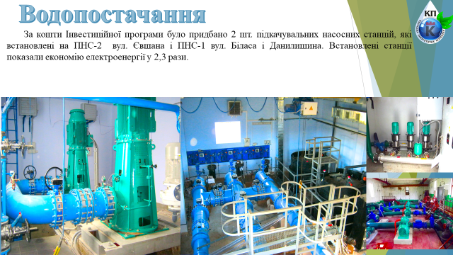
За кошти Інвестиційної програми було придбано 2 шт. підкачувальних насосних станцій, які встановлені на ПНС-2 вул. Євшана і ПНС-1 вул. Біласа і Данилишина. Встановлені станції показали економію електроенергії у 2,3 рази.

ТЕПЛОПОСТАЧАННЯ
Для забезпечення стабільності послуги теплопостачання підприємство виконувало як заміну аварійних ділянок теплових мереж, які подають теплоносій від комунальних котелень, так і заміну теплових мереж, які подають теплоносій від Філії «Калуська ТЕЦ» ТОВ «КОСТАНЗА». Всього за період 2024 рік замінено 551,7 м/п теплових мереж.

ВОДОВІДВЕДЕННЯ
Всього за 2024 рік замінено підрядним способом 133 м/п мереж водовідведення на суму – 1 362,46 тис. грн
Для чищення й обслуговування вуличних мереж водовідведення підприємство регулярно застосовує каналопромивну машину типу «Ракета» та асенізаційну машину. Протягом року ліквідовується значна кількість засмічень на мережах водовідведення.

Контроль якості питної води здійснює вимірювальна лабораторія КП "Калуська енергетична Компанія», яка проводить щоденний контроль якості та безпечності води питної з міського водопроводу та водопроводів Калуської ТГ - с. Боднарів, с. Вістова та с. Пійло.

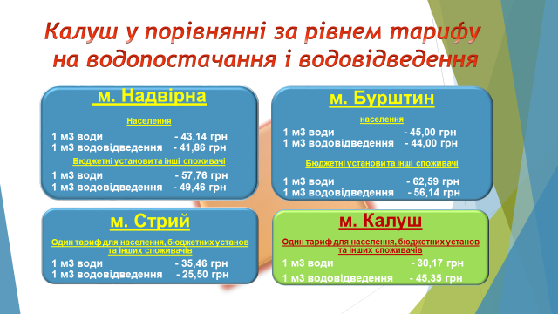

КП «Міськсвітло»

Основною діяльністю підприємства є утримання та технічне обслуговування електромереж зовнішнього освітлення і світлофорних об’єктів Калуської ТГ.
На обслуговуванні вуличного освітлення:
- 8148 світлоточок;
- 322,415 км повітряних і кабельних мереж;
- 10 світлофорних об’єктів;
- 99 точок комерційного обліку електроенергії;
- 1364 дорожніх знаки.
Освітлення вулиць територіальної громади м. Калуша здійснюється від 87 щитів керування вуличного освітлення (ЩКВО).
Підприємством виконано робіт та послуг на суму 18 891 889 грн.
За 2024 рік отримано доходу від надання послуг стороннім організаціям за доступ до опор повітряних ліній в сумі 82 415,88 грн.
Згідно з планом фінансування з місцевого бюджету на електроенергію вуличного освітлення і світлофорних об’єктів було виділено 6 000 000 грн.
По дільниці вуличного освітлення:
• замінено та встановлено 1424 шт. світлодіодних світильників;
• встановлено 159 кронштейнів;
• проведено заміну 708 ламп;
• змонтовано 4 блоки освітлення – альтернативні джерела електроенергії (сонячні панелі) на пішохідних переходах (вул. Богдана Хмельницького, вул. Євшана, проспект Лесі Українки, вул. Винниченка).
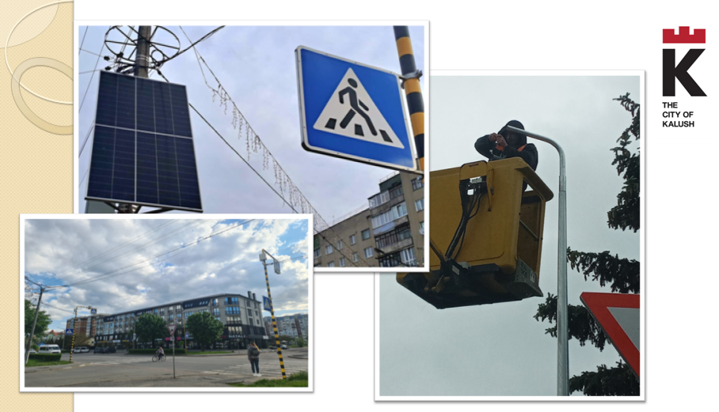
• в ЩКВО проведено заміну лінійних автоматів (33 шт.), годинникових механізмів (7 шт.), магнітних пускачів (4 шт.);
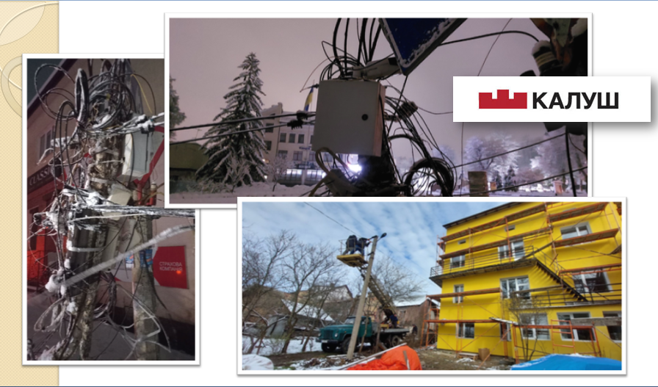
• проведена планова Державна повірка та параметризація 10 вузлів обліку електричної енергії;
• виконано роботи зі встановлення 23 залізобетонних опор.
• змонтовано 11320 м з проводу СІП мереж вуличного освітлення на вулицях Калуської ТГ.
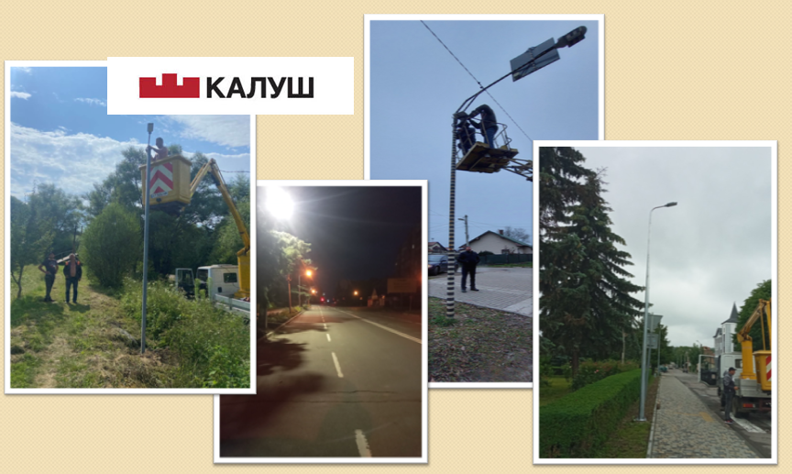
- Проведено роботи з освітлення 10 вулиць міста та в усіх старостинських округах (встановлення LED світильників, опор, тощо).

Надано низку послуг та робіт:
- електромонтажні роботи в міському парку ім.І.Франка – 36 432,00 грн.
- електромонтажні роботи для КП «Екоресурс» – 23 186,00 грн.
- встановлено мережі освітлення на вул. Литвина – 264 655,00 грн.
- електромонтажні роботи для КП «Ритуальна служба»” – 13 900,00 грн.
- електромонтажні роботи для управлінню культури, національностей та релігій міської ради – 8 730,00 грн.

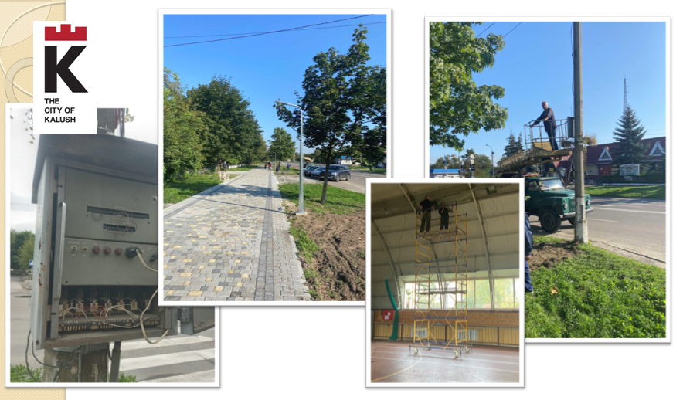
Задля безпеки дорожнього руху:
- замінено 315 ламп на світлофорних об’єктах;
- проведено закупівлю 171 дорожного знака на суму 372 970 грн, з них встановлено 130 шт.;
- проведено закупівлю контролера КС16-ЗКЛ та відремонтовано світлофорний об’єкт на пр. Л.Українки (біля ліцею №2) на суму 75 000 грн.

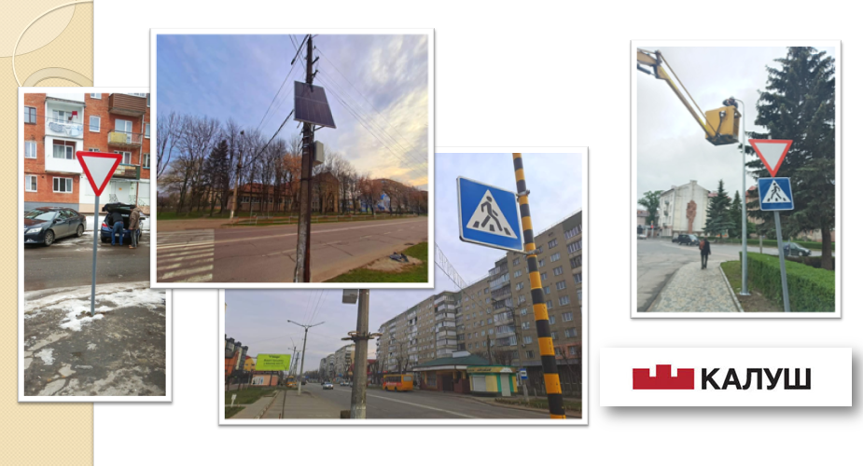

КП «Ритуальна служба»

За КП "Ритуальна служба" закріплено кладовища: на вул. Височанка-Залісся площею 15,3 га і нова ділянка площею 1,3140 га; на вул. Височанка (старе кладовище) – 2,9757 га ; в районі масиву Хотінь – 1,9492 га.

Доходи підприємства:
За 2024 рік підприємство отримало чистого доходу від надання послуг, товарів, робіт – 5551,9 тис. грн, що становить 118,5% від запланованого. Цільове фінансування з місцевого бюджету на виконання робіт - 1559,6 тис. грн. (101,4% від планованого). Усього доходів - 7111,5 тис. грн (114,3 % виконання).

Витрати підприємства за 2024 рік складають - 6566,6 тис. грн.

Фінансовий результат за 2024 рік - прибуток 446,8 тис. грн.

У 2024 році Алея Слави набула впорядкованого вигляду: ту розпочали встановлювати пам’ятники за однаковим архітектурним типом. Згідно з рішенням виконавчого комітету Калуської міської ради родині загиблих і померлих виділяються одноразові грошові допомоги для спорудження надгробку на могилі загиблого (померлого) Захисника чи Захисниці України.
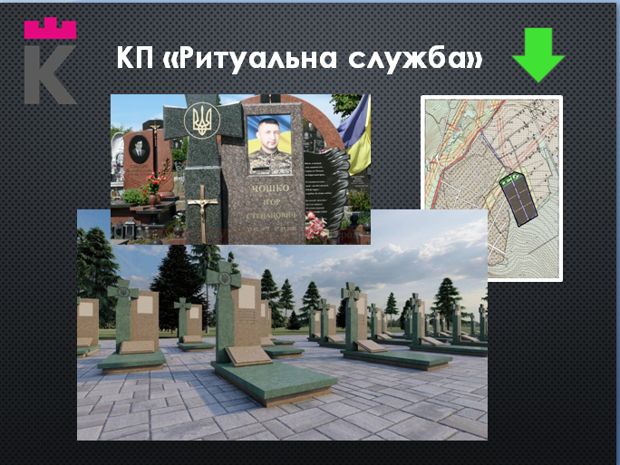
На території кладовища по вулиці Височанка проведено упорядкування площі під поховання воїнів, які віддали життя за Україну. Закуплено щебень на суму 87,8 тис. грн для підсипки доріжок. Для покращення роботи також закуплено мотокоси, бензопилу, повітродув.

Наприкінці 2024 року комунальне підприємство «Ритуальна служба» купило мініекскаватор за 1,7 млн грн (1500 тис грн – з бюджету громади, 200 тис. грн – власні кошти підприємства) для обслуговування кладовища у Калуші.


У 2023 році Алея Слави набула впорядкованого вигляду: ту розпочали встановлювати пам’ятники за однаковим архітектурним типом. Згідно з рішенням виконавчого комітету Калуської міської ради родині загиблих і померлих виділяються одноразові грошові допомоги для спорудження надгробку на могилі загиблого (померлого) Захисника чи Захисниці України.

КП «Екоресурс»

На сьогодні основними видами діяльності комунального підприємства «Екоресурс» Калуської міської ради є:
- надання послуг із захоронення побутових відходів та експлуатації полігону
- надання послуг з перевезення пасажирів наземним автомобільним транспортом міського сполучення.

Управління побутовими відходами
- Захоронено 133,67 тис. м³ відходів на полігоні «Височанка – Залісся» на суму 6,27 млн грн.
- Сплачено:
  - 422,5 тис. грн екологічного податку.
  - 132,9 тис. грн за викиди в атмосферу.
- Проведено:
- Ремонт бульдозера – 35,95 тис. грн.
- Закупівля запчастин – 103,81 тис. грн.
- Риття котлованів – 430 тис. грн.
- Підсипка дороги – 82,3 тис. грн.
- Закуплено вагове обладнання за 1,16 млн грн.
- Дератизація та дезінсекція – 8,4 тис. грн.
Пасажирські перевезення
- Перевезено 1097.
- Компенсація з бюджету — 1,097 млн грн, що покриває 28% пільгових перевезень.
- Техобслуговування автобусів — 329,98 тис. грн.
- Оновлення оббивки сидінь — 91,7 тис. грн.
- Ремонт складських приміщень і стоянки.
- Жодної ДТП за участі транспорту підприємства.
Фінансові показники
Загальний дохід | 15,505 млн грн
- Перевезення пасажирів | 3,437 млн грн
- Поводження з відходами | 5,227 млн грн
- Компенсація пільг | 1,097 млн грн
- Оренда майна | 725,15 тис. грн
- Використання активів громади | 2,799 млн грн
- Амортизація безоплатних активів | 2,140 млн грн
- Інші доходи | 75,16 тис. грн

Загальні витрати | 15,403 млн грн
- Оплата праці | 5,893 млн грн
- Матеріальні витрати | 3,711 млн грн
- Послуги | 1,347 млн грн
- Екоподатки | 547,52 тис. грн
- Амортизація | 3,040 млн грн
- Інші витрати | 865 тис. грн
Підприємство отримало 2,799 млн грн фінансової підтримки з місцевого бюджету.

КП «Калушавтодор»

За підприємством закріплено та обслуговується:
- 110028 м. кв. основних площ для щоденного прибирання;
- 458 432 м. кв. – площ прибирання спільного та загального користування;
- 561 сміттєва урна; 59 контейнерів для протиожеледної суміші; 120 декоративних лавок;
- 229,25 км загальна протяжність доріг Калуської територіальної громади;
- 46, 51 км мереж зливової каналізації;
- 117 529 м. кв. основних площ та 418 917 м. кв. - додаткових площ спільного та загального користування на яких проводиться викошування, загрібання опалого листя та здійснюється догляд за зеленими насадженнями;
- живопліт - 3321 м. п., квітники - 3873 м. кв.
Підприємство обслуговує міжквартальні проїзди та старостинські округи, які входять в склад Калуської міської територіальної громади.


В 2024 році з міського бюджету було отримано 57 152 122 грн, які були спрямовані на утримання об’єктів благоустрою (дільниця з благоустрою, будівництва та поточного ремонту доріг та зливової каналізації – 38 242 952 грн, дільниця з озеленення та догляду за зеленими насадженнями – 17 453 937 грн, механічна дільниця – 1 455 233 грн).

Підприємством протягом 2024 року проведено низку робіт:

Цей ресурс спрямований зокрема на:
- ямковий ремонт асфальтобетонного покриття:
- 2485 м.кв. доріг гарячим та холодним асфальтом;
- 3008 м.кв. із застосуванням гудронатора;
- 6659 м.кв. струменевим методом обладнанням MADPATCHER;
- 1643 м.кв. із використанням рециклера асфальту.
- очистку доріг від снігу та посипку протиожеледними матеріалами - 1035 т;
- цілодобове чергування механізмів в зимовий період;
- очистку доріг біля бордюр від нанесеного ґрунту, косіння узбіч, очистка колодязів зливової каналізації;
- поточний ремонт аварійних ділянок мереж зливової каналізації (загальна протяжність – 46,51 км);
- ремонт та/або заміну оглядових колодязів, люків – 17 шт., дощоприймачів – 89 шт.;
- встановлення 150 м.п. водопропусних труб;
- профілювання основи дороги, улаштування дороги щебенем, засипка вибоїн щебенем (щебінь - 6077 т);
- демонтаж пам’ятників радянської символіки на Пагорбі Слави та в с.Тужилів;
- прибирання тротуарів, площ, скверів міста від сміття, опалого листя в весняно – осінній період; очистку від снігу, льоду та посипку тротуарів від ожеледиці в зимовий період – 31 т, а також щоденну очистку урн від сміття по місту (568 460 м²);
- встановлення 60 шт. сміттєвих урн;
- встановлення контейнерів для зберігання протиожеледної суміші – 24 шт.;
- встановлення автобусної зупинки на вул. Височанка та ремонтні роботи і благоустрій зупинок на вул. С.Бандери;
- викошування зелених газонів, загрібання скошеної трави та опалого листя, прибирання від сміття на закріплених територіях та територіях спільного та загального користування ( 536 446 м²);
- відновлення партерних газонів на вул. Євшана, вул. Б.Хмельницького, площею 1420 м²;
- озеленення міста і сіл громади: висаджено на квітниках 50074 шт. одиниць квіткової розсади та 3048 шт. декоративних кущів та хвойників, які були вирощені власними силами в теплицях підприємства;
- створення рокаріїв на вул. Коновальця, вул. С.Бандери, вул. Ковжуна, площею 194 м²;
- створення нових квіткових рабаток на вулицях Грушевського, пров. Шкільний, пр. Л.Українки, С.Бандери, площею 2080 м² ;
- встановлення 6 металевих декоративних конструкцій для вертикального озеленення на вул. Героїв України;
- озеленення квітковими композиціями кашпо електроопор міста та пірамід (сквер Шевченка, пл. Героїв, вул. Героїв України) – 520 шт.;
- встановлення габіонних конструкцій під висадку багаторічних та квіткових рослин на вул. І.Франка;
- вирізання дикоростучих чагарників на території громади;
- видалення 21 аварійних та/або сухостійних дерев, з них 9 дерев в селах Калуської територіальної громади, згідно виданих ордерів;
- проведення санітарної та формувальної обрізки крон дерев до 5 м. - 1986 дерев;
- проведення санітарної та формувальної обрізки крон дерев більше 5 м. - 646 дерев, з них 190 дерев в селах Калуської територіальної громади;
- викорчовування пнів по місту;
- ремонтні роботи по відновленню флагштоку в с. Копанки;
- благоустрій озера на вул. Грушевського : очистку озера, улаштування водовідведення та пішохідних доріжок; встановлення лавок та урн для сміття; улаштування квітників та висадку декоративних кущів;
- ремонт дитячих майданчиків – 23 шт.
- виготовлення та встановлення пісочниць на дитячих майданчиках – 30шт;
- розвезення піску в пісочниці та підсипка дитячих майданчиків – 94 тон;
- виготовлення та встановлення на дитячих майданчиках лавочок з ламелями - 4 шт. та лавочок без спинки - 31 шт.;
- виготовлення та встановлення лавочок зі спинками - 49 шт.;
- капітальний ремонт лавок на вул. Героїв України, 15;
- капітальний ремонт лавок на пл. Героїв;
- капітальний ремонт лавок на вул. Б.Хмельницького;
- за селами територіальної громади закріплені озеленювачі підприємства, які здійснюють належний догляд за територіями старостинських округів;
- механічна дільниця взаємопов’язана зі всіма дільницями підприємства та забезпечує технічне обслуговування, обладнання і механізми та виконання всіх стадій виробничих завдань.
Також в 2024 році було надано послуги стороннім організаціям та населенню, згідно укладених договорів на суму 1 298 669,67 грн.

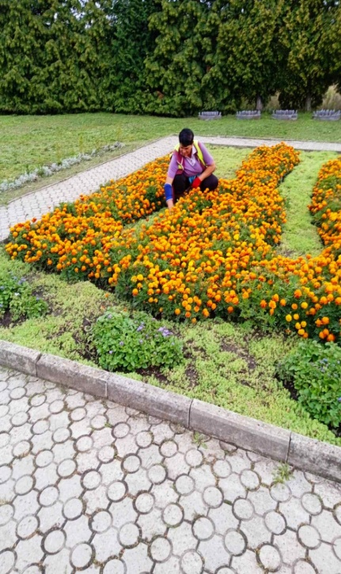

КП «Калуський муніципальний ринок»

Основним джерелом доходу КП «Калуський муніципальний ринок» є кошти, отримані від:
- надання у тимчасове користування (оренду) площ, що спеціально відведені для здійснення роздрібної торгівлі,
- послуг автостоянки,
- сублізингу автобусів КП «Екоресурс»,
- надання в оренду земельної ділянки сільськогосподарського призначення, яка є в користуванні підприємства.
Від початку свого створення підприємство з кожним роком збільшує доходи. Для прикладу, в 2023 році – чистий дохід від надання послуг становив 1 666,5 тис. грн, а в 2024 році – 2 249,8 тис. грн.
Протягом 2024 року підприємству власними силами вдалось покращити торгові місця, які здаються в оренду (закуплено та встановлено захисні ролети на окремих точках на суму 16,6 тис. грн, відремонтовано торгові лавки та столи, проведено стандартне приєднання до електричних мереж на ринку продовольчих товарів із збільшенням потужності до 50 кВт на загальну суму 115,6 тис. грн).
в 2024 році підприємством виконано зобов’язання за договором фінансового лізингу (автобуси КП «Екоресурс») зі сплати 2 122,4 тис. грн на погашення тіла кредиту, відсотків, комісійних тощо.

КП «Міський інформаційний центр»

У 2024 році підприємством прогнозувалося надати рекламних та інформаційних послуг на суму 905,0 тис. грн.
Фактичний обсяг наданих у 2024 році послуг становить 1519,7 тис. грн, в тому числі:
1045,6 тис. грн - від розміщення реклами на власних рекламних конструкціях;
474,1 тис. грн – від користування місцями розміщення рекламних конструкцій.

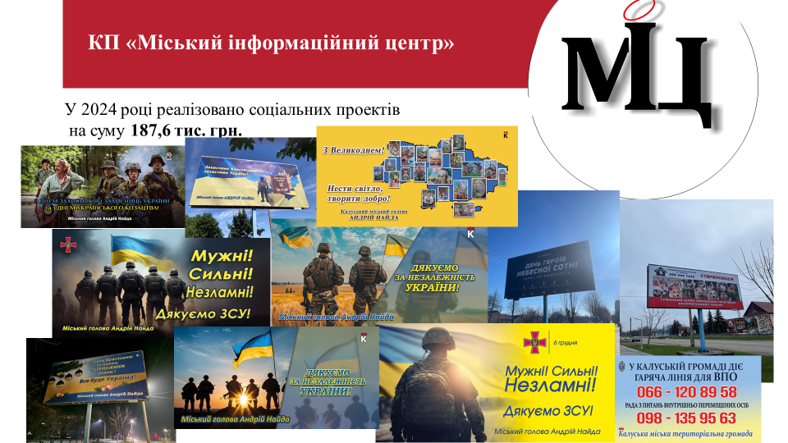
У 2024 році реалізовано соціальних проектів на 187,6 тис. грн.
Підприємством перераховано в бюджети і фонди різних рівнів 717,6 тис. грн, з них – 234,0 тис грн – в місцевий бюджет громади, 331,3 – ПДФО, 149,1 – ПДВ, 3,2 – податок на прибуток.

Програми приватизації та управління комунальним
майном на 2024 рік

- На виконання Програми приватизації та управління комунальним майном за 2024 рік отримано 12 951 283,60 грн. з ПДВ., з них:

- від оренди нерухомого майна, МАФ, транспортних засобів та обладнання – 9 477 260,17 грн з ПДВ, зокрема:
- місцевий бюджет – 4 715 594,90 грн;
- державний бюджет – 1 530 387,09 грн;
- балансоутримувачі майна – 3 231 278,18 грн;

- від приватизації комунального майна 3 474 023,40 грн з ПДВ, з них:
- місцевий бюджет – 2 895 019,50 грн;
- державний бюджет – 579 003,90 грн;

2. Управлінням комунальної власності Калуської міської ради укладено 373 договорів оренди нежитлових приміщень та МАФ.

Приватизовано шість об’єктів комунальної власності, з яких: | 

три об’єкти – шляхом викупу, зокрема нежитлові приміщення за адресами в м.Калуші:
- вул. Лесі Українки, 14;
- вул. Грушевського, 63;
- вул. Вітовського, 7 ;

три об’єкти шляхом проведення електронного аукціону:
- нежитлові приміщення за адресою: с.Студінка, вул. Панаса Мирного, 5а;
- нежитлові приміщення за адресою: м. Калуш вул. Грушевського, 22;
- виробниче приміщення за адресою: м. Калуш вул. Рубчака, 3а;

3. В 2024 році проведено електронні аукціони, за результатами яких було надано чи продовжено договори оренди щодо об’єктів комунальної власності.
Зокрема було надано в оренду нежитлові приміщення громадським та благодійним організаціям:
- м. Калуш, вул. Героїв України, 9а – Молодіжна організація «Пласт»;
- м. Калуш, вул. Грушевського, 93 – Молодіжна громадська організація «Вільні калуські люди»;
- м. Калуш, вул. Грушевського, 93 – Громадська організація «Калуш мілітарний»;
- м. Калуш, вул. Грушевського, 25 – БО «Благодійний Фонд «Там, де ти»;
- м. Калуш, вул. Чорновола, 47а – ГО «Калуська академія спорту»;
- с. Студінка, вул. Стефаника, 8б – ГО «Футбольний клуб Студінка»;
- м. Калуш, вул. Б. Хмельницького, 9 – БО «Благодійний Фонд «Ко-хати»;
4. Управлінням комунальної власності КМР проводиться приватизація житлового фонду, відповідно було приватизовано (оформлено свідоцтва на право власності на житло) квартир – 38, кімнат у гуртожитках – 5.

5. Проведена технічна інвентаризація та реєстрація права власності на 10 об’єктів нерухомого майна та 8 земельних ділянок.

6. Протягом 2024 року управління комунальної власності Калуської міської ради отримало благодійну та гуманітарну допомогу на загальну суму 1 851 809,53 грн в тому числі благодійні - 1 757 778,87 грн.

7. Управлінням комунальної власності Калуської міської ради в 2024 році профінансовано проведення ремонтних робіт наступних об’єктів:
- водопровідних мереж на в прихистках для ВПО в с. Боднарів, с. Мостище та в м. Калуші прихистку «Теремок»;
- послуги з поточного ремонту та технічного обслуговування обладнання внутрішніх та зовнішніх мереж водо-та електропостачання фонтану на площі Героїв, м. Калуш –149 072,05 грн;
- поточний ремонт покрівлі нежитлового приміщення м. Калуш, вул. Героїв України, 9а –195 885 грн;
- поточний ремонт ринв громадського будинку: м. Калуш, вул. Грушевського, 22 – 254 950 грн;
- влаштування майданчиків під генератори в прихистках села Мостище та в м. Калуші «Теремок» – 306 559 грн;
- ремонт покрівлі на вул. Грушевського, 25 в місті Калуші – 30 075 грн;
- роботи із запобігання проникнення в приміщення незавершеної будівлі Народного дому в с. Голинь – 69 932 грн;
- інші ремонтні роботи.

Будівництво та розвиток інфраструктури. Архбудконтроль

Робота в галузі будівництва та розвитку інфраструктури

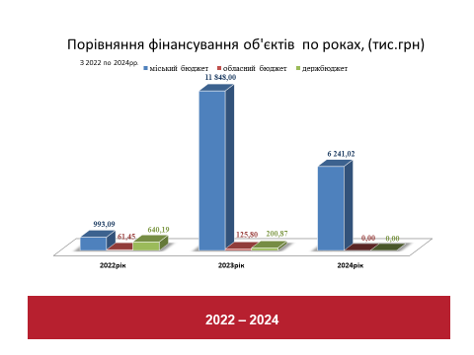
Протягом 2024 року виконано робіт по об’єктах на суму 6 241,0 тис. грн,
зокрема за рахунок коштів з:
- Державного бюджету –  0,0 грн;  - обласного бюджету –  0,0 грн;  - місцевого бюджету –  6 241,0 грн. | 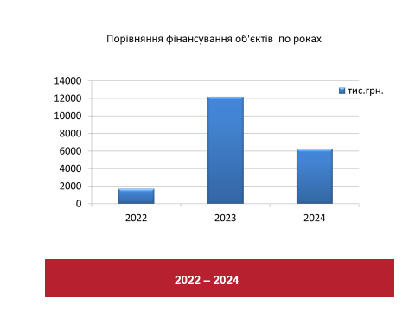
За програмою «Реконструкція та будівництво мереж водопостачання Калуської міської територіальної громади на 2023-2025 роки» освоєно 33,929 тис. грн.

Порівняльна таблиця фінансування з міського, обласного та державного бюджету
по об'єктах 2022-2024 роках

В 2024 році Управлінням будівництва та розвитку інфраструктури Калуської міської ради профінансовало 2 277, 741 тис. грн за договорами на виготовлення проєктно-кошторисної документації на котельні:
під нове будівництво в м.Калуші:
в районі вулиці Будівельників, 3 (модульна газова);
на вул. О.Тихого (модульна твердопаливна);
на вул. Хіміків (модульна твердопаливна);
на вул. Богдана Хмельницького (модульна твердопаливна);
на території Калуського ліцею №2 на проспекті Лесі Українки, 11 (модульна газова);
на території Калуського ліцею №10 на вул. Євшана, 17 (модульна газова);
на території ЗДО (ясла-садок) «Росинка» на проспекті Лесі Українки, 7 (модульна газова);

під нове будівництво в с.Студінка: - на території Студінської гімназії на вул. Шевченка, 2а (модульна газова).

під реконструкцію в м.Калуші:
- ЦТП 5-56 під твердопаливну котельню по вул. Литвина»;
- ЦТП під газову котельню в районі вулиці Б.Хмельницького, 36.

Крім того, профінансовано об’єкти:

1. Проєктні роботи будівництва мережі централізованої господарсько-побутової каналізації на вулицях: Фабрична, Вітовського, Чорновола, Срібняка, Євшана в м. Калуші – 150,844 тис. грн.

2. Послуги щодо введення в експлуатацію аварійної ділянки водопроводу від ВНС ІІ підйому до камери переключення на вул. Ринковій в м. Калуші – 33,929 тис. грн.

Об'єкти будівництва 2024

Виконано будівельні роботи по об’єктах:
1. Капітальний ремонт приміщення комунальної власності – їдальні військової частини – 2 476,600 тис. грн.
2. Капітальний ремонт м’якої покрівлі Калуського ліцею № 2 – 769,966 тис. грн.
3. Капітальний ремонт будівлі на вул. 600-річчя Голиня,35 в с. Голинь – 269,489 тис. грн.

4. Нове будівництво модульної газової котельні на території Студінської гімназії – 3 177,956 тис.грн. Додатково котельню обладнано блоком безперебійного живлення.
5. Нове будівництво модульної газової котельні на території Калуського ліцею №10 – 10 525,100 тис.грн. Об’єкт буде введений в експлуатацію в 2025р.
6. Нове будівництво модульної газової котельні на території ЗДО (ясла-садок) «Росинка» – 6 479,852 тис.грн. Об’єкт буде введений в експлуатацію в 2025р.
Подано три проекти на інвестування з програм відновлення України у цифрову екосистему для підзвітного управління відновленням DREAM:
- Реконструкція очисних споруд в с. Боднарів;

- Нове будівництво багатофункціонального спортивного комплексу на вул. Ринковій, в м. Калуші;

- Реставрація та часткове відтворення пам'ятки архітектури місцевого значення "Ратуші" (охоронний №590 початок ХХст.) з добудовою адміністративного корпусу на вул. Костельній,5 в м. Калуш.

DREAM збирає, упорядковує та публікує відкриті дані на всіх етапах проектів відновлення, впроваджуючи найвищі стандарти прозорості та підзвітності.

Управління будівництва та розвитку інфраструктури міської проводило роботу з визначення орієнтовної кошторисної вартості робіт:

- ліквідація (засипка) провальної воронки №14г на вул. Глібова в м. Калуш (нове будівництво);
- капітальний ремонт водостічної системи будівлі Народного дому в с. Голинь;
- капітальний ремонт будівлі Народного дому в с. Ріп’янка;
- капітальний ремонт покрівлі Народного дому в с. Студінка;
- капітальний ремонт підлоги в адміністративній будівлі в с. Сівка-Калуської.

- капітальний ремонт огорожі комунального закладу "Центр комплексної реабілітації дітей з інвалідністю "Добродія Калуська ".
- капітальний ремонт приміщення для реалізації експериментального проєкту із запровадження комплексної соціальної послуги з формування життєстійкості в частині нежитлового приміщення комунальної власності на проспекті Лесі Українки, 11 в м. Калуш (біля ліцею №2).

Разом з представниками Дністровського басейнового управління проводили обстеження, готували вихідні дані по проєкту «Нове будівництво водозахисної дамби на р. Сівка біля Домбровського кар’єру».

Архбудконтроль

Згідно з постановою КМУ № 303, планові та позапланові заходи державного нагляду були припинені на період дії воєнного стану. Тому відділ архбудконтролю міської ради протягом року в основному зосередив свою роботу на:
- наданні та реєстрації документів, що дають право на виконання підготовчих і будівельних робіт;
- прийняття в експлуатацію завершених об’єктів.

РЕГУЛЮВАННЯ ЗЕМЕЛЬНИХ ВІДНОСИН

До міського бюджету від сплати орендної плати за земельні ділянки комунальної власності станом на 31.12.2024 надійшло коштів на загальну суму 55 912,85 тис. грн, зокрема:
- від юридичних осіб – 47 907,28 тис. грн.
- від фізичних осіб – 8 005,57 тис. грн.

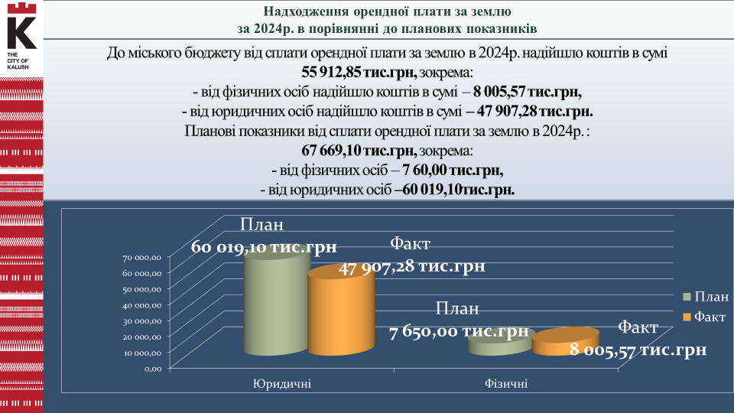

У 2024 році прийнято 30 рішень пропродаж земельних ділянок несільськогосподарського призначення загальною площею 37,4418 га.
До місцевого бюджету надійшло коштів від продажу земельних ділянок комунальної власності несільськогосподарського призначення в сумі 47 059,04тис. грн. (що на 20 785,24 тис. грн більше у порівнянні з 2023р.), з них:
- кошти від продажу земельних ділянок несільськогосподарського призначення без розтермінування платежів: 7 804,30 тис. грн.
- кошти від продажу земельних ділянок несільськогосподарського призначення з розтермінуванням платежів: 39 254,74 тис. грн.
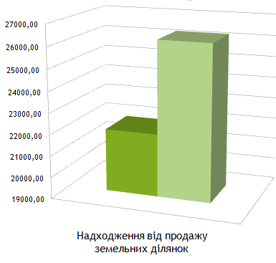
ПРОДАЖ ЗЕМЕЛЬНИХ ДІЛЯНОК КОМУНАЛЬНОЇ ВЛАСНОСТІ НА ЗЕМЕЛЬНИХ ТОРГАХ У ФОРМІ ЕЛЕКТРОННИХ АУКЦІОНІВ ЗА 2024 р.
У 2024 році відбулося 47 аукціонів з продажу земельних ділянок (або прав на них) у формі електронних аукціонів на земельні ділянки комунальної власності загальною площею 297,6017 га, загальна сума продажу яких становить 14 376, 56 тис. грн (що на 9 838,27 тис. грн більше у порівнянні з 2023р.), зокрема:

- 30 земельних ділянок для ведення товарного сільськогосподарського виробництва, на загальну суму продажу 3 668,38 тис. грн (загальною площею 282,5611 га).
- 13 земельних ділянок із земель промисловості, транспорту, зв’язку, енергетики, оборони та іншого призначення на загальну суму продажу 8 699,13тис. грн (загальною площею 14,1195 га).
- 4 земельні ділянки з земель для будівництва та обслуговування інших будівель громадської забудови на загальну суму продажу 2 009,05 тис. грн (загальною площею 0,9211 га).
62 земельні ділянки комунальної власності орієнтовною площею 152,0 га включено в перелік земельних ділянок для опрацювання можливості продажу їх (або прав на них) на земельних торгах у формі електронного аукціону. | 

 | Договорів оренди землі та додоткових угод до них укладено:  - 94 з ЮРИДИЧНИМИ особами на загальну суму річної орендної плати 40 569,98 тис. грн.  - 70 з ФІЗИЧНИМИ на загальну суму річної орендної плати 3 940,84 тис. грн.

ПРОВЕДЕННЯ ПРЕТЕНЗІЙНО-ПОЗОВНОЇ РОБОТИ
Протягом року заявлено 19 позовів про стягнення коштів за використання земельних ділянок комунальної власності на загальну суму 28 587,99 тис. грн (на 21 152,51 тис. грн більше, ніж у 2023), зокрема:
- 10 позовів про стягнення заборгованості за договорами оренди землі на суму 27 096,91 тис. грн;
- 9 позовів про стягнення безпідставно збережених коштів за користування земельними ділянками без правовстановлюючих документів на суму 1 491,08 тис. грн.
- 3 позови про внесення змін в договори оренди землі.
Крім цього, у добровільному порядку суб’єктами господарської діяльності сплачено безпідставно збережені кошти за користування земельними ділянками комунальної власності без правовстановлюючих документів в сумі 352,57 тис. грн.

ВИКУП ЗЕМЕЛЬНИХ ДІЛЯНОК ДЛЯ СУСПІЛЬНИХ ПОТРЕБ
З метою розширення кладовища на території міста Калуша укладено 12 договорів купівлі -продажу:
- на загальну суму 1 421,74 тис. грн.
- на загальну площу 0,6765 га.

ПРОВЕДЕННЯ ІНВЕНТАРИЗАЦІЇ ЗЕМЕЛЬ

Проінвентаризовано земельні ділянки комунальної власності:  - із земель промисловості, транспорту, зв’язку, енергетики, оборони та іншого призначення загальною площею 3,5596 га;  - під об’єктами природо-заповідного фонду місцевого значення загальною площею 9,0554 га («Височанські дуби» та «Пійлівське»);  - загального користування відведені під місця для поховання загальною площею 6,3046 га. | 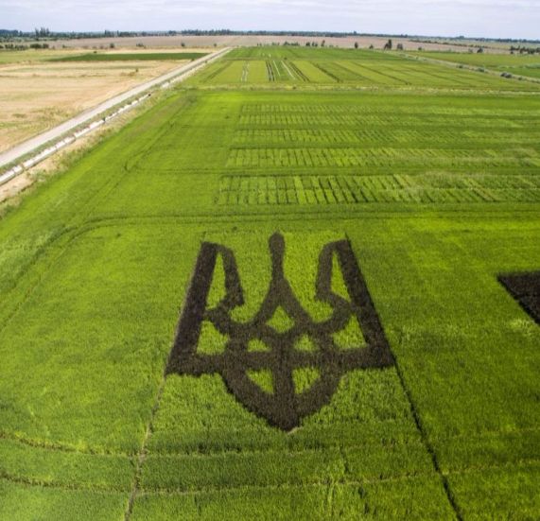
 | Оновлення нормативної грошової оцінки земель  Оновлено нормативні грошові оцінки земель 3-ох населених пунктів, що увійшли до Калуської міської територіальної громади:  - села Студінки,  - села Середнього Бабина,  - села Тужилів.

ВИКОНАННЯ РОБІТ ІЗ ЗЕМЛЕУСТРОЮ
Рішенням Калуської міської ради від 17.12.2024 № 3813 затверджено проєкт землеустрою щодо встановлення меж території Калуської міської територіальної громади Калуського району Івано-Франківської області.

Межі Калуської міської територіальної громади внесено до Державного земельного кадастру 19.12.2024 року.


АРХІТЕКТУРА ТА МІСТОБУДУВАННЯ

Управлінням архітектури та містобудування Калуської міської протягом 2024 року виконували всі покладені завдання щодо реалізації державної політики у сфері містобудування та архітектури, забезпечували дотримання законодавства у сфері містобудування, державних стандартів, норм і правил, зокрема проведено:
- 5 засідань містобудівної ради при управлінні архітектури та містобудування Калуської міської ради;
- 12 засідань громадських слухань проектів детальних планів територій;
- 2 засідання комітету забезпечення доступності для осіб з інвалідністю та інших маломобільних груп населення до об’єктів соціальної та інженерно-транспортної інфраструктури.

На виконання розпорядження міського голови від 17.07.2024 №156-р «Про проведення інвентаризації тимчасових споруд для провадження підприємницької діяльності на території Калуської міської ради комісією проведено інвентаризацію тимчасових споруд, які розміщенні самовільно, з відхиленням паспорта прив’язки тимчасової споруди для провадження підприємницької діяльності.
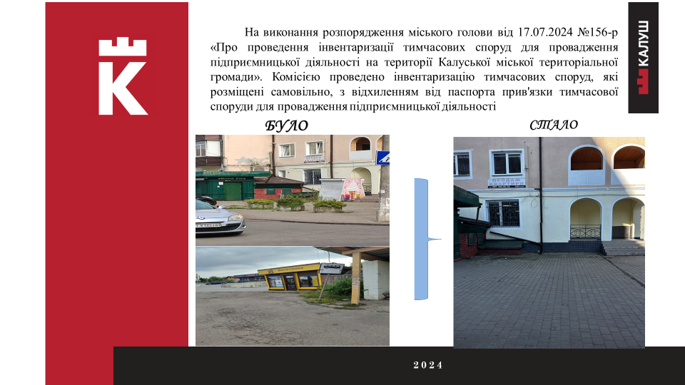

Протягом року постійно здійснюється контроль щодо дотримання Правил розміщення зовнішньої реклами на території Калуської міської ради. Виявляються незаконно розміщені рекламні конструкції типу «штендер». Частину рекламних конструкцій «типу штендер» демонтовано, на 44 рекламні конструкції видано дозволи.
Управлінням підготовлено 2 проєкти рішень про перейменування вулиць, а саме: с. Боднарів Калуської міської територіальної громади вул. Правди перейменували на вул. Василя Дрогомирецького та м. Калуш вул. Врубеля перейменували на вулицю Любомира Гузара.

Управлінням архітектури та містобудування Калуської міської в 2024 році розпочато роботи над розробленням 5-ти генеральних планах сіл: села Мостище, Пійло, Довге-Калуське, Середній Бабин і Бабин-Зарічний.
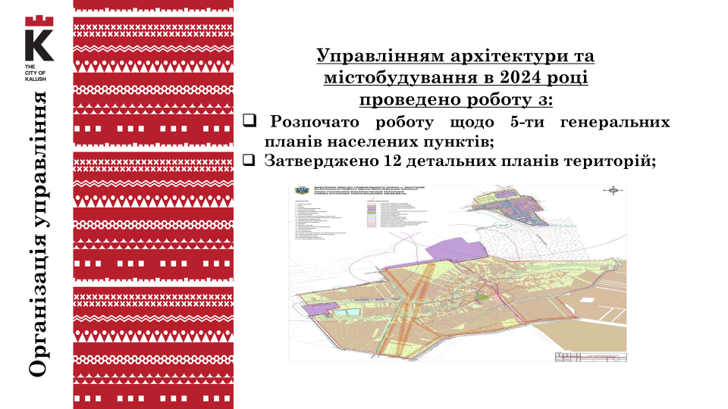
Розпочато наповнення Єдиного державного реєстру адрес та Реєстру будівель і споруд Калуської міської територіальної громади.
07.03.2024 року набрала чинності Постанова КМУ №254 «Деякі питання реалізації експериментального проекту щодо створення Єдиного державного реєстру адміністративно-територіальних одиниць та територій територіальних громад, Єдиного державного реєстру адрес, Реєстру будівель та споруд у складі Єдиної державної електронної системи у сфері будівництва» у ІІ півріччі 2024 року розпочалося підключення та наповнення відомостями.

Постійно здійснюється моніторинг фізичної доступності об’єктів для маломобільних груп населення. Надано узагальнену інформацію управителями об’єктів щодо доступності об’єктів: маршрутів, ЦНАП, будівлі надавачів соціальних послуг та соціального захисту населення, заклади освіти, банки, медичні установи.
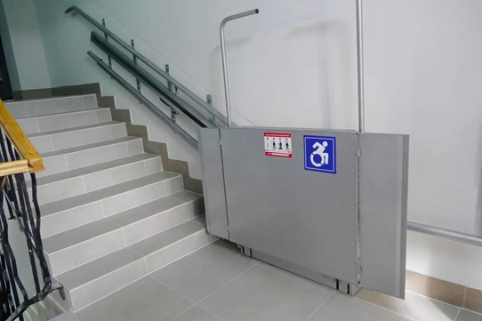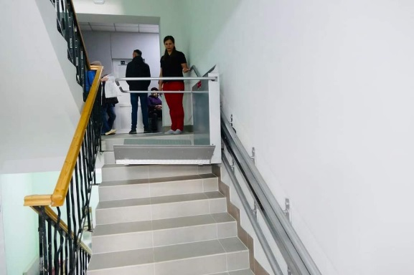

ОСВІТА

28 ЗАКДАДІВ ВХОДЯТЬ ДО ОСВІТЯНСЬКОЇ МЕРЕЖІ КАЛУСЬКОЇ ГРОМАДИ https://kalushcity.gov.ua/publicinfo/zakladi-osviti6

21 заклад загальної середньої освіти;
14 закладів дошкільної освіти;
3 заклади позашкільної освіти.

В 386 класах закладах загальної середньої освіти навчалося 8 750 дітей (в 2023 році 8 856 дітей у 394 класах).
Розширено мережу класів з інклюзивним навчанням: 107 (2023 - 101) класів, 149 (2023 - 129) учнів з особливими освітніми потребами. Окрім того у Калуському ліцеї №4 діє два класи для дітей із затримкою психічного розвитку (10 учнів).
У Калуському ліцеї №6 впродовж двох років є 2 спортивні класи, у яких навчається 47 дітей.
У Калуському ліцеї №10, єдиному в області, вже другий рік функціонує сім класів (108 учнів) дистанційного навчання здобувачів освіти, які виїхали за межі України після повномасштабного вторгнення російської федерації та навчаються одночасно у закладах освіти країни перебування та України. У закладах організовано 35 груп продовженого дня, які відвідує 1000 учнів.
У 2024/2025 навчальному році для 866 дітей, котрі перебувають за кордоном, організовано освітній процес за індивідуальною або дистанційною формами. Натомість, у наших ЗЗСО навчається 388 дітей з числа ВПО, 95 дітей відвідує ЗДО та 80є вихованцями ЗПО.

В закладах дошкільної освіти утворено 78 груп (91 – в 2023), де виховується 1 653 дітей (у 2023 –1 790).

У закладах позашкільної освіти (ЦНТТУМ, ЦХТДЮМ, «Кімната школяра») у 154 групах навчається й виховується 2 210 учнів (в минулому році у 164 групах було 2 485 вихованців). У ЦНТТУМ діє 4 інклюзивні групи (60 вихованців).

БЮДЖЕТ ОСВІТИ.

У 2024 році бюджет освіти профінансовано на суму 505 632 606 грн (2023 – 387 867 936 грн), із них субвенція – 205 212 708 грн (2023 – 171 734 200 грн), субвенція на інклюзивне навчання – 1 264 900 грн (2023 –1 810 000 грн).

Через участь у різноманітних проєктах освітянським закладам вдалося залучити 15 558 345 грн грантових коштів та коштів з державного бюджету. Найбільші суми акумульовано в ліцеї №6 (8,1 млн грн) та в ліцеї №10 (6,5 млн грн).

ПЕДАГОГІЧНИЙ СКЛАД. ДОСЯГНЕННЯ

У Калуській міській територіальній громаді освітні послуги надають 1 297 педагогів. З них: 614 (62%) – кваліфікаційну категорію «спеціаліст вищої категорії», 342 зі званням «старший учитель», 103- «учитель-методист».

В освітній галузі працює 4 заслужені вчителів України, 7 кандидатів наук, 4 лавреатів обласної премії імені Івана Косика, 3 лавреати обласної премії імені Мирослава Стельмаховича, 51 лавреат премії ім. Костянтини Малицької.
За підсумками конкурсних змагань учителька української мови та літератури Калуського ліцею №10 Оксана Логуш стала лавреаткою всеукраїнського конкурсу «Учитель року – 2024» в номінації «Українська мова та література», посівши ІІІ місце.
У 2024 році продовжена практика виплати з місцевого бюджету надбавок освітянам за підготовку переможців олімпіад і конкурсів за диференційованими підходами, зокрема в розмірі:
- від 10% до 40% від посадового окладу – за підготовку переможців ІІ-IV етапів Всеукраїнських предметних олімпіад, Всеукраїнського конкурсу-захисту науково-дослідницьких робіт учнів-членів Малої академії наук України, конкурсів (74 особи).
Окрім того, 10% надбавки отримують: педагогічні працівники ліцею імені Дмитра Бахматюка (46 осіб), керівники професійних спільнот (міських методичних об’єднань) (26 осіб).
Виплачено матеріальну допомогу на оздоровлення непедагогічним працівникам у сумі 1 799 700 грн. Педагогічні працівники отримали надбавки й доплати, передбачені державою, міською радою, зокрема, щорічну грошову винагороду педагогічним працівникам у розмірі 30% місячного фонду.

ПОКРАЩЕННЯ МАТЕРІАЛЬНОЇ БАЗИ

У зв'язку з військовою агресією росії та з метою належної організації освітнього процесу у 2024/2025 навчальному році,особливу увагу приділено облаштуванню захисних споруд, на що було виділено із місцевого бюджету 2 106 744 грн.
Із метою належної підготовки закладів освіти до нового навчального року та забезпечення умов роботи в осінньо-зимовий період освітні заклади передбачено кошти в сумі понад 30 млн грн. У 2024 році для створення належних умов побудовано три котельні для у ЗДО «Росинка», Студінській гімназії та ліцеї №10 на що виділено 18 862 309 грн.
На встановлення віконниць у ліцеї №5, Тужилівському ліцеї та Копанківській гімназії використано кошти місцевого бюджету в сумі 729 338 грн.
В рамках швейцарсько-українського проєкту «Децентралізація та розвиток демократичної освіти» виграно міні-грант, за кошти якого (120 тис грн.) при спів фінансуванні КМР (30 тис грн.) 12 вересня 2024 року відкрито новий освітній простір вільного спілкування, який сприятиме підвищенню професійного рівня педагогів, організації освітнього процесу.
Уже четвертий рік із 01 вересня 2021 року участь у пілотному проекті продовжено на базі Калуського ліцею №10 (пілотними є два 8 класи), для яких у 2024 році закуплено обладнання для природничих кабінетів в сумі 4 397 759 грн, при спів фінансуванні 10% з місцевого бюджету. На придбання мультимедійного обладнання для навчальних кабінетів 5-6 класів НУШ використано 3 222 000 грн субвенційних коштів при спів фінансуванні з місцевого бюджету 322 000 грн.
З 01 вересня 2024 року на базі Калуського ліцею №10 створено осередок для викладання навчального предмету «Захист України», яким охоплено здобувачів освіти 10-11 класів ліцеїв Калуської МТГ. На створення сучасного освітнього середовища використано 1 477 000 грн, з них 10%- кошти місцевого бюджету.

ХАРЧУВАННЯ У ЗАКЛАДАХ ОСВІТИ

В рамках реалізації Стратегії реформування системи шкільного харчування у 2024 році визначено харчоблоки ліцеїв № 6,10 пріоритетними, які потребували модернізації відповідно до технологічної моделі організації харчування «базова кухня». На проведення капітального ремонту та облаштування харчоблоків з державного бюджету виділено 12 184 341 грн при спів фінансуванні з місцевого бюджету 1 579 986 грн.

Зросла вартість харчування для пільгових категорій школярів. За кошти місцевого бюджету організовано безоплатне харчування для дітей пільгових категорій: для учнів 1-4 класів вартістю 35 грн (2023 – 25 грн) у день та 40 грн. для учнів 5-11 класів (2023 – 30 грн). Безкоштовним залишилося харчування учнів 1-2 класів (2023 – 35 грн).
Безкоштовно організовано сніданки й обіди для 47 учнів спеціалізованих класів з видів спорту Калуського ліцею №6 в розмірі 85 грн. З 21 жовтня 2024 року організовано харчування учнів 1-4 класів в сумі 35 грн (70% кошти субвенції, 30%- місцевого бюджету), на що виділено кошти державної субвенції Калуській МТГ в сумі 2 669 408 грн.
Всього на харчування учнів використано 10 566 857 грн з місцевого бюджету.
Продовжується багаторічна співпраця з Бельгійським допомоговим комітетом «Іскра», за кошти якого харчується 100 учнів із соціально незахищених сімей на суму 30 грн у день.

Вартість харчування в закладах дошкільної освіти: для дітей віком 2-4 років становила 42 грн, для дітей віком 4-6 (7) років – 54 грн. Як і раніше 75% вартості харчування складає батьківська плата (40,50 гривень – для дітей віком 4-6 років та 31,50 грн – для дітей віком 2-4 роки) та 25% – місцевий бюджет. Це дає можливість забезпечити виконання норм харчування на 79%. Всього витрачено 11 905 715 грн (5 720 195 грн – кошти місцевого бюджету, 6 185 520 грн – батьківська плата).

ОЗДОРОВЛЕННЯ

З 03 по 20 червня на базі 9 закладів загальної середньої освіти, що розташовані в місті, організовано роботу пришкільних таборів з денним перебуванням, в яких оздоровлено 430 дітей, вартість харчування 55 грн в день.

ДОСЯГНЕННЯ УЧНІВ

В 2024 році документи про повну загальну середню освіту отримали 393 випускники, із них 40 нагороджено медалями (25 – золотими, 15 – срібними), у минулому році 383 випускники і 50 медалістів. Документи про базову середню освіту отримало 1 003 випускників 9 класів, з них 82 – свідоцтва з відзнакою (було 960 випускників – 92 з відзнакою).

Олімпіади. Конкурси
Надбанням громади стали перемоги учнів на обласному та державному рівнях в олімпіадах, конкурсах, змаганнях. 70 перемог вибороли учні закладів загальної середньої освіти Калуської МТГ у ІІІ етапі Всеукраїнських учнівських олімпіад з навчальних предметів (І місце-17, ІІ місце-20, ІІІ місце-33) та 7 перемоги на заключному ІVетапі олімпіад (І місце-2, ІІ місце-2, ІІІ місце-3). 17 – перемог у ІІ (обласному) етапіконкурсу-захисту науково-дослідницьких робіт учнів-членів Малої академії наук України: І місце-3, ІІ місце-8, ІІІ місце-6.
Добрі результати й у Міжнародному конкурсі з українознавства для учнів 8-11 класів (11 переможців на всеукраїнському етапі), Міжнародному мовно-літературному конкурсі учнівської та студентської молоді (3 переможці на обласному етапі та 1 на всеукраїнському), Міжнародному конкурсі з української мови ім. Петра Яцика (3 перемоги на обласному етапі), Всеукраїнському конкурсі учнівської творчості «Об’єднаймося ж, брати мої» (1 перемога на обласному етапі, 1 – на всеукраїнському). Здобувачі освіти стали переможцями та дипломантами обласних конкурсів солістів «Пісенний дивограй», фольклорно-етнографічних колективів, конкурсі творчості дітей та учнівської молоді «За нашу свободу» та багатьох інших. У 2024 році на виконання програми Президента України Володимира Зеленського вперше проведено фізкультурно-оздоровчі заходи та змагання «Пліч-о-пліч всеукраїнські шкільні ліги» серед учнів та учениць закладів загальної середньої освіти під гаслом «РАЗОМ ПЕРЕМОЖЕМО», де команда зі спортивного орієнтування Калуського ліцею №6 завоювала ІІІ місце на 5 (заключному) етапі Заходів та три команди були переможцями обласного етапу. Також дві команди стали переможцями обласного етапу Всеукраїнського спортивно-масового заходу серед школярів «Gool Games».

Національний мультипредметний тест.
Найвищі результати 200 балів отримали 15 випускників: 4-з української мови; 8-математики; 3- історії України; 2- англійської мови та 1- хімії. Це випускники: 5 учнів ліцею імені Дмитра Бахматюка; по два - ліцеїв №6,7,10; по одному ліцеїв №2,3,5 та Голинського ліцею. Серед них випускники ліцею імені Дмитра Бахматюка Владислав Старчевський з трьох предметів (премія з міського бюджету – 10 000 грн), Валентин Тимчишин з двох предметів (6 000 грн), 13 випускникам вручено премії в сумі 3 000 грн.

Стипендіати
15 учням за досягнення виплачується стипендія міського голови (розмір стипендії становить 600-400 грн). 4 стипендіатів-випускників отримали одноразову премію міського голови в розмірі 2 000 гривень. 4 учні отримують стипендію голови ОДА та голови обласної ради, 1 учень (ліцей імені Дмитра Бахматюка) є номінантом одноразової премії голови ОДА. Учень Калуського ліцею імені Дмитра Бахматюка Валентин Тимчишин став лавреатом одноразової премії імені Дмитра Бахматюка в розмірі 5 тис.грн., а учень ліцею №5 Юрій Псюк-лавреат премії «Учень року» (розмір премії 2 000 грн.).
У 2024 році переможці заключного ІV етапу Всеукраїнських учнівських олімпіад з інформатики Юрій Псюк (ліцей №5) з інформаційних технологій Захар Амброзяк (ліцей №5) стали стипендіатами Президента України, Анастасія Хажій, учениця ліцею №3-стипендіат Кабінету Міністрів України.

Мистецький доробок позашкілля
Минулий рік завершено із 147 перемогами на обласному рівні, 480 на всеукраїнському та 282 на міжнародному рівні. Найвизначнішими є досягнення Народного ансамблю народного танцю «Веселі гуцулята» (керівник Людмила Коваль), зразкового театру танцю «Фламінго» (керівник Наталія Маланчук), зразкового театру пісні «Гармонія» (керівник Віталіна Липовська) та інші.

Єдина в області інклюзивна секція із футболу працює на базі Калуського ліцею №3
Інклюзивні футбольні секції — ініціатива Української асоціації футболу. Саме Калуський ліцей №3 обрали з-посеред усіх закладів загальної середньої освіти області для реалізації цього проєкту. До секції залучено 20 дітей віком від семи до 16-и років.

КУЛЬТУРА

Заклади культури

Мережа управління культури, національностей та релігій Калуської міської ради становить 26 закладів культури:

Мережа управління культури, національностей та релігій Калуської міської ради становить 26 закладів культури:
- Калуська дитяча музична школа
- КЗ «Голинська дитяча школа мистецтв» Калуської міської ради» (в т.ч. філія в с.Боднарів)
- КЗ «Палац культури «Юність» Калуської міської ради»
- КО «Палац культури «Мінерал» Калуської міської ради»
- Концертний зал
- Будинок культури імені Антіна Могильницького
- 18 Народних домів
- КЗ «Централізована бібліотечна система Калуської міської ради» (21 бібліотека)
- КЗ «Музейно-виставковий центр Калуської міської ради» (3 музеї, Арт – галерея, Виставкова зала)
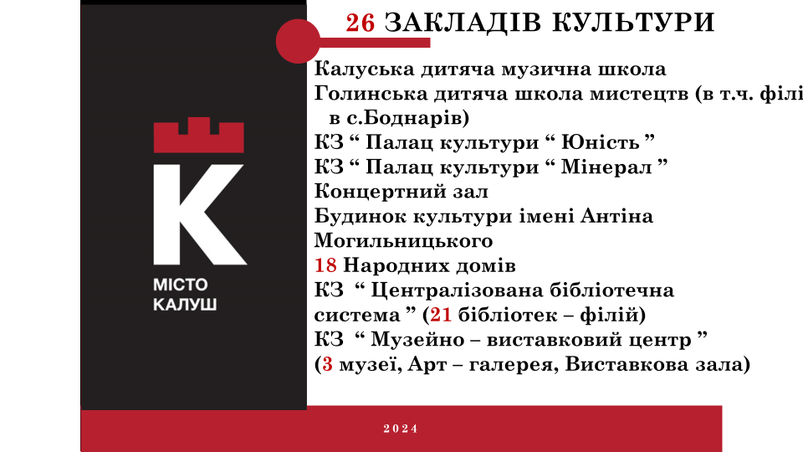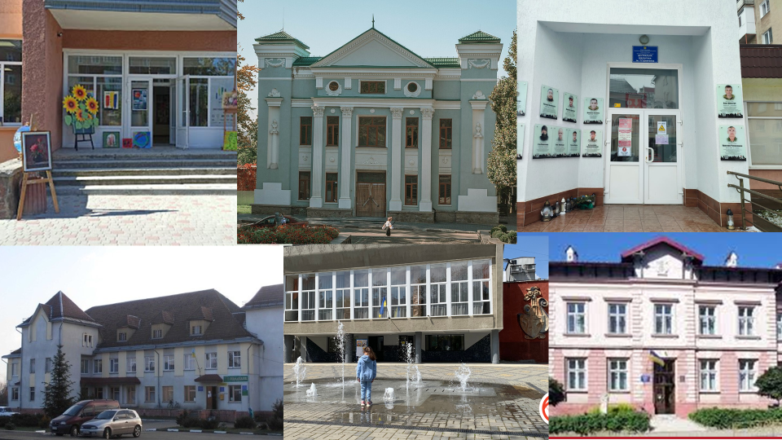

В 26 ЗАКЛАДАХ КУЛЬТУРИ:
- 376 працівників;
- 106 аматорських формування, 27 з них носять звання «народний» та 6 «зразковий»;
- 16 любительських об’єднань та клубів за інтересами, учасниками яких є 801 особа.

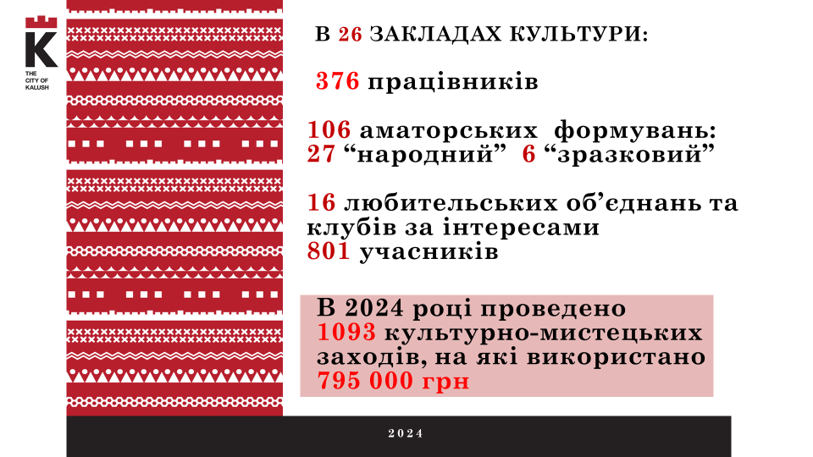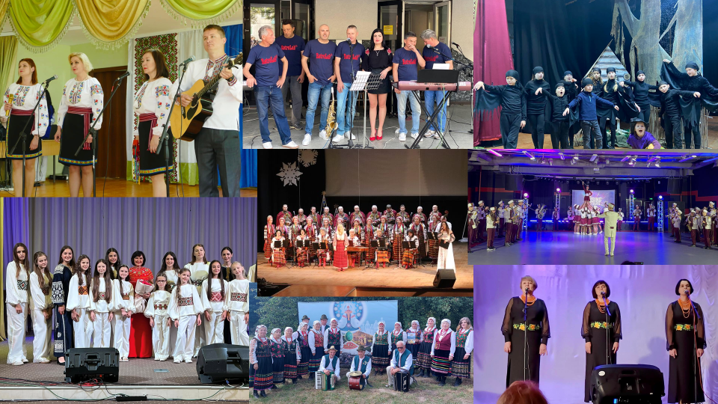

У Калуській громаді знаходиться 125 пам’ятників, меморіальних та пам’ятних знаків, барельєфів, горельєфів.
У звітному році було проведено реставрацію пам’ятників на суму 16 682 грн.
Профінансовано, освячено та відкрито пам'ятні таблиці із QR кодом про загиблих захисників України 480 000 грн (64 одиниці).

Бюджет культури

Видатки загального фонду (грн):

- Аппарат – 2 045 152
- Централізована бухгалтерія управління – 1 163 844
- Голинська дитяча школа мистецтв (в т.ч. філія в с.Боднарів) –5 328 976,59
- Калуська дитяча музична школа – 29 962 968
- КЗ ПК « Мінерал» – 5 810 354
- Забезпечення діяльності бібліотек – 6 692 406
- Забезпечення діяльності музеїв – 2 626 576
- Забезпечення діяльності палаців та будинків культури, народних домів – 13 437 868.

Зміцнення матеріально-технічної бази (грн):

- КЗ «Музейно-виставковий центр» – 191 845
- Палаців та будинків культури, народних домів – 1 071 179
- Калуська дитяча музична школа – 530 328
- КЗ ПК «Мінерал» – 320 000

У 2024 році для підтримки діяльності творчих колективів виділено 338 000 грн, а для надання допомоги релігійним організаціям 70 000 грн (міський бюджет) та 199 900 грн (обласний бюджет). Підтримка книговидання місцевих авторів – 60 000 грн.

Благодійна допомога та грантові кошти (грн)

Калуська дитяча музична школа – 276 779
КЗ ПК « Мінерал » – 420 791
Палаци, будинки культури, народні доми – 601 263
КЗ «Централізована бібліотечна система Калуської міської ради» – 83 658

КЗ Палац культури «Мінерал» та кінозал «Час кіно»
2024 рік робота палацу була спрямована на проведення патріотичних концертів та благодійних акцій. ПК «Мінерал» організував численні заходи, спрямовані на підтримку ЗСУ. Колектив отримав офіційне визнання за гуманітарну допомогу, активну громадянську позицію та сприяння виконанню бойових завдань. Їхній внесок названо військовими «дієвою запорукою наближення перемоги».
Художні колективи ПК «Мінерал» брали участь у численних культурних подіях, зокрема в турнірах з бальних танців та вокальних конкурсах, де здобували перемоги та підтримували благодійні ініціативи.
А особливу увагу заслуговує літній табір для школярів «Мінерленд», в якому змістовно оздоровились 450 дітей. Таборування було організоване у трьох змінах по 150 учасників кожна. Дітям із кризових верств населення 50 пільгових місць було забезпечено у першій зміні завдяки підтримці спонсорів.
В кінозалі «Час кіно» проведено 796 сеансів, з них 520 для дорослих та 276 для дітей. Кінозал відвідало 22 198 осіб, з них 13 350 дорослих та 8 848 дітей. Продемонстровано 132 фільми, з них 22 українського кінематографу.
Власні надходження протягом 2024 – 2 760 110 грн.

Палац культури «Юність»
Заклад продовжує бути важливим осередком культурного життя громади.
Реконструкція системи опалення: Завдяки грантовому фінансуванню встановлено 4 потужні кондиціонери у головній залі, що забезпечують комфортну температуру для глядачів. Загальна вартість — 900 200 грн, без залучення бюджетних коштів.
Проведено часткову реконструкцію тепломережі: Виконано ремонт найбільш проблемної ділянки системи опалення, що дозволило уникнути перебоїв у теплопостачанні. Вартість робіт — 59 980 грн.
Творчі колективи ПК «Юність» брали участь у міських заходах, концертах, конкурсах і фестивалях, зокрема у святкуванні Дня міста та благодійних акціях.

Калуська дитяча музична школа
- Контингент – 810 учнів
- Мережа –141,5 ставок
- 120 педагогів
- 31 творчих колективів

Ефективність роботи учнів та викладачів
Конкурси | Гран-прі | І місце | ІІ місце | ІІІ місце
Обласні | - | 12 | 4 | 2
Всеукраїнські | - | 32 | 24 | 7
Міжнародні | 3 | 5 | 3 | 2
Всього | 3 | 49 | 31 | 11

Голинська дитяча школа мистецтв
- Контингент – 356 учнів
- Мережа – 32 ставки
- 26 педагогів
- 10 творчих колективів

Ефективність роботи учнів та викладачів
Конкурси | І місце | ІІ місце | ІІІ місце
Регіональні | 2 | 2 | -
Обласні | 1 | - | -
Всеукраїнські | 6 | 1 | -
Міжнародні | 4 | 4 | 1
Всього | 13 | 7 | 1

Комунальний заклад «Музейнно-виставковий центр Калуської міської ради»

Основні показники роботи за 2024 рік
- 9 975 предметів основного фонду, з них 76 фонд отримав в 2024
- 4 517 предмети науково-допоміжного фонду
- 62 наукових виданнь та публікацій
Працівниками Комунального закладу «Музейно-виставковий центр» у 2024 році проведено 12 виставок, 60 екскурсії, 10 арткласів, інші заходи 30.
Загальна кількість відвідувачів становить 4200 осіб.

Комунальний заклад «Централізована бібліотечна система Калуської міської ради»
До послуг читачів фонд бібліотек, який нараховує – 184 448 примірників, кількість користувачів бібліотек – 20 758 осіб, книговидача склала – 259 102 примірників. За даний період бібліотеки відвідало – 99 203 особи, проведено 608 заходи, які відвідало 20 194 осіб.
Поповнення бібліотечних фондів
№  п/п | Джерело надходження | Кількість | Сума
1 | Придбано за кошти місцевого бюджету | 620 | 99 900
2. | Подаровані | 957 | 105 589
3. | Надійшло з обласної бібліотеки | 298 | 59 689
 | Всього: | 1875 | 265 178

Роль культури у час війни

Під час війни культура є символом незламності українського народу, а після перемоги стане основою для відновлення.
Проєкти реалізовані в закладах культури та за їх межами допомогли зібрати немалі суми для підтримки наших військових.
Отримані кошти спрямовані, як індивідуально за зверненнями бійців так і на придбання автомобілів, дронів, запчастин, амуніції, зарядних пристроїв, рацій та іншого.
За волонтерську роботу керівники закладів культури, творчих колективів отримали подяки від військового керівництва та наших захисників.
Крім того, аматори сцени дарують своє мистецтво військовослужбовцям, які проходять лікування та реабілітацію у лікувальних закладах нашої громади.
Для пацієнтів Калуського геріатричного центру неодноразово було організовано майстер класи з малювання, виступи творчих колективів. Бібліотечними закладами міста презентовано літературу українських та зарубіжних авторів.
За участю дружин та матерів загиблих захисників України було реалізовано мистецький проєкт «Малюю серцем». Неодноразово були проведені читання-посвяти, майстер класи та інші заходи з родинами загиблих захисників.

«Мистецтво допомагає, аби світ не забував про війну в Україні»

2024 рік в культурному житті громади розпочався традиційним вшануванням пам'яті Степана Бандери, відзначення 106-ї річниці Соборності України, Дня пам’яті Героїв Крут, Дня пам’яті захисників Донецького аеропорту, Дня вшанування учасників бойових дій на території інших держав, Дня Героїв Небесної сотні.
Громада згадувала та вшановувала пам'ять Олекси Гірника, В’ячеслава Чорновола, Романа Шухевича, Євгена Коновальця, Тараса Шевченка та Івана Франка. Та, на превеликий жаль, зустрічала полеглих Героїв повномасштабної війни в Україні.
З нагоди Дня Героїв та Дня пам'яті, шани і вдячності загиблим захисникам України, які віддали своє життя, щоб відстояти незалежність України, її державність і територіальну цілісність на Алеї Героїв та на міському кладовищі було організовано та проведено заходи, присвячені вшанування пам’яті загиблих та померлих захисників України.
На високому рівні відбулися заходи з нагоди відзначення Дня міста. Спільно з компанією «Сако» організовано конкурс та благодійну виставку-аукціон «Калуш у фотографіях». Візитівкою міста стали театралізовані екскурсії «Легенди оживають», які організовувались до визначних дат у нашому місті.

У Калуській міській територіальній громаді високий рівень духовної просвіти. Тісною є співпраця з духовенством. Завдяки налагодженій роботі з священослужителями було організовано Прощу до Чудотворної ікони Матері Божої Гошівської, в рамках якої був проведений духовний фестиваль «Під покровом Твоїм, Богородице».
В рамках новорічно-різдвяної програми «Божий Сину, зішли мир на Україну» було проведено понад 80 заходів, які не залишили байдужими жителів та гостей Калуської міської територіальної програми.

КП «Міський парк культури і відпочинку ім. Івана Франка»

Станом на 31 грудня 2024 року на перебуває балансі підприємства основних засобів на суму 3848,1 тис. грн, в тому числі атракціонної техніки на суму 1735,4 тис. грн.

Доходи та витрати КП «Парк культури ім. Івана Франка»
тис.грн
 | 2022 р. | 2023 р. | 2024 р.
Дотація з бюджету (загальний фонд) | 1482,9 | 2133,2 | 2226,0
Дотація з бюджету (спеціальний фонд) | - | 587,4 | -
Збільшення статутного капіталу | - | - | -
Субвенція (обласний бюджет) | - | 580,0 | -
Доходи від реалізації послуг | 332,5 | 340,3 | 217,2
Інші доходи | 16,3 | 17,9 | 76,8
Доходи майбутніх періодів | 220,3 | 146,8 | 161,0
Витрати | 2086,7 | 3805,7 | 2681,3
Прибуток(+), збиток (-) | -34,7 | -0,1 | -0,3

Тарифи на атракціони встановлені рішенням виконавчого комітету Калуської міської ради. Вартість квитків становила від 10 до 50 грн (атракціони) та 100 грн (катамарани). Водночас встановлена знижка для дітей пільгових категорій в розмірі 50 % від вартості квитків.
Протягом сезону продано 2838 квитки.
Станом на 31.12.2024 року в рамках пілотного проєкту Міністерства юстиції України «Шлюб за добу» укладено 95 договорів.

Влітку 2023 року з ініціативи міського голови започатковано акцію «Щасливий квиток», де кожен відвідувач, придбавши квиток на улюблений атракціон, мав змогу отримати подарунок. Спонсорами подарунків стали фонд UNICEF Україна, ПК «Мінерал» та підприємці нашого міста. Ця акція діяла і протягом сезону 2024 року.
Спільно з структурними підрозділами міської ради та громадськими організаціями міста протягом року було проведено різноманітні заходи, зокрема: висаджено алею з тюльпанами ВПО Луганщини, Дзвін-квест для молоді, розважальні програми для дітей, мистецькі програми до Дня міста, показові історичні реконструкції «Калуський колізей», спортивні заходи з орієнтування «Пліч-о-пліч» та ін.

МОЛОДІЖНА ПОЛІТИКА, НАЦІОНАЛЬНО-ПАТРІОТИЧНЕ ВИХОВАННЯ, ОЗДОРОВЛЕННЯ

Молодіжна політика є одним з пріоритетних напрямків роботи Калуської міської ради. Її мета – створення умов для особистісного розвитку молодої людини, формування в неї навичок та вмінь інтегруватися у суспільство, займати активну громадянську позицію, долучатися до ухвалення важливих управлінських рішень.
Важливим кроком для поглиблення комунікації між владою та молодіжним середовищем громади при Калуській міській раді утворено Молодіжну Раду, роботу якої координує управління молоді та спорту.
Молодіжною радою у 2024 році проведено 12 засідань. Робота ради загалом виявилася продуктивною, адже від цього органу надійшло чимало цікавих ініціатив, які підтримала міська рада. Хорошим прикладом є перейменування одного з дитячих садочків, акції на підтримку ЗСУ, вшанування пам’яті загиблих.
Разом з Молодіжною радою (в межах проєкту “Творимо молодіжну політику в громаді разом з молоддю” програми USAID “Мріємо та діємо”) напрацьовано проєкт цільової програми «Разом з молоддю Калуської міської територіальної громади» на 2025-2027 роки», яку своїм рішенням затвердила міська рада.
Вперше в історії нашої громади представницю від Молодіжної ради Ольгу Атаманчук обрано до складу виконавчого комітету Калуської міської ради.
Велике значення має робота Координаційної ради з питань утвердження української національної та громадянської ідентичності –консультативно-дорадчий орган, який створений, насамперед, для налагодження співпраці з ГО « ПЛАСТ», «СУМ», « ТРИЗУБ», «Спогади крізь віки…».
Для підтримки діяльності Молодіжної ради та молодіжних громадських організацій рішенням Калуської міської ради управлінням молоді та спорту реалізуються 2 цільові програми:
- Програма «Молодь Калуської міської територіальної громади на 2023-2025 (обсяг фінансування у 2024 97,1 тис. Грн. Проведено 13 заходів, залучено 4 300 осіб молоді);
- Програма національно-патріотичного виховання дітей та молоді Калуської міської територіальної громади на 2023-2025 – (обсяг фінансування у 2024 398,8 тис. Грн. Проведено 17 заходів, залучено 2000 осіб молоді).

ЗАХОДИ, які спрямовані на реалізацію молодіжної політики

- Стажування молоді (8 осіб, 2 з них працевлаштовані в ОМС після стажування);

- У травні 2024 року на тижні Відкритого уряду проведено відкриту дискусію про участь молоді у прийнятті управлінських рішень за участі молоді, міського голови, представників виконавчих органів місцевого самоврядування та депутатів міської ради.

- 4 особи з Молодіжної Ради пройшли базовий тренінг Програми «Молодіжний працівник» – 2024 за кошти обласного бюджету.

- Проведення військово-спортивного змагу до Дня Захисників та Захисниць, 82-ї річниці створення УПА (близько 100 учасників з 10 ліцеїв громади).

- «Шаную воїнів, біжу за Героїв України» (близько 200 учасників), захід проводився в пам'ять загиблих та підтримуючи живих воїнів.

- «Мистецтво і війна» до Дня Молоді – (близько 500 учасників), захід зібрав ГО які презентували свою роботу на військову та мистецьку тематики.

- Територіальний етап військово-патріотичної гри «ДЖУРА» (11 команд – 110 учасників).

Залучення коштів в громаду. Проєктна діяльність.

- Реалізація проєкту з містом-побратимом Векше (Швеція) «Школа демократії» за підтримки шведського фонду стійкості демократії ICLD (сума 433 тис. грн).

- Участь молоді спільно з ГО Калуської ТГ в проєкті «Віднова», за результатами якої профінансовано 5 молодіжних проєктів на суму 1 млн грн.

- Проєкт «Молодіжні обговорення в старотинських округах» спільно з ГО «СТАН» та Молодіжною Радою – сума 24 тис. грн.

- В рамках співпраці міст-побратимів Калуша і Лог’я (Фінляндія) триває робота над проєктами: стартапи для молоді та дитячі табори.

- В 2024 році проведено 46 заходів, в яких взяло участь близько 6300 молодих осіб, з них 16 заходів для молоді – навчання проєктного менеджменту, навчання фінансової грамотності, молодіжні форуми тощо, які фінансувались коштом спонсорів та організаторів.

Оздоровлення

Відповідно Закону України «Про оздоровлення та відпочинок дітей», організовано і проведено роботу з оздоровлення та відпочинку дітей віком 7-17 років. Головну увагу зосереджено на відпочинок дітей загиблих (померлих) Захисників і Захисниць України, дітей осіб зниклих безвісти за особливих обставин та дітей учасників бойових дій.
Послугами з відпочинку забезпечено 340 дітей Калуської громади:
- 50 дітям віком 7-17 років закуплено путівки в спортивно-оздоровчий комплекс «Смерічка» (с. Микуличин). З міського бюджету витрачено 566,0 тис.грн. на путівки та перевезення дітей до місця відпочинку і назад.
- 32 та 22 дітям надали можливість відвідати відпочинкові табори в містах побратимах Кендзежин-Козле (Республіка Польща), Сеїні (Румунія), на транспортні послуги було використано 104,1 тис.грн.
- 114 дітям, які перебували у двох оздоровчо-відпочинкових таборах «Веселі канікули з Богом», провели оплату за перевезення дітей на екскурсії в сумі 14,3 тис. грн.

За рахунок коштів обласного бюджету:
- 17 дітей відпочивали в обласному закладі оздоровлення та відпочинку «Карпатські мрії» (с. Микуличин);
- 3 дітей в лікувально-оздоровчому комплексі «Верховина» (м. Верховина);

5 дітей відпочивали у наметових таборах Бакоти (Кам’янецьк-Подільский район Хмельницька область) – грантові кошти.

До організації оздоровлення та відпочинку своїх вихованців долучилися тренери-викладачі ДЮСШ Калуської міської ради – за кошти міського бюджету (155,6 тис.грн) провели навчально-тренувальні збори відділення з видів спорту для 97 спортсменів.

СПОРТ ТА СПОРТИВНІ ДОСЯГНЕННЯ

Реалізація Програми фінансової підтримки спорту вищих досягнень та громадських спортивних організацій

  - Проведення навчально-тренувальних зборів і змагань з олімпійських та неолімпійських видів спорту в 2024 році становить – 353, 1 тис. грн та 66,00 тис. грн відповідно.
  - Видатки на Програму фінансової підтримки спорту вищих досягнень та громадських спортивних організацій в Калуській міській територіальній громаді становили 1 136,9 тис. грн, зокрема:
- на виплату одноразових грошових винагород (премій) міської ради за досягнення високих результатів 23 спортсменам і тренерам – 113,5 тис. грн,
- на виплату 54 спортсменам стипендій міського голови – 339,0 тис. грн,
- на надання фінансової підтримки 6 громадським організаціям – 684,4 тис. грн.

На виконання завдань «Програми фінансової підтримки спорту високих досягнень та громадських спортивних організацій в Калуській міській територіальній громаді на 2024рік» працювали: Дитячо-юнацька спортивна школа Калуської міської ради, комунальне підприємство «СПОРТ-АРЕНА», 25 спортивних громадських організацій (клубів).

За 2024 рік спільно з ДЮСШ КМР, КП «СПОРТ-АРЕНА», громадськими спортивними організаціями та федераціями з видів спорту організовано та проведено 77 змагань з олімпійських та 38 з неолімпійських видів спорту, залучено 1 005 спортсменів.
На змагання різних рівнів відрядили 1005 спортсменів.
Переможці та призери обласних, Всеукраїнських та Міжнародних змагань і турнірів 23 спортсмени та їх тренери були нагороджені одноразовими грошовими винагородами.
За досягнення високих спортивних результатів на Всеукраїнських та Міжнародних змаганнях у 2024 році спортсмени Калуської міської територіальної громади (54 вихованці) отримали стипендію міського голови.

До фізкультурно-оздоровчої роботи всього залучено 16 487 осіб Калуської громади.

ДЮСШ КМР

ДЮСШ КМР – В школі працює 39 тренерів. Серед них:
Заслужений тренер України – 2,
Майстер спорту України міжнародного класу – 2,
Майстер спорту України – 8.
В ДЮСШ культивується 12 видів спорту, в секціях яких навчається 1005 вихованців, 26 вихованців школи входять до основного складу Національної збірної команди України з таких видів спорту: вільна боротьба (5), важка атлетика (3), боротьба самбо (1), Кікбоксинг ВТКА (5), спортивне орієнтування (12).
За 2024 рік 24 спортсмени ДЮСШ виконали норматив Кандидата в майстри спорту України, Майстра Спорту України – 6 та Майстра спорту України Міжнародного класу – 1.
Школа має свою спортивну базу, зали яких відвідують більше як 830 дітей та молоді щоденно.
Спортивний комплекс «Сокіл» налічує 5 спортивних залів та басейн «Посейдон». В школі також працює легкоатлетичний манеж.

Бюджет ДЮСШ в 2024:
загальний фонд – 18 937,00 тис. грн.
спеціальний фонд (як плата за послуги) – 1 232,1 тис. грн.

КП “СПОРТ-АРЕНА”

В 2024 році повноцінно запрацювало комунальне підприємство «СПОРТ-АРЕНА», головним завданням якого є:
- Організація та проведення фізкультурно-спортивної роботи у місцях масового відпочинку та в старостинських округах.
- Обслуговування та утримання спортивних споруд Калуської міської територіальної громади: стадіону «Хімік», «Загір’я», спортивних майданчиків за місцем проживання, антивандальних тренажерних комплексів та майданчиків в старостинських округах.

Бюджет КП «СПОРТ-АРЕНА» в 2024:
загальний фонд – 2 316,6 тис. грн;
спеціальний фонд (як плата за послуги) – 2 316,6 тис. грн.
На реалізацію соціального проєкту “АКТИВНІ ПАРКИ”, де мешканцям пропонують долучатися до фізичних активностей, виділено 114, 3 тис. грн.
В межах проєкту для дорослих заняття відбувалися на стадіоні «Хімік», для дітей – на стадіоні Калуського ліцею №6. Всі охочі мали можливість грати у футбол, волейбол, фрізбі, бадмінтон тощо.

СПОРТИВНА ГОРДІСТЬ ГРОМАДИ

Спорт високих досягнень з олімпійських видів спорту:
Беген Владислав – КМСУ, член резервного складу Національної юнацької збірної команди України з вільної боротьби, бронзовий призер Чемпіонату України серед юніорів.
Безрукий Олексій – бронзовий призер Чемпіонату України з вільної боротьби серед юніорів.
Гаврилів Вікторія – МСУ, член Національної збірної України з вільної боротьби, бронзова призерка Чемпіонату України серед дорослих .
Дідошак Михайло - КМСУ, срібний призер чемпіонату України з вільної боротьби серед юніорів.
Демчук Христина - МСУ, бронзова призерка Чемпіонату Європи серед юніорів.
Журенок Артур – бронзовий призер Командного чемпіонату з легкоатлетичного кросу серед юніорів.
Климкович Юрій – МСУ, срібний призер Чемпіонату України з важкої атлетики серед юніорів.
Луців Евеліна – бронзова призерка Чемпіонату України з вільної боротьби серед юніорів.
Філіпович Аліна – МСМКУ, членкиня Національної збірної України з вільної боротьби, срібна призерка Чемпіонату Європи серед дорослих.
Щавінський Володимир – МСУ, член Національної збірної України з важкої атлетики, срібний призер Чемпіонату України серед дорослих.

Спорт високих досягнень з неолімпійських видів спорту:
Барчук Максим – КМСУ, Чемпіон України зі спортивного орієнтування бігом на довгі дистанції серед юніорів.
Вінницька Катерина – чемпіонка Світу з кікбоксингу серед юніорів.
Гречаний Максим – КМСУ, Срібний призер чемпіонату України зі швидких шахів серед юніорів – член ГО «Міська федерація шахів».
Жекало Ілля – МСУ, чемпіон Світу з кікбоксингу серед дорослих.
Єнкало Ольга – КМСУ, Чемпіонка України зі спортивного орієнтування бігом на довгі дистанції серед юніорів.
Магас Євгенія – КМСУ, Чемпіонка України зі спортивного орієнтування в естафетному бігу серед юніорів.
Куневич Марія – МСУ, член Національної збірної України з самбо, чемпіонка України серед жінок.
Левицький Назар – МСУМК зі спортивного орієнтування, член Національної дефолімпійської збірної команди України, чемпіон світу зі спортивного орієнтування бігом (спринт) серед спортсменів з вадами слуху (дорослі) – член ГО «Калуш, біжи».
Псюк Юлія – бронзова призерка Чемпіонату України з класичних шахів серед дівчат до 8 років, член ГСО «Міська федерація шахів».
П’ятничук Вікторія – КМСУ, Чемпіонка світу з кікбоксингу серед юніорів.
Стасюк Євгеній – КМСУ, Чемпіон Світу з кікбоксингу серед дорослих.
Федоровський Олександр – КМСУ, Чемпіон України зі спортивного орієнтування бігом на довгі дистанції серед юніорів.
Яворська Мілана – чемпіонка України з карате (вид програми ката).

КРАЩІ СПОРТСМЕНИ КАЛУСЬКОЇ МІСЬКОЇ ТЕРИТОРІАЛЬНОЇ ГРОМАДИВ ЮНАЦЬКОМУ СПОРТІ З ОЛІМПІЙСЬКИХ ВИДІВ СПОРТУ

Бойко Володимир – КМСУ, срібний призер Чемпіонату Європи з вільної боротьби серед кадетів.
Мамченко Владислав – переможець Командного чемпіонату України з легкої атлетики серед юнаків та дівчат.
Максимович Уляна – бронзова призерка Чемпіонату України серед юнаків та дівчат.
Некрасова Анастасія – чемпіонка України з вільної боротьби серед юнаків та дівчат.
Сеньків Володимир – бронзовий призер Кубка України в метанні молота серед юнаків та дівчат.
Олійник Марія – срібна призерка Чемпіонату України в бігу на 3000 м серед юнаків та дівчат.
Петрів Соломія – КМСУ, чемпіонка Європи з вільної боротьби серед кадетів.
Тупичак Олена – КМСУ, чемпіонка України з вільної боротьби серед юнаків та дівчат.
Юрас Валерія – срібна призерка Чемпіонату України з вільної боротьби серед юнаків та дівчат.
Яцків Валерія – чемпіонка Європи з вільної боротьби серед кадетів.

КРАЩІ СПОРТСМЕНИ КАЛУСЬКОЇ МІСЬКОЇ ТЕРИТОРІАЛЬНОЇ ГРОМАДИВ ЮНАЦЬКОМУ СПОРТІ З НЕОЛІМПІЙСЬКИХ ВИДІВ СПОРТУ

Балашовець Олександр – чемпіон України зі спортивного орієнтування в естафетному бігу серед юнаків та дівчат.
Баранівська Вікторія – чемпіонка України зі спортивного орієнтування в естафетному бігу серед юнаків та дівчат.
Бурак Дмитро – чемпіон України з кікбоксингу серед юнаків та дівчат.
Венгриняк Олександр – чемпіон України з кікбоксингу серед юнаків та дівчат.
Гузій Аліна – чемпіонка України з кікбоксингу серед юнаків та дівчат.
Долинка Марта – чемпіонка України зі спортивного орієнтування в біг на короткі дистанції серед юнаків та дівчат.
Єнкало Михайло – чемпіон України зі спортивного орієнтування в бігу на довгі дистанції серед юнаків та дівчат.
Олексин Максим – чемпіон України з кікбоксингу серед юнаків та дівчат.
Пасічник Олександр – чемпіон України з карате (куміте) серед юнаків та дівчат.
Сондей Максим – чемпіон України з карате (куміте) серед юнаків та дівчат.

КРАЩІ КОМАНДИ КАЛУСЬКОЇ МІСЬКОЇ ТЕРИТОРІАЛЬНОЇ ГРОМАДИ
Волейбольна команда (дівчата) ДЮСШ КМР – учасники Чемпіонату області з волейболу.
Футбольна команда Ю-17 ДЮСШ КМР – учасники Чемпіонату України з футболу Першої ЛІГИ сезону 2024-2025.

ТРЕНЕРИ – ЗАХИСНИКИ УКРАЇНИ
Демчук Роман Васильович – тренер-викладач другої категорії з вільної боротьби ДЮСШ КМР.

Куць Андрій Петрович – тренер-викладач першої категорії з хокею з шайбою ДЮСШ КМР.
Лаврович Олександр Валерійович – тренер-викладач другої категорії з вільної боротьби ДЮСШ КМР .
Соколовський Олександр Дмитрович – тренер-викладач другої категорії з боксу ДЮСШ “Сокіл”.

СПОРТИВНІ ЗАХОДИ - 2024

- Відкритий турнір з футзалу та розіграш Кубка Калуської міської територіальної громади сезону 2023-2024 р. р. на підтримку ЗСУ;
- Чемпіонат області з плавання присвячений Дню Святого Валентина;
- Міжобласний турнір з дзюдо присвячений 35-ій річниці виведення військ з Афганістану;
- Всеукраїнський турнір з вільної боротьби присвячений пам’яті загиблим воїнам України;
- Турнір з класичних шахів серед школярів Калуської МТГ пам’яті Героя України Олекси Гірника,
- Юнацька ЛІГА з волейболу серед команд (Ю-15, Ю-18) Калуської ТГ, присвячену пам’яті загиблого воїна України – Любомира Фединяка;
- Традиційний турнір з бадмінтону серед спортсменів-аматорів присвячений пам’яті загиблого воїна України – Романа МЕРДУХА;
- Легкоатлетичні змагання «Калуська стадія 587» до Дня міста;
- Всеукраїнська акція «Шаную воїнів, біжу за Героїв України»;
- Чемпіонат Калуського району з футболу та розіграш Кубка району серед аматорських команд сезону 2023-2024;
- Відкритий турнір з тхеквандо серед юнаків Калуської міської територіальної громади, присвячений вшануванню пам’яті загиблого воїна України Володимира Кушлика;
- Всеукраїнський турнір з дзюдо пам’яті В’ячеслава Чорновола;
- Всеукраїнський турнір з вільної боротьби присвячений видатним борчиням Прикарпаття;
- Всеукраїнський Різдвяний фестиваль присвячений видатному тренеру України з вільної боротьби О.Л. Лейдерману.



СЛУЖБА У СПРАВАХ ДІТЕЙ

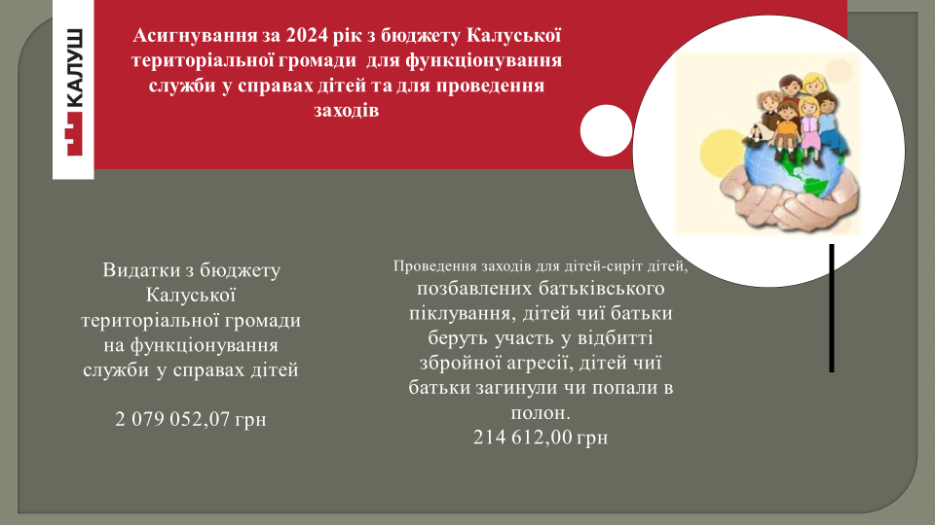

Опіка, піклування, усиновлення, складні життєві обставини

Опіка, піклування

На первинному обліку дітей, які залишилися без батьківського піклування, дітей-сиріт та дітей, позбавлених батьківського піклування перебуває 102 особи (з них 32 дитини-сироти), функціонує 10 прийомних сімей де виховується 12 прийомних дітей.

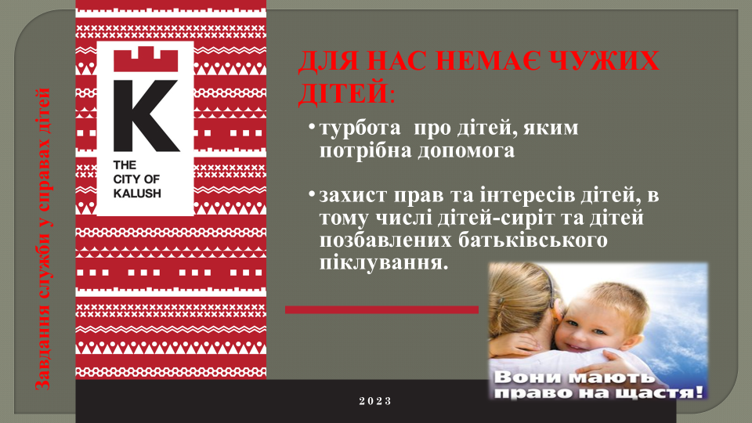

Треба зазначити, що наша територіальна громада щодо кількості створених прийомних сімей якісно вирізняється. І в цьому є чимала заслуга служби у справах дітей Калуської міської ради. Але заради справедливості треба сказати, що ця робота не з простих, вона вимагає системного підходу, постійного відстеження ситуації в кожній родині, оперативне вирішення проблемних питань та багато іншого.

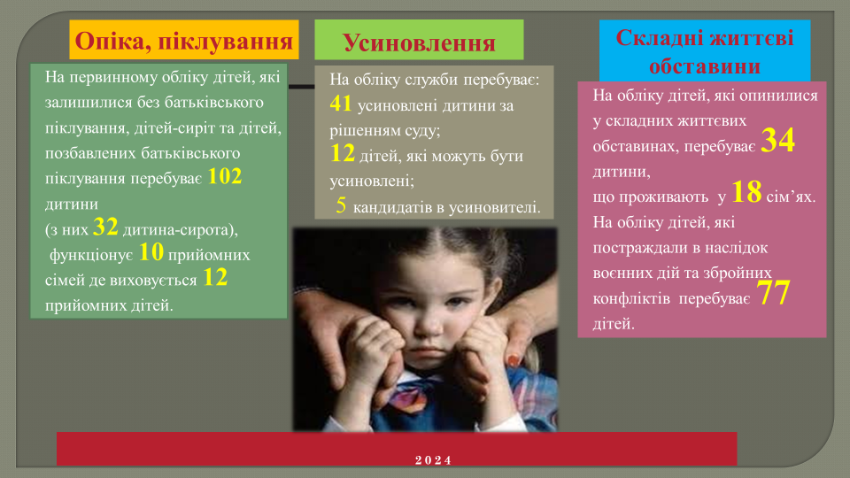

Усиновлення
На обліку служби перебуває: 41 усиновлена дитина за рішенням суду; 12 дітей, які можуть бути усиновлені; 5 кандидатів в усиновителі.

Складні життєві обставини
На обліку дітей, які опинилися у складних життєвих обставинах, перебуває 34 особи, що проживають у 18 сім’ях.
На обліку дітей, які постраждали в наслідок воєнних дій та збройних конфліктів перебуває 77 дітей.

Робота комісії з питань захисту прав дітей

Впродовж 2024 року комісією розглянуто 324 питань з них:
52 – охорона майнових, житлових прав малолітніх та неповнолітніх;
18 – встановлення статусу дітей-сиріт та дітей, позбавлених батьківського піклування;
19 – встановлення опіки/піклування;
1 – припинення опіки/піклування;
133 – надання статусу дитини, яка постраждала внаслідок воєнних дій та збройних конфліктів;
48 – про доцільність позбавлення батьківських прав;
9 – про визначення способу участі у спілкуванні та вихованні дитини;
- – інші питання, по’вязані із захистом прав дітей.
Служба в справах дітей протягом 2024 року була організатором перебування дітей з прифронтових громад:
- Новогродівка (Донецька область): Калуш уже втретє приймав дітей з міста-побратима, яке тимчасово окуповане. У січні 2024 року на різдвяні канікули приїхали 19 дітей, більшість — уперше.
- Попасна (Луганська область): У березні Калуш прийняв 14 дітей разом із наставниками. Програма включала екскурсії, майстер-класи, зустрічі з ветеранами та культурні заходи.
- Нікополь (Дніпропетровська область): У рамках проєкту «Пліч-о-пліч: згуртовані громади». Калуська громада прийняла дітей на літній відпочинок.
Ці візити — не просто відпочинок, а прояв солідарності, турботи та надії.

СОЦІАЛЬНИЙ ЗАХИСТ

Реалізація соціальної політики у Калуській міській громаді

В ході реалізації соціальної політики у 2024 році проводилися заходи, які фінансувалися за рахунок бюджету Калуської міської територіальної громади, обласного та державного бюджетів.

За рахунок коштів бюджету міської територіальної громади виконано заходів у 2024 році на загальну суму 36 537,8 тис. грн (згідно з Програмою соціального захисту на 2023-2025 роки – на 36 523,8 тис. грн та Програмою надання підтримки внутрішньо переміщеним особам на 2023 рік - на 14,0 тис. грн), що на 8 658,2 тис. грн більше, ніж у 2023 році – 27 879,6 тис. грн.

Зокрема:

Виплачено за рахунок коштів бюджету Калуської МТГ
- одноразову грошову допомогу на лікування 382 онкологічно хворих мешканців МТГ – 2881,0 тис. грн;
- одноразову грошову допомогу для вирішення матеріальних проблем 877 мешканцям – 2128,6 тис. грн;
- одноразову грошову допомогу 51 сім’ї загиблих на 5050,0 тис. грн, 10 сім’ям померлих на 500,0 тис. грн, 2 сім’ям захоплених в полон на 60,0 тис. грн та 55 сім’ям зниклих безвісти Захисників чи Захисниць України на 2750,0 тис. грн.
- одноразових грошових допомог 214 військовослужбовцям, які отримали поранення – 2384,0 тис. грн.
- одноразову грошову допомогу 55 сім’ям загиблих Захисників України для спорудження надгробку та 45 сім’ям на встановлення цифрових кодів на таких надгробках – 2783,8 тис. грн.
- одноразову грошову допомогу на лікування 156 дітей з інвалідністю – 204,5 тис. грн.
- одноразову грошову допомогу на встановлення опалення 17 мешканцям міста – 114,5 тис. грн.
- одноразову грошову допомогу на проведення капітального ремонту 1 особі з інвалідністю внаслідок війни – 32,7 тис. грн.
- одноразову грошову допомогу на лікування 23 дітей, хворих на цукровий діабет – 115,0 тис. грн.
- щомісячні додаткові виплати 5 ветеранам ОУН-УПА – 63,9 тис. грн.
- грошові компенсації 142 фізичним особам, що надають соціальні послуги на суму 3395,0 тис. грн.
- щомісячні виплати 101 сім’ї загиблих Захисників чи Захисниць України, сім’ям загиблих в Афганістані та сім'ям загиблих під час Революції Гідності – 2600,3 тис. грн.

Всього здійснено виплат одноразових (щомісячних) грошових допомог 2125 особам на суму 25063,3 тис. грн.

Відшкодування за пільговий проїзд на громадському транспорті, на оплату житлово-комунальних послуг, зв’язку

Відшкодовано за рахунок коштів бюджету Калуської міської територіальної громади:
- за пільговий проїзд на міських автобусних маршрутах – 6802,4 тис. грн.
- за зберігання автомобіля особи з інвалідністю – 6,4 тис. грн.
- за проїзд 2 особам, постраждалим від аварії на ЧАЕС – 2,9 тис. грн
- за пільги на оплату житлово-комунальних послуг 1117 жителям – 2845,5 тис. грн.
- за пільги на зв’язок за 3 пільговиків на 3,2 тис. грн.
- за транспортні послуги за перевезення Захисників України – 30,3 тис. грн.
- за транспортні послуги за перевезення ВПО – 14,0 тис. грн.
- заходи з питань сім’ї - 35,9 тис. грн.
- надано фінансову підтримку для здійснення статутної діяльності громадським організаціям ветеранів на суму – 78,0 тис. грн., з них:
- Відшкодовано за надання послуг сімейного відпочинку 415 учасникам бойових дій, членам їх сімей та членам сімей загиблих Захисників України на 1655,9 тис. грн.

Всього відшкодовано на 11474,5 тис. грн.

В підсумку, на виконання заходів соціального характеру з коштів бюджету Калуської міської територіальної громади профінансовано 36 537,8 тис. грн.

Виконання заходів у сфері соціального захисту за рахунок коштів обласного та державного бюджетів

За кошти обласного бюджету виконано заходів на 629,6 тис. грн, що на 84,0 тис. грн (2023 р. – 545,6 тис. грн) (виплати ветеранам ОУН-УПА, відшкодування пільг чорнобильцям тощо).
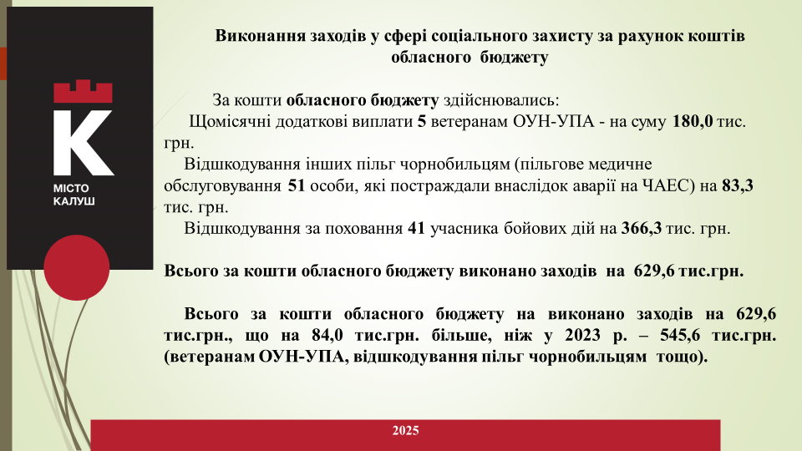

Щодо виконання делегованих державою повноважень – з початку року призначено та виплачено коштів за соціальними гарантіями 200 804,2 тис. грн, що на 22307,4 менше, ніж у 2023 році (223 111,6 тис. грн).

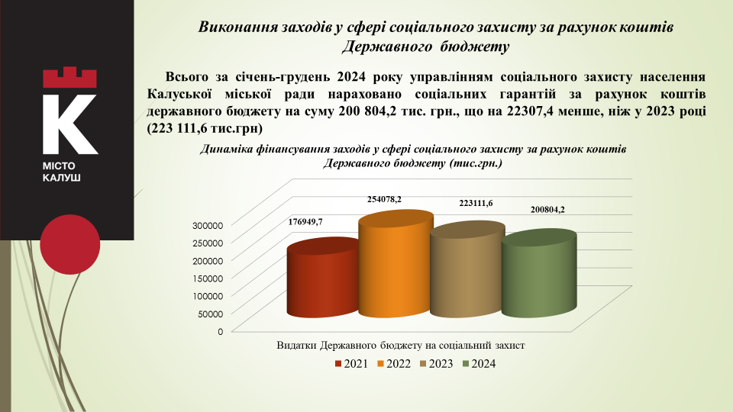

Всього з бюджетів усіх рівнів управлінням соціального захисту населення Калуської міської ради призначено, виплачено, відшкодовано соціальних гарантій жителям громади, установам та організаціям протягом 2024 року на загальну суму 237 971,6 тис. грн.

У 2024 році видатки на соціальний захист в бюджеті громади становили 68 031,7 тис. грн, в т. ч. на:
- Програму соціального захисту населення – 36 784,5 тис. грн,
- Програму підтримки внутрішньо переміщених осіб – 14,0 тис. грн.

Нинішні виклики переформатовують соціальну роботу з врахуванням ветеранської політики. З цією метою в управлінні соціального захисту населення утворено відділ соціального обслуговування пільгових категорій населення, сектору роботи з ветеранами війни, на працівників якого покладено функції забезпечення соціального захисту учасників війни, осіб з інвалідністю внаслідок війни, членів сімей загиблих, надання їм різноманітного спектру соціального забезпечення.
В складі сектору працює 2 осіб, які відповідають за комунікацію з ветеранами війни, сім’ями загиблих, померлих, зниклих безвісти, захоплених в полон, демобілізованих, поранених військовослужбовців. За 2024 рік один спеціаліст надав більш, як 200 консультацій.

Продовжував також свою діяльність і сектор роботи з внутрішньо переміщеними особами відділу соціальних допомог управління, на працівників яких покладено обов’язки, зокрема, щодо надання державних допомог ВПО, розрахунку компенсацій власникам житлових приміщень, які розмістили в себе внутрішньо переміщених осіб, поселення до Прихистків, які розташовані в нашій громаді та інше.
Також з 01.03.2024 року в управлінні розпочав свою роботу сектор у справах сім’ї та гендерної політики. Протягом року надійшло 1003 звернення шодо вчинення домашнього насильства. Були розроблені і затверджені Програми для кривдників та для постраждалих осіб.
Серед проблемних питань залишається питання встановлення статусу для сімей загиблих\померлих Захисників України. Проблема полягає в тому, що від часу загибелі проходить 3-4 місяці до видачі висновку ВЛК, який є підставою для встановлення статусу члена сім’ї загиблого та видачі відповідного посвідчення, а відтак і надання встановлених пільг.

РОБОТА СОЦІАЛЬНИХ СЛУЖБ

Калуський міський центр соціальних служб

Калуський міський центр соціальних служб відповідно до визначених завдань протягом 2024 року:

  - У 2024 році Центр опікувався 90 сім’ями з 152 дітьми, провів 623 соціальні інспектування та опрацював 334 звернення щодо домашнього насильства;
  - здійснював заходи із соціального патронажу 28 осіб), які відбували покарання у вигляді обмеження волі або позбавлення волі на певний строк;
  - здійснював соціальну та психологічну адаптацію 72 дітей-сиріт та дітей, позбавлених батьківського піклування з метою підготовки до самостійного життя;
  - 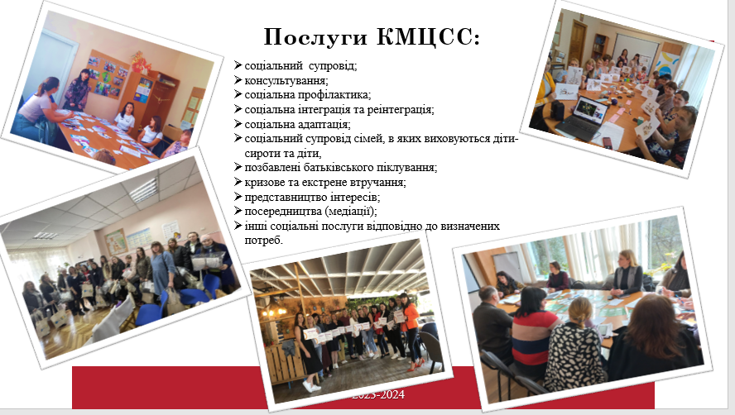

Робота з ветеранами, родинами загиблих, зниклих безвісти, в полоні, ВПО та СЖО
  - На виконання "Програми соціально -психологічної підтримки родин учасників АТО/ООС, внутрішньо переміщених осіб та сімей, які перебувають в складних життєвих обставинах на 2022-2024 роки” фахівці із соціальної роботи Калуського міського центру соціальних служб у лютому 2024 року розпочали роботу з родинами військовослужбовців, загиблих, зниклих безвісти, в полоні, у рамках реалізації соціального проєкту “Ми поряд!“.
  - Щосереди в центрі працює група взаємопідтримки родин загиблих героїв, де надають психологічну підтримку, проводять групові заняття та індивідуальні консультації, арт-терапію, інтерактив.
  - Фахівцями із соціальної роботи впродовж 2024 року проведено 350 групові заходи на виконання Програми соціально-психологічної підтримки родин учасників АТО/ООС, ВПО та СЖО, зокрема:
- Великодня благодійна акція «З любов`ю до людей»;
- Майстер-клас з писанкарства;
- Акція «16 днів проти насильства»;
- Фестиваль творчості дітей та молоді з особливими потребами «Повір у себе».

Реалізація проєктів:
  - ГО Ла Страда Україна – «Попередження ґендерно зумовленого насильства, торгівлі людьми та порушення прав дитини», за підтримки донорської організації «Хліб для світу».

  - Згідно з підписаним Меморандумом про співпрацю між Калуською міською територіальної громадою та БО «Партнерство кожній дитині» в нашому місті до лютого 2024 реалізувався проєкт «Спільно», який передбачає розширення сфери надання соціальних послуг для упередження складних життєвих обставин.
Продовженням цього проекту стало наповнення предметами побутової техніки на 346 тис. грн для відремонтованого приміщення КЗ «ЦКРДІ «Добродія Калуська» з метою створення навчальної кухні для дітей з особливими потребами.
- За підтримки Фонду ООН-Народонаселення та БФ «Батерфляй» з серпня 2022 року діє МОБІЛЬНА БРИГАДА СОЦІАЛЬНО-ПСИХОЛОГІЧНОЇ ДОПОМОГИ ПОСТРАЖДАЛИМ ВІД ДОМАШНЬОГО НАСИЛЬСТВА.

- За підтримки UNICEF триває проект ДИТЯЧА ТОЧКА «СПІЛЬНО».

- Проєкт UNFPA Фонду ООН у галузі народонаселення в Україні «МІСТА І ГРОМАДИ, ВІЛЬНІ ВІД ДОМАШНЬОГО НАСИЛЬСТВА». Згідно з цим проєктом в центрі працює мобільна бригада соціально-психологічної допомоги для постраждалих від домашнього насильства.

- В 2024 року Калуська міська територіальна громада отримала державну субвенцію 1 999 900 грн для закупівлі спеціалізованого автомобіля з метою переміщення маломобільних груп населення, які постраждали від домашнього насильства та/або насильства за ознакою статі. Співфінансування з місцевого бюджету становило 350, 1 тис. грн.

- Видано ПУТІВНИК консультацій з питань ментального здоров’я в Калуській територіальній громаді загальним тиражем 1000 примірників.

Центр комплексної реабілітації дітей з інвалідністю «Добродія Калуська»

У 2024 році Центр комплексної реабілітації дітей з інвалідністю "Добродія Калуська" відзначив 15 річницю від дня створення.
Центр сприяє створенню умов для всебічного розвитку, засвоєння вихованцями знань, умінь і навичок з метою підготовки їх до здобуття дошкільної освіти, з подальшим здобуттям дітьми базової та повної загальної середньої освіти, професійно-технічної та вищої освіти з урахуванням рекомендацій лікарів. Надає кваліфіковану допомогу дітям з інвалідністю у здійсненні корекції психофізичного розвитку за індивідуальною програмою реабілітації та залучення для участі в цій програмі батьків або законного представника. Займається наданням дітям з інвалідністю комплексної соціальної, психологічно-педагогічної та інших видів реабілітації, оволодінням дітьми з інвалідністю професійними навичками.
Основне завдання Центру – виконання індивідуальної програми реабілітації дитини з інвалідністю (ІПР). Тривалість перебування в Центрі залежить від індивідуальних можливостей дитини та її потреб.
В 2024 році «Добродію Калуську» відвідували 43 дітей з інвалідністю, віком від 3 до 18 років і 26 осіб, віком від 18 до 35 років. Шестеро вихованців – з числа внутрішньо переміщених осіб. ВПО.

Міською радою виділено додаткове приміщення для покращення умов занять з дітьми та молоддю з обмеженими можливостями. Тут обладнано майстерню, а також облаштовано зал для роботи з молоддю. Для ремонту також залучено грантові кошти у сумі 312 тис. грн. від міжнародного фонду UNISEF через Асоціацію міст України.
Додаткові приміщення дають можливість охопити більшу кількість дітей з функціональними обмеженнями, зокрема зі старостинських округів Калуської громади та дітей з числа внутрішньо-переміщених осіб.

Територіальний центр соціального обслуговування

Станом на 01.01.2024 на обліку в територіальному центрі перебувало 1257 осіб.

Робота відділення соціальної допомоги вдома
Штатна чисельність відділення 38 осіб, з них 35 – соціальні робітники, що безпосередньо надають соціальну послугу догляду вдома. Протягом 2024 року соціальними робітниками надано соціальну послугу «догляд вдома» 359 підопічним.

З метою покращення надання соціальних послуг команда БФ «Стабілізейшен Суппорт Сервісез» надала для соціальних робітників шість триколісних – велосипедів, зручних в користуванні, оснащених місткими кошиками. Половина із них має електричний привід і 70 кілометрів запасу ходу.
На базі відділення соціальної допомоги вдома діє мультидисциплінарна команда, до складу якої входять фахівці різних служб для комплексного надання послуг. За 2024 рік нею здійснено 26 виїздів, обслужені 82 особи, надано 410 послуг.

Робота відділення організації надання адресної натуральної та грошової допомоги
У відділенні працює 2 працівники, що надають соціальну послугу «натуральна допомога». Протягом 2024 року таку послугу вигляді продуктових наборів, промислових товарів та засобів особистої гігієни надано 718 мешканцям громади, більшість з яких є одинокими. Ця допомога надана на загальну суму 348,68 тис. грн.
Протягом року була організована співпраця з благодійними організаціями: «Карітас – Івано - Франківськ УГКЦ», «Старенькі» та Калуською організацією Товариства Червоного Хреста щодо надання засобів гігієни, продуктових наборів, наборів промислових товарів особам, які перебувають на обліку у відділені.
За ініціативи працівників територіального центру з нагоди Міжнародного дня осіб похилого віку власники закладів громадського харчування організували для 25 підопічних територіального центру святкові обіди.Це «Міріанна+», «Кукурузза», «Під ясенами», «Вінтаж+», «Радіус», «Гостинець», «Терези».
Відповідно до укладеного договору, перукарня «Чарівниця» надає безкоштовні послуги нашим одиноким підопічним.

Робота відділення денного перебування
Відділення денного перебування надає соціальну послугу «соціальна адаптація». На обліку у відділенні станом на 01.01.2025 перебуває 174 особи. Працює 4 працівники.
У цьому відділенні продовжують працювати курси комп’ютерної грамотності та навчання роботі на смартфоні/планшеті.
Відбуваються спортивно оздоровчі заняття, яких за минулий рік проведено 145 та 99 занять скандинавською ходьбою .
Університет третього віку відвідали 180 слухачів. Було проведено 24 заняття (лекції, заняття з психологами, екскурсії містом та музеями Калуша). У звітному році налагоджено тісну співпрацю із Центром життєстійкості Калуської громади. Було організовано дві поїздки – у Манявський скит та до Галицького замку.

Калуський геріатричний центр

2024 рік став першим роком роботи геріатричного центру. Його відкриття стало можливим завдяки зусиллям благодійної організації «БФ Схід СОС» та Калуській міській раді.
Заклад став осередком доброти та піклування для людей похилого віку та осіб з інвалідністю, які самостійно не можуть забезпечити свої життєві потреби.
Калуський геріатричний центр надає послугу стаціонарного догляду особам, які не можуть самостійно себе обслуговувати. У 2024 році в центрі перебували 34 особи, серед яких:
7 осіб з інвалідністю;
27 внутрішньо переміщених осіб з зон бойових дій.
Соціальна послуга надається на основі індивідуального плану догляду, з урахуванням фізичного, психічного стану та особливих потреб.

У світле свято Покрови Пресвятої Богородиці, 1 жовтня, у комунальному закладі «Калуський геріатричний центр» відбулася особлива подія – освячення статуї Божої Матері, яка встановлена на внутрішньому подвір’ї установи.

Ця подія має особливе значення для мешканців центру, адже символізує підтримку та захист для потребуючих духовної опіки.
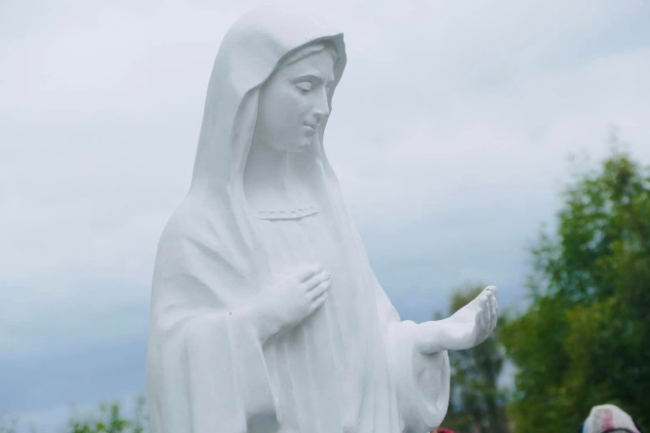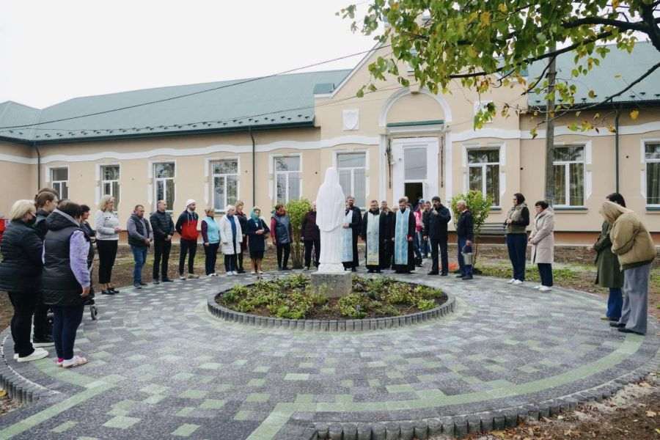

Статуя є копією тієї, що розташована в Меджугор'є на горі Об'явлень Подбрдо. Фігуру Діви Марії для геріатричного центру створив відомий калуський скульптор Ігор Семак. Вартість робіт і матеріалів оплатила благодійниця, яка побажала залишитися анонімною.

Підопічні центру мали й гастрономічне свято – фестиваль борщу. Українську національну страву №1 готували люди з Харкова, Луганська, які проживають у нашій громаді, та Івано-Франківська – представники команди БФ «Схід СОС» разом із засновницею Ольгою Жидковою (завдяки яким задум про геріатричний центр у Калуші став реальністю), команда ГО «Чисті серця Калуш», та працівники геріатрії.

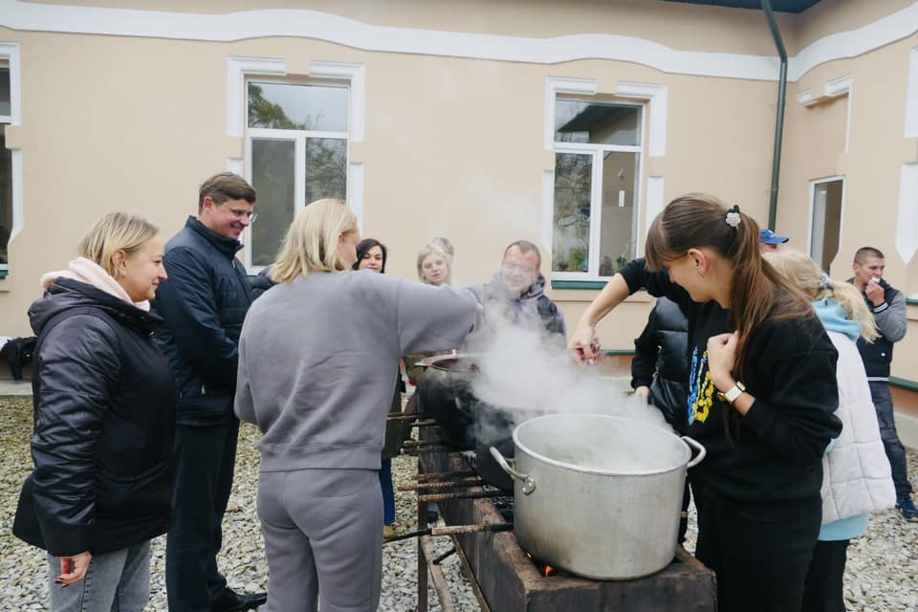
В геріатричному центрі проходили заходи з арт-терапії, організовані художниками-волонтерами та комунальним закладом “Музейно-виставковий центр Калуської міської ради“. Заняття, які проводились у рамках цієї ініціативи, мають на меті допомогти учасникам знайти внутрішній спокій та емоційну підтримку через творчість.
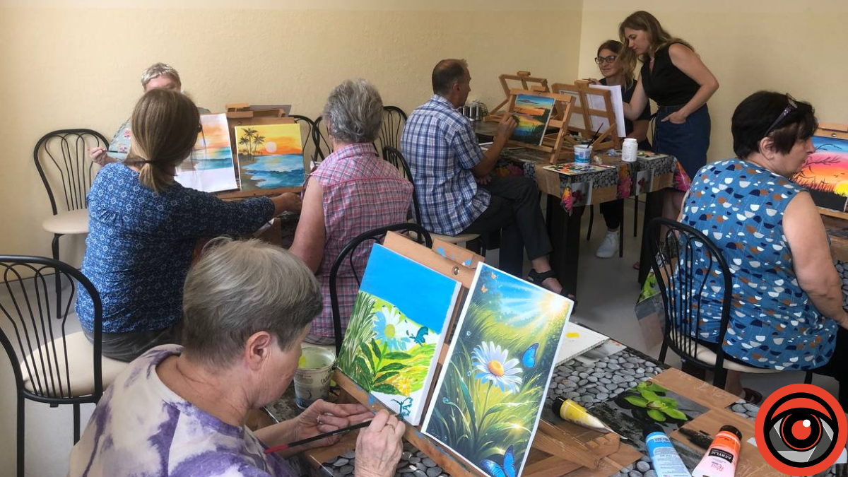

Близько 1,4 мільйона гривень геріатричний центр минулого року отримав від громади нашого міста-побратима Ліппштадта (Німеччина). Ця щедра допомога новоствореному закладові — дуже важлива.
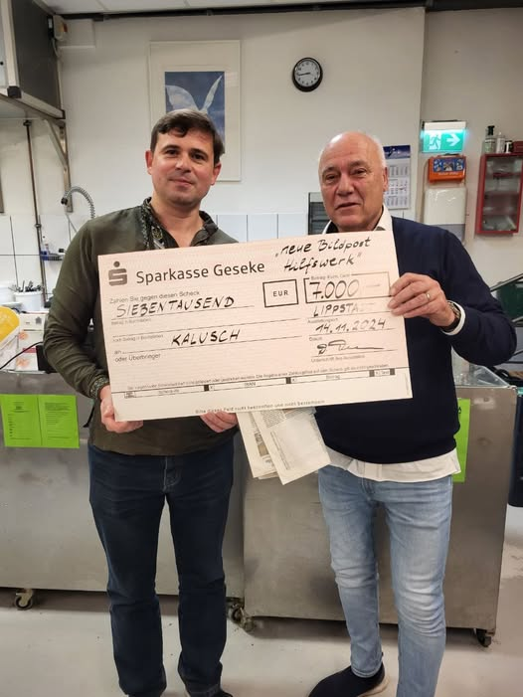

ОХОРОНА ЗДОРОВ’Я

Галузь охорони здоров’я є пріоритетним для Калуської міської ради та її виконавчого комітету. Медицина займає чільне місце в напрямках Стратегії розвитку громади. Медичні послуги у Калуській міській територіальній громаді у 2024 році надавались 4 комунальними некомерційними підприємствами, а зокрема:
- КНП "ЦРЛ Калуської міської ради Івано-Франківської області";
- КНП “Калуський міський центр первинної медико-санітарної допомоги" (в тому числі дитяча поліклініка, 5 амбулаторій, 9 ФАПів);
- КНП «Калуська міська лікарня Калуської міської ради»;
- КНП “Стоматологічна поліклініка Калуської міської ради”;

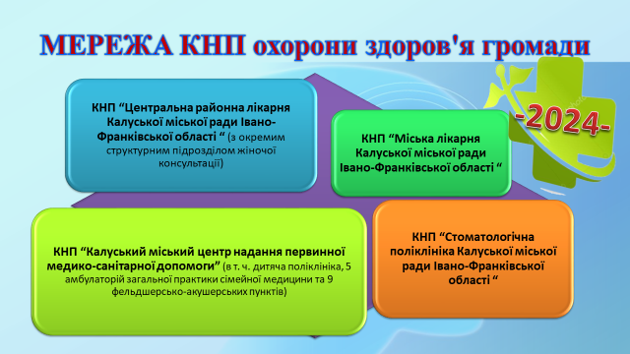

В минулому році три медичних комунальних некомерційних підприємства увійшли в двадцятку найбільших платників податків (ПДФО). Це дуже важливо для нашої громади, оскільки здебільшого цей податок надходить від заробітної плати медиків, яку їм виплачує Національна служба здоров’я України за надані ними послуги відповідно до медичних гарантій.
На другому місці в цьому рейтингу – КНП "КАЛУСЬКА ЦРЛ", сплачено до місцевого бюджету 17 548 997,04 грн. Четверте місце посідає КНП "КАЛУСЬКИЙ МІСЬКИЙ ЦЕНТР ПЕРВИННОЇ МЕДИКО-САНІТАРНОЇ ДОПОМОГИ КАЛУСЬКОЇ МІСЬКОЇ РАДИ", а розмір податку склав 10 863 596,42 грн. На дев’ятнадцятому місці КНП "КАЛУСЬКА МІСЬКА ЛІКАРНЯ КАЛУСЬКОЇ МІСЬКОЇ РАДИ", перерахувавши до казни громади 4 366 900,42 грн.
Загальна сума видатків з місцевого бюджету на галузь охорони здоров’я в 2024 році становила 60,6 млн грн.

КНП "Центральна районна лікарня Калуської міської ради Івано-Франківської області"

Робота закладу була організована в рамках укладеного з НСЗУ договору про надання медичних послуг у відповідності до Програми медичних гарантій та проведення роботи з надання медичних послуг за договорами.
Розпорядженням Івано-Франківської ОВА від 25.08.2023 р. №326 “Про спроможну мережу закладів охорони здоров’я Івано-Франківського госпітального округу” на виконання постанови Кабінету Міністрів України від 23.02.2023 р. №174 “Деякі питання організації спроможної мережі закладів охорони здоров’я” КНП “Калуська ЦРЛ” віднесена до Переліку закладів спроможної мережі закладів охорони здоров’я Івано-Франківського госпітального округу в статусі кластерної лікарні Калуського кластеру.
Зона медичного обслуговування охоплює більше двохсот восьмидесяти тисяч населення Калуського району, в складі якого є територіальні громади: Болехівська, Долинська, Вигодська, Витвицька, Калуська, Верхнянська, Войнилівська, Новицька, Рожнятівська, Перегінська, Брошнів-Осадська, Дубівська, Спаська.

Кількісні та відносні показники за приналежністю пролікованих в 2024 році пацієнтів у КНП «Калуська ЦРЛ» в розрізі за реєстрацією місця реєстрації, як із суміжних територіально з Калуською МТГ громад, так і з інших населених пунктів України:

№ з/п | Назва територіальної громади | Кількість, чол. | Відносний показник, %
1. | Калуська МТГ | 9 789 | 60%
1.1 | Місто Калуш | 7 362 | 75%
1.2 | Села громади | 2 427 | 25%
2. | Новицька СТГ | 1 226 | 7%
3. | Войнилівська СТГ | 909 | 6%
4. | Верхнянська СТГ | 897 | 5%
5. | Інші населені пункти України | 3 615 | 22%
РАЗОМ: |  | 16 436 | 100%

КНП «Калуська ЦРЛ» є багатопрофільним лікувальним закладом. Тут розгорнуто 485 стаціонарних ліжок.

Кадрове забезпечення

Робота лікарні забезпечується 921 працівниками:
- лікарі – 206;
- фармацевти – 1;
- професіонали – 18;
- середній медичний персонал – 367;
- молодший медичний персонал – 178;
- інший персонал – 151.

Впродовж останніх років спостерігається стабільне зростання кількості пролікованих пацієнтів (+21%).

Фінансово-господарська діяльність

За 2024 рік доходи склали 310 515,7 тис. грн, зокрема:
- доходи за Договором з НСЗУ— 247 941,2 тис. грн;
- дохід з місцевого бюджету (на відшкодування комунальних послуг) – 21 096,9 тис. грн;
- дохід з місцевого бюджету за міськими цільовими програмами – 15 715,1 тис. грн;
- інші доходи (гуманітарна та благодійна допомога і централізоване постачання, дохід від реалізації продукції (товарів, робіт, послуг, інші надходження) – 25 762,5 тис. грн.

Касові видатки за 2024 рік склали 300 567,2 тис. грн.

Загальна сума фінансування з місцевого бюджету становить 36 812,00 тис. грн, зокрема:
- відшкодовано видатки на оплату енергоносіїв та комунальних послуг в сумі 21 096,9 тис. грн;
- за рахунок коштів міської цільової програми касові видатки склали 15 715,1 тис. грн за нижчепереліченими статтями витрат:
- медикаменти та перев’язувальні матеріали - 10 864,0 тис. грн;
- продукти харчування - 2 207,2 тис. грн;
- капітальні видатки - 2 054,5 тис. грн (в т.ч. 984,0 тис. грн – капітальний ремонт покрівлі стаціонарних корпусів закладу, 777,5 тис. грн – капітальний ремонт клініко-діагностичної лабораторії, 100,0 тис. грн – капітальний ремонт санітарної кімнати травматологічного відділення, 98,0 тис. грн – медичні меблі (ноші медичні), 95,0 – підйомний механізм для маломобільних груп населення);
- предмети, матеріали, обладнання та інвентар - 500,0 тис. грн;
- інші виплати населенню (пільгові медикаменти) 89,4 тис. грн.

За рахунок коштів, отриманих від НСЗУ підприємством здійснено касові видатки пов’язані з наданням медичної допомоги населенню в сумі 238 158 тис. грн.
- заробітна плата та нарахування – 180 675,4 тис. грн;
- медикаменти та перев’язувальні матеріали – 37 863,8 тис. грн,
- оплата послуг (крім комунальних) – 8 318,6 тис. грн,
- капітальні видатки – 6 742,8 тис. грн, (придбання основних засобів; капітальний ремонт системи охолодження МРТ, вентиляційної системи лабораторії, клініко-діагностичної лабораторії);
- предмети, матеріали, обладнання та інвентар – 2 404,2 тис грн;
- продукти харчування – 1 757,7 тис. грн;
- виплата пенсій і допомог - 396,2тис. грн;
За рахунок коштів, отриманих з інших джерел, касові видатки склали 25 596,5 тис. грн за нижчепереліченими статтями витрат:
- гуманітарна та благодійна допомога — 14 382,6 тис. грн (в т.ч. предмети, матеріали та інвентар, медикаменти та вироби медичного призначення, медичне обладнання, сонячні панелі, засоби індивідуального захисту, послуги з теплопостачання, продукти харчування, дезінфікуючі засоби);
- централізоване постачання - 7 305,9 тис. грн;
- оплата послуг (крім комунальних) – 1 866,6 тис. грн;
- предмети, матеріали, обладнання та інвентар – 1 101,1 тис грн тощо.

КНП “Калуський міський центр первинної медико-санітарної допомоги"

Калуський міський центр первинної медико-санітарної допомоги обслуговує 74452 жителя Калуської ТГ, дітей від 0-17 років – 11548, що укладали договір з лікарями первинки.
В Калуському міському центрі ПМСД працює педіатрична та терапевтична служба та надається вторинна спеціалізована допомога.
Функціонують три приміщення для надання первинної медичної допомоги на вул. Б.Хмельницького 32 – для дорослого населення та філій на вул. Будівельників та вул. Дзвонарській для дітей, 5 амбулаторій та 9 ФАПів.

КАДРИ
Надання медичної допомоги в КМЦ ПМСД забезпечують 454 працівників, з них:
158 лікарів,
215 медичних сестер,
32 санітарок,
62 інших.
Серед лікарів – 34 терапевтів, 15 педіатрів та 15 лікарів ЗПСМ надається вузькоспеціалізована допомога.

ПОКАЗНИКИ АМБУЛАТОРНОЇ РОБОТИ
За рік збільшилися показники з навантаження на прийомі та роботі на дому (виклики, консультації) лікарів центру. За 2023 прийнято 617 091 пацієнтів (за 12 місяців 2023 – 587 542).
На дому обслужено 11066 пацієнтів паліативної служби (за 12 місяців 2023 – 12492 візити).
Кількість відвідувань в міському центрі на одного жителя, за 2023 становила 8,1% , за 12 місяців 2023 – 5.4%.
РОБОТА ДЕННОГО СТАЦІОНАРУ
В КМЦ ПМСД працює денний стаціонар на 45 ліжок (30-терапевтичного профілю (лікувалось 942 особи) та 15 – гастроентерологічних (лікувалось 408 осіб)), 10 ліжок дитячий денний стаціонар (лікувалось 1350 осіб).
У старостинських округах також розгорнуті ліжка терапевтичного профілю:
АЗПСМ с. Кропивник – 2 (лікувалось 173 особи);
АЗПСМ с. Студінка – 2 (лікувалось 173 особи);
АЗПСМ с. Голинь – 4 (лікувалось 235 осіб);
АЗПСМ с. Мислів – 2 (лікувалось 219 осіб).

ВАЖЛИВО: КНП «Калуський МЦ ПМСД КМР» успішно контрактувався за пакетом послуг “Реабілітаційна допомога дорослим і дітям у амбулаторних умовах”. Це означає, що пацієнти можуть безкоштовно отримати:
реабілітаційне обстеження та індивідуальний план терапії;
психологічну допомогу;
консультації лікарів;
навчання догляду для родичів;
оформлення медичних висновків та направлень.
Це особливо важливо для людей, які потребують відновлення після травм, хвороб або мають хронічні стани.

ФІНАНСОВО-ГОСПОДАРСЬКА ДІЯЛЬНІСТЬ

ДОХІДНА ЧАСТИНА – 157065,7 тис. грн, зокрема:

- КОШТИ МІСЦЕВОГО БЮДЖЕТУ – 12052,7 тис. грн, в т.ч.:

- на оплату комунальних послуг) – 4157,6 тис. грн;
- відшкодування пільгових медикаментів – 4753,1 тис. грн;
- виплата заробітної плати працівникам амбулаторій, ФАПів, працівникам задіяних у військово-лікарській комісії призовників та нарахування – 2291,4
тис. грн;
- медикаменти, бензин, дизпаливо й інші послуги – 850,6 тис. грн.
- КОШТИ НСЗУ – 139124,9 тис. грн;
- КОШТИ СПЕЦФОНДУ – 5508,7 тис. грн;
- БЛАГОДІЙНА І ГУМАНІТАРНА ДОПОМОГА – 380,2 тис. грн;

ВИДАТКИ – 142 556,9 тис. грн.

Придбання обладнання довгострокового користування (власні кошти)

Медичне обладнання | 11979,3 тис. грн
Медичні меблі | 87,6 тис. грн
Комп’ютерна техніка | 438,4 тис. грн
Побутова техніка | 615,4 тис. грн
Кондиціонери | 191,0 тис. грн
Генератор | 55,0 тис. грн
Всього: | 13366,7 тис. грн.

Капітальний ремонт (власні кошти)

Приміщення ФАПу с. Середній Бабин | 845,8 тис. грн
Приміщення для влаштування складу зберігання медикаментів | 1364,4 тис. грн
Кабінет лікаря-рентгенолога | 999,5 тис. грн
Приміщення травматології | 849,8 тис. грн
Всього: | 4059,5 тис. грн

КНП «Калуська міська лікарня»

У Калуській міській лікарні працює 295 осіб, з них – 5 осіб за сумісництвом.

У лікарні працюють:
74 лікарі
116 середній медперсонал
51 молодший медперсонал
55 інших працівників
ДОХІДНА ЧАСТИНА – 59 738,8 тис. грн, зокрема:
Кошти від НСЗУ | 50 400,2 тис. грн
Кошти від надання платних послуг | 3 241,6 тис. грн
Кошти з місцевого бюджету | 6 097,0 тис. грн
Кошти згідно програми підтримки | 1 741,3 тис. грн
Комунальні послуги | 4 355,7 тис. грн

ВИДАТКИ – 59965,8 тис. грн.

Амбулаторно-поліклінічна допомога
В службі працює 3 сімейних лікаря, які мають в активі 3240 підписаних з пацієнтами декларацій.
В складі поліклінічного відділення працює денний стаціонар, хірургічне відділення, клініко-діагностичне відділення, відділення функціональної діагностики, рентгенологічне відділення та лікарі-спеціалісти (29 спеціальностей).
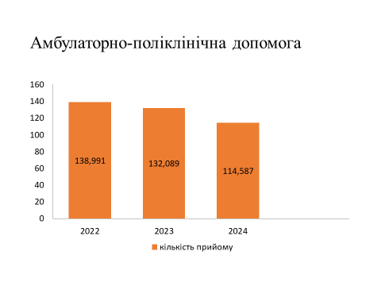
Денний стаціонар функціонує на 140 ліжок (терапія-30, гастроентерологія-5, ревматологія-20, неврологія-50, хірургія-20, дерматовенерологія-15).

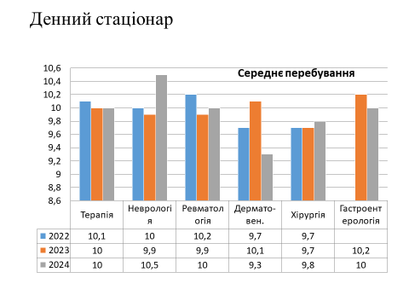
Стаціонарні відділення:
Терапевтичне з паліативними, гематологічними, ревматологічними ліжками (65 ліжок);
Неврологічне (30 ліжок);
Інфекційне з дерматовенерологічними ліжками (30 ліжок).

За кошти місцевого бюджету в 2024 для покращення матеріально-технічної бази придбано:
- Урофлоуметр "Потік-К" + підставка№1, крісло гінекологічне КГ-Є з електроприводом;
- Апарат високочастотний електрохірургічний ЕХВЧ-300 "Надія-4";
- Набір лінз для офтальмології 266 шт;
- Аквадистилятор електричний "Micromed" DE-10 (2шт);
- Камера для зберігання стерильних виробів "Панмед-1Б" з металевим сектором, пересувна;
- Колькоскоп МК-300 з відеосистемою;
- Холтер ВТL-08 Holter H100;
- Комплект для гнучкої фіброларингоскопії (портативний риноларингоскоп);
- Лампа щілинна НS-5000 (HLG) у комплекті зі столом для офтальмологічних приладів;
- Машинка сушильна (2шт).
Вартість одного ліжкодня на харчування – 18,60 грн.
Вартість одного ліжкодня на медикаменти – 186,56 грн.

КНП “ Стоматологічна поліклініка Калуської міської ради"

Основними напрямками діяльності Підприємства є:
Терапевтична стоматологія
Дитяча стоматологія
Хірургічна стоматологія
Ортопедична стоматологія
Ортодонтична стоматологія

Протягом 2024 року в установі працювали 69 осіб, з них:
лікарів – 35,
середнього медичного персоналу – 18,
молодшого медичного персоналу – 6,
іншого – 10 осіб.

Дуже важливим є те, що Калуською міською стоматологічною поліклінікою безперебійно реалізовується цільова Програма лікування та профілактики стоматологічних захворювань для жителів нашої громади. Цьогоріч нам вдалося спрямувати на це 4,0 млн. грн. І це дає можливість нашим мешканцям отримати якісні послуги частково за рахунок бюджетних коштів, а в окремих випадках, передбачених програмою, й безоплатно. 12 738 осіб скористалися цією допомогою.
З найпоширеніших – це невідкладна стоматологічна допомога у відповідності до Протоколів надання медичної допомоги (до 150 грн); терапевтична допомога дітям (до 500 грн), хірургічна (до 200 грн) та ортопедична (до 500 грн); терапевтична та хірургічна допомога пільговим категоріям населення (до 400 грн). Учасникам бойових дій надається терапевтична допомога (до 8 000 грн), хірургічна (до 2000 грн) та ортопедична (до 10000 грн).
ДОХОДИ підприємства за 2024 рік – 18 361,2 тис. грн в т.ч.:
- НСЗУ 1 137,6 тис. грн
- Дохід з місцевого бюджету – 5 616,4 тис. грн в т.ч.:
- програма розвитку та фінансової підтримки – 4 950,0 тис. грн
- оплата комунальних послуг – 666,4 тис. грн
- Власні надходження – 11 607,2 тис. грн.

ВИТРАТИ підприємства у 2024 році – 18 354,9 тис. грн.

Робота відділів стоматологічної поліклініки за 2024 рік:

У відділі терапевтичної стоматології було зареєстровано 14 397 відвідувань, з них 440 осіб з числа УБД .
У відділі хірургічної стоматології було 4 620 відвідувань, з них 163 особи з числа УБД .
У відділі ортопедичної стоматології 627 осіб у 2024 році отримали зубні протези та 541 особа – мостоподібні протези, з них 80 осіб з числа УБД .
У відділі дитячої стоматології у 2024 році було 5037 відвідувань. Важливо зауважити, що лікарями відділу дитячої стоматології профілактично оглянуто 3 621 дитину та 281 дитину оглядав лікар – ортодонт безпосередньо у школах. Діти, у яких було виявлено стоматологічні захворювання чи патологію прикусу – отримували повідомлення про необхідність лікування у лікаря-стоматолога і можливість отримати пільгу на лікування за Програмою фінансової підтримки Калуської міської ради.

БЕЗПЕКА ГРОМАДИ. ДОПОМОГА ЗБРОЙНИМ СИЛАМ

Цивільний захист

На території Калуської міської територіальної громади управлінням з питань надзвичайних ситуацій в цілодобовому режимі здійснюється збір, аналіз та узагальнення інформації щодо оперативної ситуації та координація дій аварійно рятувальних підрозділів, спеціалізованих служб цивільного захисту в разі загрози чи виникнення надзвичайних ситуацій.
Управління здійснює організацію та належне функціонування міської комісії з питань техногенно-екологічної безпеки та надзвичайних ситуацій для забезпечення захисту населення і територій від наслідків надзвичайних ситуацій або їхнього запобігання.
В 2024 році проведено 20 засідань міської комісії з питань ТЕБ та НС (17 позачергових), на яких розглянуто 40 питань.

На території громади є 45 облікованих найпростіших укриттів і 167 найпростіших укриттів (підвальних приміщень, які розташовані в багатоквартирних будинках).
Також на території громади обліковано 45 найпростіших укриттів, які внесено до Книги обліку споруд подвійного призначення та найпростіших укриттів Калуської міської територіальної громади дані приміщення знаходяться в освітніх закладах та на території суб’єктів господарювання. Протягом 2024 року проведено значну роботу щодо підготовки укриттів до використання за призначенням.
В 2024 році фонд захисних споруд цивільного захисту на території Калуської міської територіальної громади поповнився ще одним протирадіаційним укриттям, яке введене в експлуатацію та включено в фонд захисних споруд ЦЗ.
На території Калуської міської територіальної громади протягом 2024 року 7 стаціонарних «Пунктів незламності» на базі:
- Манеж ДЮСШ Калуської міської ради, м. Калуш, вул. Івана Франка, 6 а;
- Ліцей №1, м. Калуш, вул. Івана Франка 6;
- Ліцей №3, м. Калуш, вул. Дзвонарська 4;
- Ліцей № 6, м. Калуш, вул. Стуса, 13;
- Фаховий коледж культури і мистецтв м. Калуш, вул. Ковжуна, 44;
- ПК «Мінерал» м. Калуш, вул. Чорновола, 20;
- ПК «Юність», вул. Тихого, 6.
Також у 2024 році Калуським РУ ГУ ДСНС України в Івано-Франківській області розгортався мобільний «Пункт незламності» на вул. Героїв України.
Відповідно до програм розвитку цивільного захисту закуплено та передано на пункти незламності матеріальні цінності, а саме: обігрівачі, ліхтарі та продукти харчування.
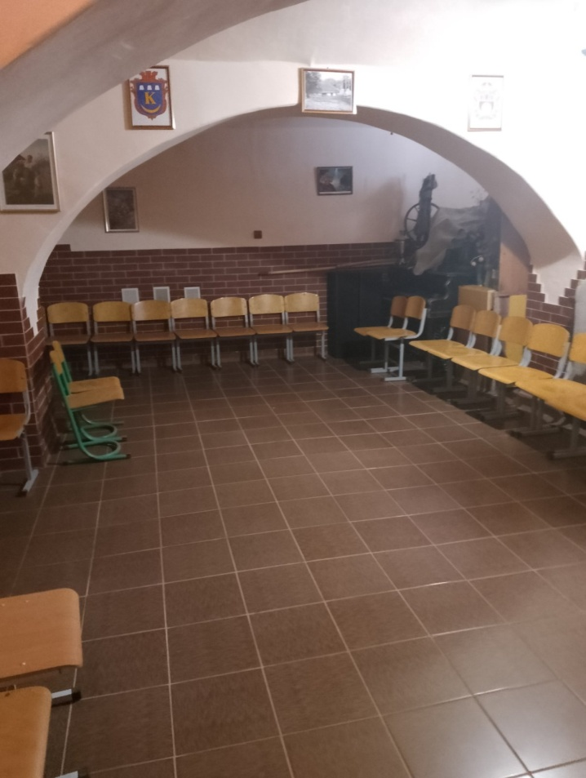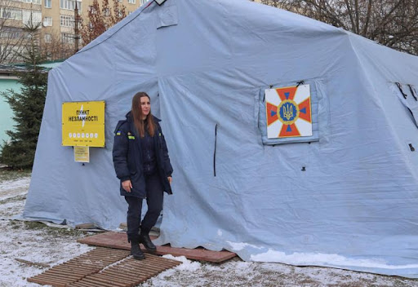
Міська комісія з питань евакуації
В управління надзвичайних ситуацій створена міська комісія з питань евакуації та розроблено «План евакуації населення, матеріальних та культурних цінностей м. Калуша у разі загрози та виникнення надзвичайних ситуацій».
Місцева автоматизована система централізованого оповіщення (МАСЦО) Калуської громади забезпечує оповіщення населення про виникнення або загрозу виникнення надзвичайної ситуації.
На території громади розміщені 10 електросирен та 39 вуличних гучномовців, з яких до централізованої системи оповіщення цивільного захисту підключено 8 електросирен та 34 вуличні гучномовці. (у 2024 році додатково підключено 10 вуличних гучномовців, 6 з яких цифрові). Одночасно оповіщення здійснюється по радіо 104,7 FM «Телерадіокомпанія Калуш», 104,0 – радіо «Шанс».
Протягом 2024 року велась постійна робота щодо утримання в готовності до використання за призначенням місцевої автоматизованої системи централізованого оповіщення та оперативно реагувалось на несправності, які виникали. За звітний період 217 раз лунав сигнал «Повітряна Тривога».
В 2023 році розпочато модернізацію місцевої автоматизованої системи централізованого оповіщення, протягом 2023 та 2024 років закуплено та встановлено 10 вуличних гучномовця з цифровим управлінням, які керуються через мережу Інтернет та можуть передавати як мовні повідомлення, так і сигнали сирени, прокладено оптоволоконну лінію від ПАТ «Укртелеком» для подальшого інтегрування місцевої системи централізованого оповіщення цивільного захисту в обласну систему.
У 2024 році започатковано проведення «Хвилини мовчання» через МАСЦО та встановлено додатковий гучномовець на Алеї Героїв України.
Навчання органів управління та населення з питань ЦЗ.
На підприємствах, установах та організація проведено 45 спеціальних об’єктових навчань та тренувань з питань цивільного захисту під час яких відпрацьовувались заходи із запобігання та ліквідації наслідків можливих НС. Також було організовано та проведено показове спеціальне об’єктове навчання на ТОВ «Вівадекор», на якому були присутні представники територіальних громад Івано-Франківської області.
Калуська міська територіальна громада 10 жовтня 2024 року взяла участь у тактико-спеціальних навчаннях з цивільного захисту, яке проводилось на державному рівні заступником міністра МВС та керівництвом ДСНС України.

Екологія

Івано-Франківським національним технічним університетом нафти і газу продовжувався екологічний моніторинг екологічний стану довкілля, контролю засоленості поверхневих і підземних вод, зон просідань та гірничих розробок над колишніми рудниками «Калуш», «Голинь» та «Ново-Голинь».
З бюджету Калуської МТГ на проведення даних моніторингових досліджень виділено 300,0 тис. грн.
В ході виконання польових спостережень під час моніторингу було проведено:
1. Топографо-геодезичні спостереження ґрунтових реперів профільний ліній на рудниках «Ново-Голинь» та «Калуш» (с. Кропивник, вул. Європейська м. Калуш);
2. Геофізичні спостереження по вул. Європейська (Центральне каїнітове поле) та вул. Глібова (Північне каїнітове поле) м. Калуш;
3. Відбір проб води по профільній лінії Хвостосховище №1 - Домбровський кар’єр - р. Лімниця (в межах спостережних гідрологічних свердловин, які наближені до цієї лінії).

З результатами моніторингових спостережень можна ознайомитись на офіційному сайті Калуської міської ради в розділі «Екологія».

Фінансування природоохоронних заходів Програми охорони навколишнього природного середовища Калуської міської територіальної громади
на 2023 – 2025 роки

Фінансування природоохоронних заходів Програми ОНПС здійснювалося за кошти спецфонду бюджету Калуської міської територіальної громади:
Обсяг фінансування – 1086,0 тис. грн (план 1694,0 тис. грн).
Фактичні надходження екологічних платежів до спецфонду бюджету МТГ – 1843,1 тис. грн.

Заходи із запобігання підтоплення територій:
- відновлення і підтримання сприятливого гідрологічного режиму та санітарного стану річки Млинівка на території Калуської міської територіальної громади – 194,0 тис. грн;
- Очистка водовідвідних канав – 492,2 тис. грн;
- визначення норм надання послуги з управління побутовими відходами для Калуської громади області – 99,8 тис. грн.

11.10.2024 року виявлено провальну воронку в районі вул. Глібова в м. Калуші розміром орієнтовно 15*12 м. Воронка утворилась на північно-каїнітовому полі рудника «Калуш» близько 50 м від автошляху Бібрка-Бурштин, де і в попередні роки спостерігалось так явища. Однак, всі провалля оперативно ліквідовуються за кошти міського бюджету.
Результати досліджень методом ПІЕМПЗ (ділянка в районі провалу) 2023 -2024 рр. свідчать про активну стадію в районі карстового провалу №14. Ці процеси будуть розвиватися і в майбутньому, тому слід очікувати нових провалів у північно-східній частині території, включаючи дорогу територіального значення Т14 – 19 та східну частину території дослідження. Експлуатацію дороги слід продовжувати, вживаючи заходи щодо обмеження швидкості автомобільного руху.
Найближчі житлові будинки розташовані на відстані 100м.

Проблемні екологічні питання Калуської МТГ
Розпочате в давні часи використання ресурсів калійних солей стало причиною розвитку значної кількості підприємств різного профілю у Калуші. Зокрема – три підземні солевидобувні рудники («Калуш», «Голинь», «Ново-Голинь»), Домбровський кар'єр з відкритою розробкою покладів полімінеральних солей та супутніми йому відвалами розкривних порід, два хвостосховища та шламонакопичувач.
Припинення діяльності підприємств заморозили й заходи із підтримування гірничо-технологічних об’єктів у безпечному стані. Наслідком є ряд негативних процесів, які згубно відображаються на стані навколишнього природного середовища та погіршують безпечні умови проживання людей. До основних проблем належать просідання земної поверхні і поширення ареалу засолення.

Мобілізаційна та оборонна робота, шефство над військовими частинами та Калуським РТЦК та СП

Відповідно до розпорядження Івано-Франківської облдержадміністрації від 18.02.2016 року № 65 (зі змінами) «Про шефство над військовими частинами» затверджено перелік військових частин. Протягом 2024 року підшефним військовим частинам та Калуському РТЦК та СП надавалась шефська допомога з бюджету громади, а саме:
Рішенням сесії Калуської міської ради від 28.03.2024 № 3075 (зі змінами) затверджено комісію та порядок надання субвенції військовим частинам, на якій розглядалися звернення ВЧ. Протягом року управлінням організовано проведення 18 засідань даної комісії, за підсумками яких прийнято рішення на спрямування субвенції 33 військовим частинам на суму 23383,8 тис. грн.

Інформація про роботу відділу муніципальної інспекції за 2024 рік

Відділ муніципальної інспекції веде діяльність по 3-х основних напрямках роботи:
- Охорона громадського порядку па території Калуської міської територіальної громади та профілактика правопорушень.
- Контроль за станом благоустрою та територій Калуської МТГ;
- Інспекція з паркування, яка наділена правом притягнення до адміністративної відповідальності за порушення вимог ПДР в частині зупинки, стоянки та паркування.
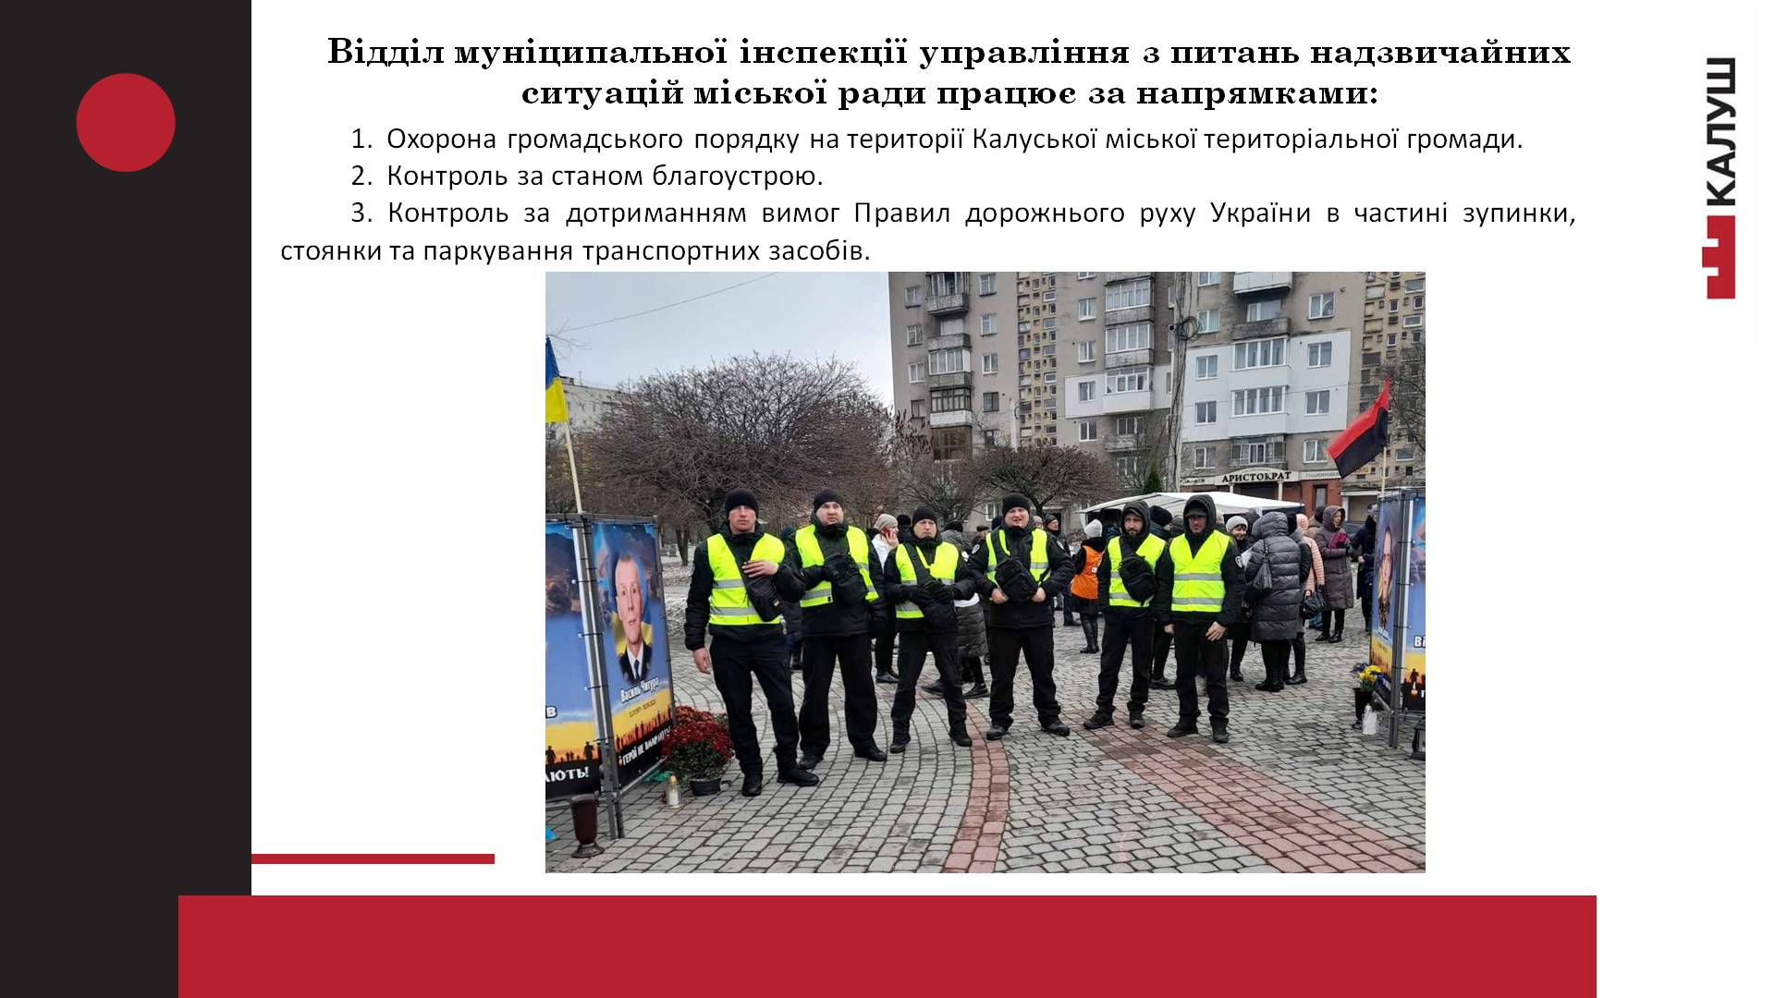

Сектор інспекторів з охорони громадського порядку
За 12 місяців 2024 року виявлено та припинено 986 фактів стихійної торгівлі, 342 випадки розпивань спиртного в громадських місцях, 92 факти перебування осіб у сильному стані алкогольного чи наркотичного сп’яніння. Припинялися випадки дрібного хуліганства, в тому числі, вчинені неповнолітніми.
Окрім того, забезпечувалася охорона громадського порядку на масових заходах. Забезпечувався безперешкодний рух маршрутами траурних кортежів полеглих воїнів.

Сектор інспекторів з паркування

В частині інспекції з паркування суттєво покращився стан дисципліни водіїв та автовласників. За 12 місяців роботи в 2024 р. до місцевого бюджету надійшло 637 588 грн. штрафів. Всього за 12 місяців було складено 1890 адміністративних матеріали про притягнення автовласників до адміністративної відповідальності за порушення ІІДР України в частині стоянки та паркування.

За 12 місяців 2024 року складено 1890 адміністративних матеріалів на загальну суму 966600 грн, з них:
По ч. 1 ст. 122 КУпАП – 897 шт. на суму 304 980 грн.;
По ч. 3 ст. 122 КУпАП – 950 шт. на суму 648 000 грн.;
По ч. 6 ст. 122 КУпАП – 43 шт. на суму 43680 грн.

Кількість виконавчих проваджень переданих на виконання за 2024 рік становить 178 проваджень на суму 192 440 грн.
З них, виконано 37 проваджень на суму 109 480 грн;
Залишок невиконаних проваджень становить 92 проваджень на суму
82 960 грн.
До міського бюджету поступило 637 588 грн.
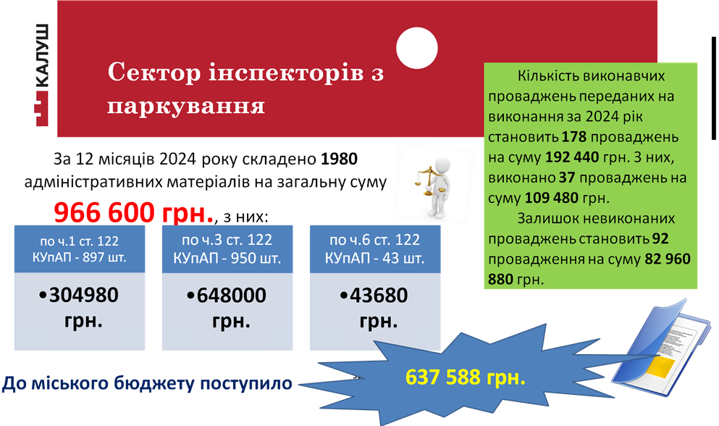

Сектор інспекторів з благоустрою

Протягом 12 місяців 2024 року сектором інспекторів з благоустрою складено 456 приписів про усунення порушень вимог законодавства у сфері благоустрою, 14 протоколів про адміністративні правопорушення, 13 актів обстеження (огляду) територій. Суб’єктам господарювання та структурним підрозділам міської ради направлено 63 листи-звернення, які стосувались впорядкування благоустрою. Розглянуто та надано відповіді на близько дев’яносто звернень громадян.
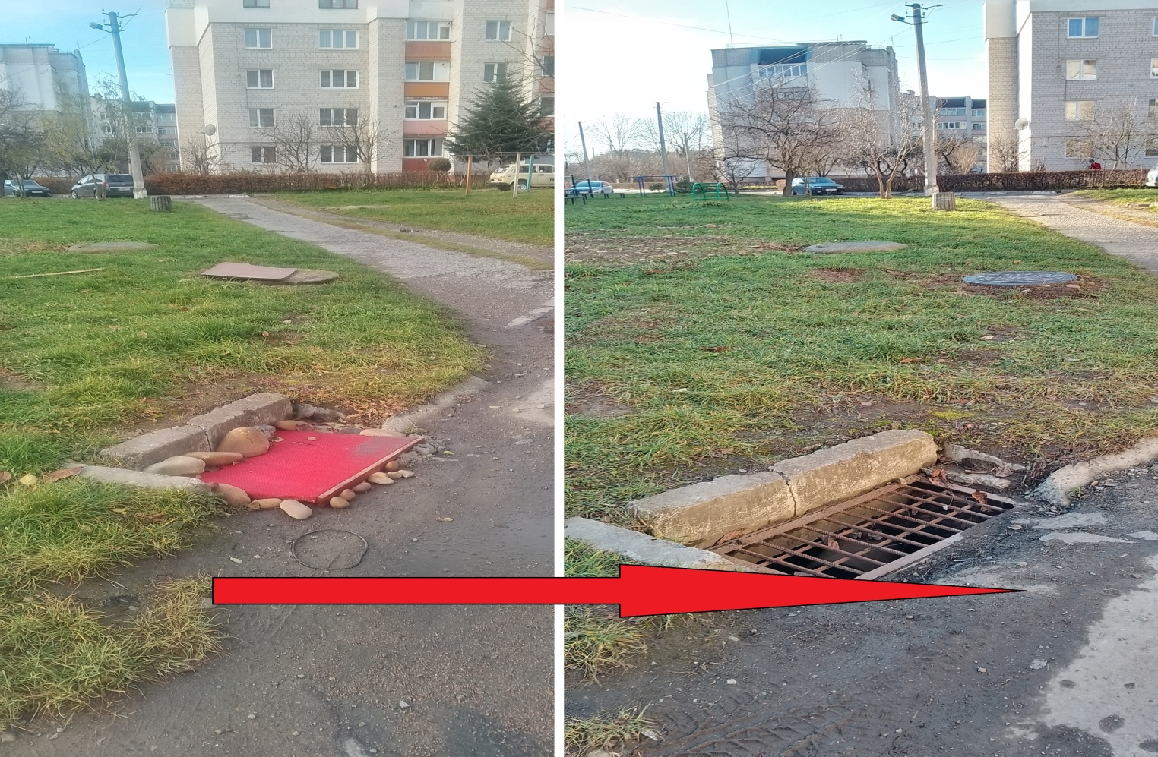

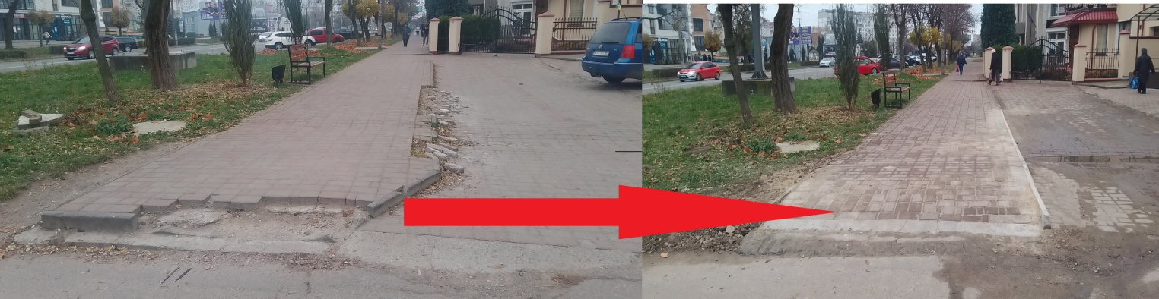

Фінансування цільових програм

Комплексна Програма профілактики злочинності, співробітництва із силовими структурам та громадськими формуваннями на 2024 рік:
тис. грн
Система відеоспостереження | 392,9
Військова частина | 599,6
Силові структури | 186,1
Всього: 1178,6 тис. грн.
Комплексна цільова соціальна програма розвитку цивільного захисту на 2024 рік:
тис. грн
Система оповіщення | 255,9
Придбання обладнання та надання послуг по забезпеченню ЦЗ | 5,1
Всього: 261,0 тис. грн.

Програма підтримки матеріально-технічного забезпечення військової частини А4934 на 2024 рік:
тис. грн.
Забезпечення матеріальними цінностями | 99,9
Всього по програмі: 99,0 тис. грн.

Цільова Програма фінансування заходів з мобілізаційної підготовки Калуської міської територіальної громади на 2024 рік:
тис. грн
Перевезення призовників мобілізованих до в/ч | 284,9
Покращення матеріально-технічного стану | 31,0
Всього: 315,9 тис. грн.

Програми щодо спрямування субвенцій
тис. грн

Програма покращення матеріально-технічного стану військової частини А2637 | 2670,0
Цільова програма підтримки ЗСУ, НГУ та Державної прикордонної служби України | 13977,9
Програма підтримки матеріально-технічного забезпечення військової частини А4955 | 700,0
Програма охорони та підтримки громадського порядку суду | 49,6
Програма покращення матеріально-технічного стану Калуського ВП ГУНП України в Івано-Франківській області | 370,0
Програма покращення матеріально-технічного стану військової частини А1241НГУ | 134,6
Програма для спрямування субвенції на забезпечення військової частини А7166 (окремого батальйону територіальної оборони) | 5901,3
Програма протидії тероризму на території Калуської територіальної громади | 150,0
Програма забезпечення пожежної безпеки в Калуській міські територіальній громаді | 400,0
Програма спрямування субвенції для Калуського районного відділу ДУ «Івано-Франківського ОЦКПХ МОЗ України» | 200,0
Всього: 24553,4 тис. грн.
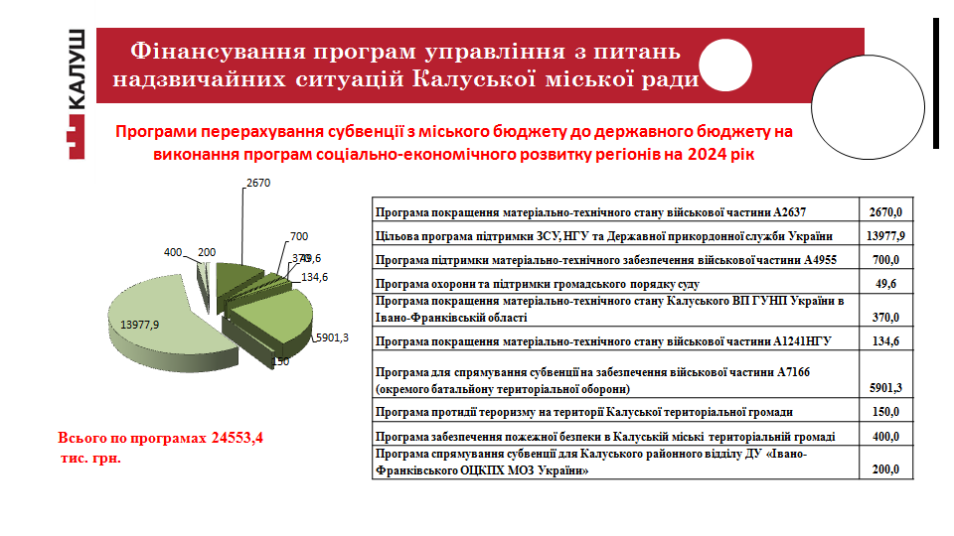

МІСЦЕВЕ САМОВРЯДУВАННЯ

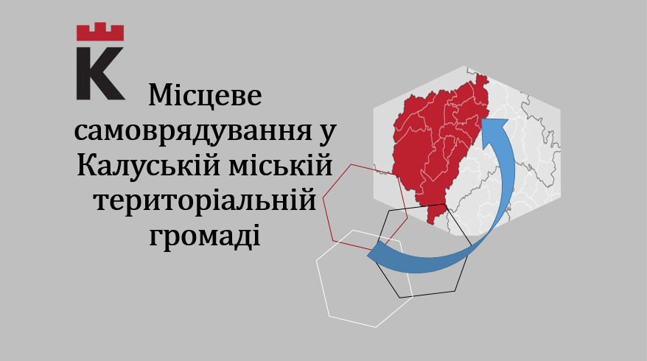

Калуська міська рада

В Калуській міській раді сформовано 9 фракцій, утворені чотири постійні комісії:
- з питань гуманітарної роботи, законності та антикорупційної політики;
- з питань соціально-економічного розвитку, бюджету та інвестиційної політики;
- з питань власності, житлово-комунального господарства та екології;
- з питань будівництва та землеустрою.
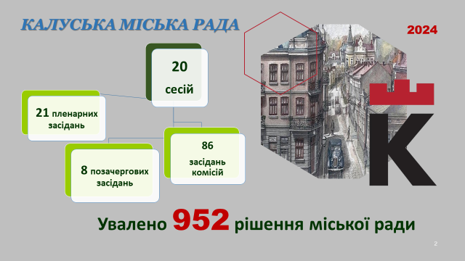
Калуська міська рада як орган місцевого самоврядування активно проводила свою роботу. У 2024 році відбулось 20 сесій (21 пленарне засідання), з них 8 позачергових та 12 чергових, прийнято 952 рішення, які стосувалися різних сфер життя міста, з них, з них:
- 542 (57 %) рішення стосувалися регулювання земельних відносин;
- 198 (21%) рішення стосувались цільових програм та формування бюджету громади;
- 76 (8 %) рішень стосувались вирішення питань комунальної власності. Також міською радою ухвалювалися заяви і звернення щодо актуальних суспільно-політичних питань країни та екологічних проблем міста.
- 42 (4%) – допомоги ЗСУ та підшефним частинам;
- 96 (10%) – інші.
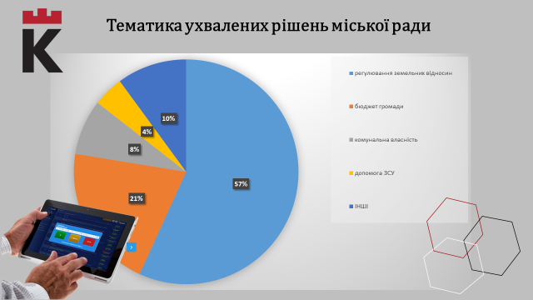

В 2024 році постійні комісії Калуської міської ради працювали в супроводі відеокамери. Відтак мешканці громади можуть відстежувати роботу депутатів не тільки на пленарних засіданнях. Всі відеозаписи оприлюднені на офіційному сайті Калуської міської ради. А після завершення військового стану трансляція відбуватиметься онлайн.

З метою швидкої та дієвої допомоги населення у вирішенні проблемних питань, міською радою створено Фонд на виконання депутатських повноважень в розмірі 950,0 тис. грн. Кошти Фонду в сумі 947 тис. грн було спрямовано на надання матеріальних допомог на лікування 128 мешканцям територіальної громади, 21 з них – військовим.

Виконавчий комітет Калуської міської ради

Протягом 2024 року було організовано і забезпечено проведення 29 засідань виконавчого комітету міської ради, з них 13 планових та 16 позачергових, на яких розглянуто 351 питання та прийнято 338 рішень.
За тематикою рішення стосуються таких питань:

- бюджету - 6
- освіти - 8
- культури - 14
- економічного розвитку - 11
- молоді та спорту - 8
- соціального захисту населення - 60
- житлово-комунального господарства - 50
- надзвичайних ситуацій - 18
- опіки та піклування, захисту прав дітей - 73
- власності, майна - 21
- архітектури та будівництва - 30
- організації роботи зі структурними підрозділами
міської ради - 11
- громади - 10
- медицини - 18

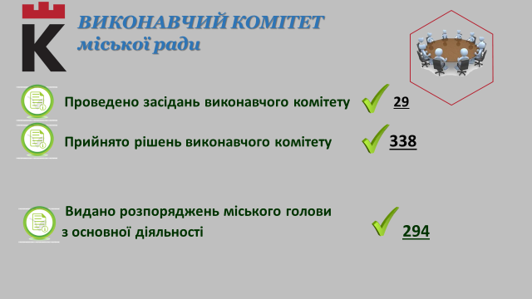

Центр надання адміністративних послуг

Роботу управління «Центр надання адміністративних послуг» забезпечують 24 адміністратори, з них 11 у віддалених робочих місцях. Складовою частиною ЦНАП є сектор державної реєстрації юридичних осіб, фізичних осіб – підприємців та громадських формувань, сектор державної реєстрації прав на нерухоме майно та сектор реєстрації місця проживання.
Через Центр надання адміністративних послуг надається 388 адміністративних послуг та 222 у віддалених робочих місцях.

Протягом 2024 року через ЦНАП надано 86343 адміністративні послуги, зокрема:
- із земельних питань – 1332;
- з надання інформації з Державного земельного кадастру – 394;
- з питань будівництва, архітектури, містобудування – 711;
- житлові питання – 312;
- соціального характеру – 14816;
- реєстрація місця проживання – 32881;
- державна реєстрація прав на нерухоме майно – 8496;
- державна реєстрація юридичних осіб та фізичних осіб-підприємців – 1964;
- оформлення паспорта громадянина України та паспортів громадянина України для виїзду за кордон – 3962;
- вклеювання фотокартки до паспорта – 833.
Окрім вищеперелічених послуг, працівниками ЦНАП, відвідувачам надано більше 95000 консультацій.

З травня 2024 року надаються послуги Регіонального сервісного центру ГСЦ МВС в Івано-Франківській області – обмін посвідчення водія (без складання іспитів) та видача нового посвідчення водія замість втраченого.

З метою поліпшення надання послуг вразливим верствам населення у нашій громаді впроваджено автоматизований комплекс «Мобільний кейс». Це, фактично, можливість отримання послуги вдома, в лікарні тощо. Скористатись таким сервісом можуть:
- жителі громади старше 80 років;
- люди з інвалідністю першої групи;
- жителі, які за станом здоров’я не можуть пересуватись.
«Мобільний кейс» вже показав свою ефективність. З його допомогою затребуваним стали послуги з оформлення пільг на житлово-комунальні послуги для ветеранів та членів їх сімей, надання статусу члена сім’ї загиблого Захисника чи Захисниці України, отримання посвідчення члена сім’ї загиблого, взяття на облік внутрішньо переміщених осіб та оформлення допомоги внутрішньо переміщеним особам, реєстрації місця проживання та надання одноразових допомог.

ЦНАП веде активну комунікацію в соціальній мережі Фейсбук де розміщується актуальна інформації щодо роботи https://www.facebook.com/cnap.kalush/.
Перелік послуг, перелік документів для отримання адміністративних послуг та загальна інформація щодо роботи ЦНАП та віддалених робочих місць публікується на сайті Калуської міської ради https://kalushcity.gov.ua/cnap/.

Архівна робота

Здійснено оновлення Паспорта Архівного відділу Калуської міської ради, що відображає актуальний обсяг документів, які перебувають на зберіганні.
Станом на 01.01.2025 року в архівосховищах зберігаються:
- 40 фондів з документами, що належать до Національного архівного фонду України, загальною кількістю 10 847 одиниць зберігання;
- 211 фондів з документами з кадрових питань (так званого «трудового архіву») ліквідованих установ, підприємств та організацій — загальною кількістю 12 596 одиниць зберігання.

У рамках реалізації пріоритетних завдань у сфері архівної справи та діловодства в територіальній громаді, протягом 2024 року Архівним відділом прийнято на зберігання:
- 119 справ, що належать до Національного архівного фонду;
- 184 справи з кадрових питань (особового складу) від ліквідованих юридичних осіб.
Ця робота спрямована на збереження документальної спадщини громади, забезпечення права громадян на доступ до архівної інформації та вдосконалення обліку документів тривалого зберігання.

З метою централізованого тимчасового зберігання нагромаджених у процесі документування службових, трудових та інших правовідносин архівних документів, що не належать до Національного архівного Фонду юридичних осіб, ліквідованих без правонаступника й органу вищого рівня, у складі Архівного відділу Калуської міської ради створено сектор трудового архіву. Основним завданням цього сектору є робота з соціально-значущими архівними документами, які необхідні для соціально-правового захисту громадян і реалізації їх прав на пенсійне забезпечення.

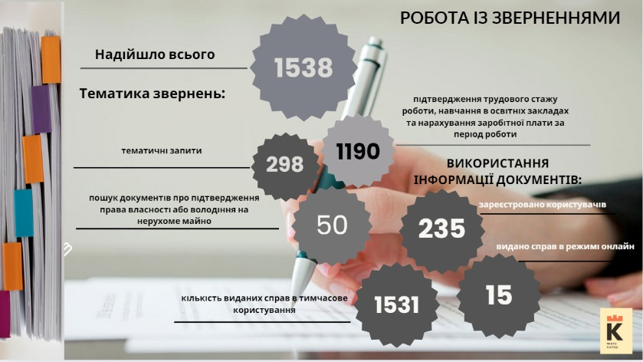
Триває робота з оцифрування довідкового апарату до архівних фондів (описи справ), які публікуються на офіційному веб-сайті Калуської міської ради. Цей процес є важливою складовою забезпечення відкритості архівної інформації та значно спрощує доступ користувачів до відомостей, що містяться в документах Архівного відділу.

Документообіг

Документообіг виконавчого комітету протягом 2024 року охопив 14680 документів.
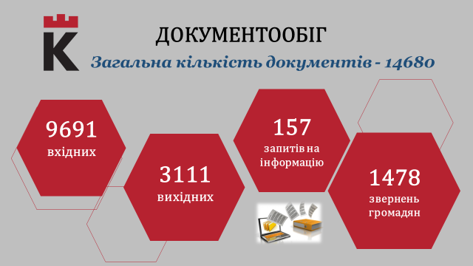

- Звернення громадян – 1478 (138 колективних та 5 повторних звернень).

- земельних відносин - 118;
- соціального захисту - 527;
- комунального та дорожнього господарства - 415;
- житлової політики - 74.

Проведено 15 усних прийомів громадян міським головою (146 звернень на прийомі).

- Зареєстровано листів :
- вхідних – 9691;
- вихідних – 3111;
- запитів на доступ до публічної інформації – 157.

- Чат-бот – 86 (всі питання житлово-комунальні).
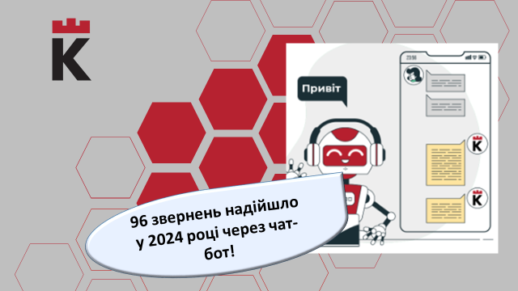
- «Гаряча лінія» виконавчого комітету КМР – 11 звернень.

